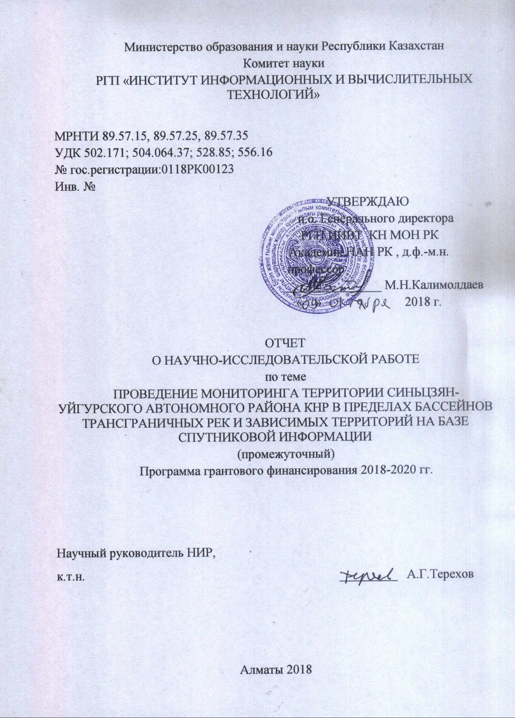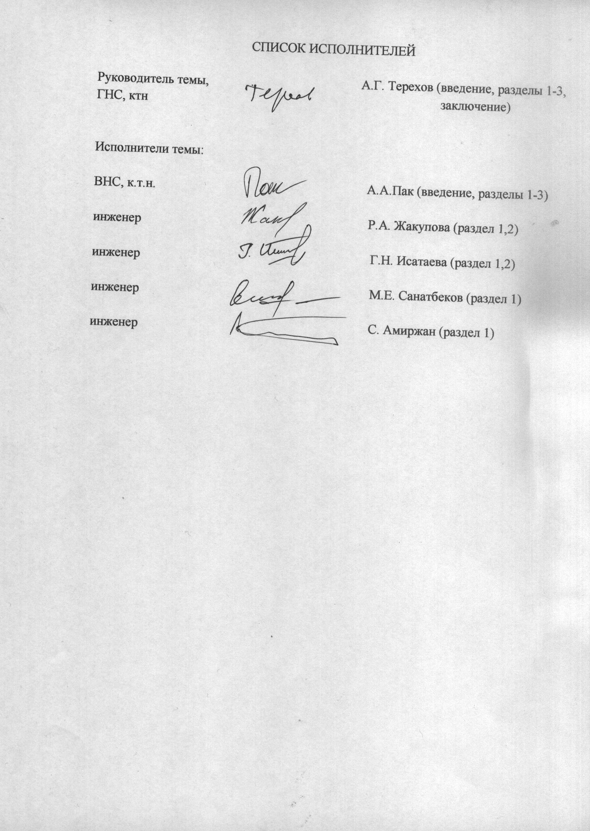
РЕФЕРАТ
Отчет: 82 с., 30 рис., 19 источников, 5 прил.

дИСТАНЦИОННОЕ ЗОНДИРОВАНИЕ, СПУТНИКОВЫЕ СНИМКИ, МАГИСТРАЛЬНЫЙ ВОДНЫЙ КАНАЛ, ВОДОХРАНИЛИЩЕ, РАСХОД ВОДЫ В РЕКЕ, ЗАПАС ВОДЫ В ВОДОХРАНИЛИЩЕ, ПЛОЩАДЬ ВОДНОГО ЗЕРКАЛА, ПЛОЩАДЬ ПАХОТНЫХ ЗЕМЕЛЬ
Объектом исследования является территория Синьцзян-Уйгурского автономного округа КНР, в рамках бассейнов трансграничных рек Кара-Ертис и Иле, а также зависимая от этих водных источников территория Джунгарской равнины (внутренние районы КНР).
Цель работы: разработка методик и проведение спутникового мониторинга объектов гидрологической инфраструктуры СУАР с оценкой их основных параметров.
Методология работы основывалась на определении и использовании эмпирических зависимостей между регистрируемыми спутником параметрами целевых объектов и их гидрологическими характеристиками.
В рамках тематического спутникового мониторинга решались задачи: регистрации запаса воды в рабочих частях Капшагайского вдхр. (р.Текес) и Жарынтайского вдхр. (р.Каш); оценки площади озёр Джунгарской равнины (оз.Эби-Нур, оз.Манас); изменения площади пахотных земель в бассейне оз.Эби-Нур; разработки методики определения расхода воды в реке Иле (основные притоки р.Каш, Текес); диагностики режима работы системы межбассейнового перераспределения стока«Кара-Ертис-Джунгарская равнина» (каналы: Кара-Ертис- Карамай и Кара-Ертис – Урумчи).В результате проведенных работ впервые были созданы суточные базы гидрологических данных по некоторым объектам СУАР, в частности по запасам воды в рабочих частях Капшагайского и Жарынтайского водохранилищ (2006-2018 гг.), а также базы размеров водных зеркал озёр Эби-Нур и Манас (1990-2018 гг.).
Спутниковые оценки состояния территорий СУАР важны для оценки водопользования трансграничных вод в КНР (в том числе безвозвратные изъятия) и оптимизации администрирования трансграничных речных ресурсов в Казахстане.
В процессе мониторинга 2018 года была оперативно выявлена причина неожиданного 30-дневного маловодья на реке Иле. Резкое снижение расхода воды во второй половине августа -первой декаде сентября 2018 года на границе Казахстана до 100-200 м3/сек, вместо ожидаемых 500-600 м3/сек было вызвано переносом сроков сезонного заполнения Капшагайского водохранилища нар.Текес с мая-июля на август. С аналитическими материалами по этому поводу были ознакомлены профильные государственные структуры (эксперты КВР МСХ и РГП Казгидромет). Информация признана критически важной и необходимой для прогноза режима водности р.Иле на границе Казахстана.

СОДЕРЖАНИЕ

ВВЕДЕНИЕ...................................................................................................... |  | 6
1 | АРХИВ СПУТНИКОВЫХ СНИМКОВ.................................................... | 8
2 | МЕТОДИКА ОЦЕНКИ РАСХОДА ВОДЫ В РЕКАХ............................. | 10
3 | РЕЗУЛЬТАТЫ МОНИТОРИНГА ЦЕЛЕВЫХ ОБЪЕКТОВ................. | 17
3.1 | Мониторинг водохранилищ китайской части бассейна р. Иле........... | 17
3.2 | Мониторинг озёр Джунгарской равнины .............................................. | 21
3.3 | Мониторинг магистральных водных каналов........................................ | 26
3.4 | Мониторинг обводненных с/х земель в бассейне оз.Эби-Нур............... | 39
ЗАКЛЮЧЕНИЕ................................................................................................ |  | 41
СПИСОК ИСПОЛЬЗОВАННЫХ ИСТОЧНИКОВ........................................... |  | 42
ПРИЛОЖЕНИЕ А Календарный план и техническое задание..................... |  | 44
ПРИЛОЖЕНИЕ Б Список публикаций по проекту...................................... |  | 49
ПРИЛОЖЕНИЕ В Оттиски публикаций по проекту.................................... |  | 51
ПРИЛОЖЕНИЕ Г Список использованных зарубежных информационных ресурсов ........................................................................................................... |  | 75
ПРИЛОЖЕНИЕ Д Информационно-аналитические материалы проекта....... |  | 76

ОБОЗНАЧЕНИЯ И СОКРАЩЕНИЯ

КНР - Китайская Народная Республика.
СУАР-Синьцзян-Уйгурский Автономный Район.
LANDSAT-[ТМ]; [ЕТМ+]; [OLI/TIRS] - обозначения сканирующей аппаратуры на спутниках системы LANDSAT.
WRS2 - глобальная система разграфки сцен спутника LANDSAT.
БС - балтийская система определения высоты над уровнем моря.
3D - трёхмерная модель рельефа местности.
вдхр. - водохранилище.
с/х земли - сельскохозяйственные земли.
ВВЕДЕНИЕ

Программы касающиеся территории СУАР в аспекте трансграничных речных систем осуществлялись в прошлом. Однако они не касались разработки методик и проведения мониторинга технических характеристик воднохозяйственных объектов в СУАР. В настоящий момент отсутствует регулярный спутниковый мониторинг транграничных речных бассейнов СУАР КНР, имеющий целью восстановление основных гидрологических характеристик ключевых объектов водной инфраструктуры (реки, каналы, озера, водохранилища) и потребителей воды (поливная пашня). Между тем, в условиях климатического дефицита воды речной сток транграничных рек Иле и Ертис является для Казахстана основой поврехностных водных ресурсов для значительной доли территории Республики. Экологическим аспектом водопользования водами р.Иле в КНР является состояние оз.Балхаш (16-е место в мире по размеру зеркала), как конечный водный объект р.Иле.
В настоящий момент происходит согласование позиций КНР и Казахстана по делению транграничных водных ресурсов, что делает критически важным развитие методов и технологий спутникового мониторинга и контроля над состоянием гидротехнической системы СУАР, особенно в аспекте межбассейновых перебросок речного стока из трансграничных рек во внутренние районы. Существующие канала Кара-Ертис - Карамай и Кара-Ертис - Урумчи этого класса работают с 1999 года, однако подробная информация по техническим характеристикам этих объектов. Другой важной проблемой является работа водохранилищ в бассейне р.Иле. Их суммарный объём приближается к 30% от годового стока реки, т.е. режимы их работы могут кардинальным образом влиять на расход воды на границе Казахстана в определенные периоды , порождая техногенные маловодья.
Всё это делает чрезвычайно актуальным проведение данного проекта. Планируется разработать методики оценки технических характеристик ключевых гидротехнических объектов СУАР , осуществлять мониторинг их состояния и организовать для казахстанских экспертов свободный доступ к создаваемым оперативным гидрологическим базам (запасы воды в водохранилищах бассейна р.Иле, параметры загрузки магистральных водных каналов), а также к основным характеристикам естественных водных объектов (площадь озер Джунгарской равнины) и основных потребителей воды (площадь обводненной пашни).
Бассейн трансграничной крупной реки (например р.Иле) является единым водохозяйственным «механизмом». Трансграничный характер территории бассейна создаёт проблемы доступности гидрологической информации с сопредельной территории. Её недостаток снижает эффективность управления водными ресурсами в нижней части бассейна [1]. В случае бассейнов трансграничных (КНР – Казахстан) рек Кара-Ертис и Иле, ситуация усугубляется аридностью климата и как следствие, значительной вариативностью сезонных объёмов речного стока на фоне её климатического дефицита и связанных с этим проблем с ирригацией пахотных земель [2]. Кроме того, рост потребления воды на территории СУАР КНР [3], включая развитие межбассейновой системы перебрости речного стока, направленной на обводнения внутренних территорий за счёт трансграничных водных ресурсов, создаёт реальные угрозы водной безопасности значительной части Казахстана [4]. В том числе, озеру Балхаш, как конечному водному объекту бассейна р. Иле [5-8]. Отдельной проблемой становится согласование измерительных систем и регистрируемых объемов расхода воды на гидропостах обоих стран в районе границы.
Отсутствие полноты объективной оперативной информации о состоянии и водопотреблении территории СУАР КНР в рамках бассейнов основных трансграничных рек (р. Кара-Ертис и р. Иле) и зависимых от их водных ресурсов территорий Джунгарской равнины послужило предпосылкой к проведению данных работ. Другой важной задачей является разработка спутниковых технологий оценки расхода воды в трансграничных реках, которая позволяет рассматривать их водный режим, как в оперативном режиме, так и в историческом аспекте, на глубину архива спутниковой съёмки.

1 АРХИВЫ СПУТНИКОВЫХ СНИМКОВ
Снимки сверхвысокого (субметрового) пространственного разрешения на свободной основе доступны в системе Google-Earth.Эти спутниковые данные организованы в виде полос покрытия вдоль по траектории движения спутника. Угол сканирования может различаться, от надира, до примерно, 30 градусов, в соответствии с техническими возможностями сканирующей аппаратуры. Доступные даты съемки начинаются с 2002 года. Наиболее распространены данные со спутника QuickBird[5]. Спутник QuickBird имел активный период с 2002 по 2015 год и сканировал подстилающую поверхность Земли с пространственным разрешением 0.61 м в надир в панхроматическом режиме, и от 1,63 до 2,44 м (в зависимости от угла визирования) в мультиспектральном режиме. Отсутсвие системы деления полосы сканирования спутника на отдельные сцены приводит к системе учета имеющихся данных по датам пролета.
Сверхвысокое пространственное разрешение дает возможность восстанавливать некоторые технические характеристики ключевых объектов. Особенно актуальной является информация по магистральным водным каналам системы Кара-Ертис - Джунгарская равнина. Ключевые данные: ширина канала; ширина канала по урезу воды; пространственное расположение теней пересекающих канал (особенно в холодный период, когда в нем нет воды). Спутниковые изображения несущие эту информацию накапливались в архиве данных сверхвысокого пространственного разрешения. Общее число таких фрагментов периода 2002 - 2017 гг. превышает 50. Имеющиеся даты съемки по каналу Кара-Ертис- Урумчи:2002 (10.18); 2005 (5.01; 5.02; 5.06; 5.14; 8.19); 2006 (4.11;5.17;7.10); 2007 (4.01;4.19;7.09); 2008 (5.09); 2009 (3.22;8.10;8.13); 2010 (6.01;6.09; 7.18;8.14;8.18;8.20); 2011 (5.10;5.16;9.10;9.13); 2012 (4.11;4.20;9.17); 2013 (9.13;9.30); 2014 (4.10; 4.20; 6.09; 7.08; 9.06; 10.20); 2015 (3.14; 7.07; 7.12; 8.19; 8.21); 2016(3.25; 4.19;9.06;9.13;9.15); 2017(5.30;8.10; 8.26); по каналу Кара-Ертис - Карамай : 2003 (8.31); 2005 (5.06; 5.11; 6.11; 8.04; 9.27;); 2010 (6.26; 7.21; 10.17); 2011 (6.04); 2013 (3.27; 4.07; 4.21; 5.28; 6.13; 6.23; 7.26; 8.20; 9.08; 11.02).
Спутниковые данные высокого пространственного разрешения (10-30 м) находятся в различных международных архивах. В настоящий момент владельцы наиболее крупных таких архивов (NASА,USGS) предлагают свободный доступ к своим базам данных через интернет. При этом, можно скачивать как исходные снимки (по выбранным сценам системы WRS-2) в формате канальной информации, так и продукты их обработки различной глубины. На сайте агентства геологии США (US Geological Survey) [https://glovis/usgs/gov] доступен архив данных LANDSAT-5,7,8 [6] и SENTINEL-2A с пространственным разрешением от 20 метров с относительно высокой частотой покрытия зоны интереса (до 40 покрытий в год).
Спутниковые данные являются важнейшим источником информации о состоянии воднотранспортной инфраструктуре в СУАР КНР. Водные каналы и водохранилища масштабные объекты. Они могут регистрироваться на спутниковой съёмке с 30 м пространственным разрешением, которые доступны с 1983 года, когда бы запущена в эксплуатацию американская спутниковая миссия LANDSAT-ТМ; ЕТМ+; OLI/TIRS (три природоресурсных аппарата - LANDSAT-5,7,8).
Спутники LANDSAT-5,7,8 обеспечивают мультизональную съёмку подстилающей поверхности Земли в оптических и инфракрасных спектральных каналах с пространственным разрешением 30 метров. Данные спутникового приема разделяются на отдельные сцены (180х180 км). Для мониторинга объектов по проекту использовались спутниковые снимки различных сцен (WRS-2):143х27; 143х28;143х29; 144х28; 144х29; 145:30; 146:29; 146:30. Общее число отобранных снимков LANDSATпревышает 450.
Гипсометрическая информация необходимая для описания объектов мониторинга основывалась на спутниковой 3-D модели рельефа местности GOOGLE-Earth Elevation и SRTM-2000 [7].

2 МЕТОДИКА ОЦЕНКИ РАСХОДА ВОДЫ В РЕКАХ

Задача спутниковой оценки расхода воды в трансграничных реках территории КНР и Казахстана имеет большое значение для формирования оперативных баз гидрологических данных. Оперативные базы гидрологической информации верхней, китайской части трансграничного бассейна необходимы для эффективного администрирования водным хозяйством среднего и нижнего течения реки, относящегося к территории Казахстана. В случае реки Иле, протекающей по плоской, слабо наклоненной равнине, сложенной, по большей части, легко размываемыми песчаными отложениями, дополнительно возникают серьёзные проблемы в точности измерения расхода воды. Меандрирующее русло реки в период многоводья заливает поймы, открывает и закрывает протоки. Все это приводит к существенной доле неопределенности в оценках расхода воды.
Методика определения расхода воды по спутниковым снимкам имеет большое преимущество перед стандартными наземными измерениями наличием возможности вернуться к историческим данным и соответственно, анализировать их с помощью различным методов обработки. Информация о наполненности русла водой зарегистрированная спутником доступна всегда. В наземных измерениях состояние реки мгновенно, измеренная информация остается, но провести проверку измерения повторно, позже невозможно, время не имеет обратного хода.
Калибровка спутниковых данных на наземные измерения расхода воды в реке является ключевой стадией в технологии использования снимков с орбитальных платформ в задаче оценки расхода воды. Детальность доступных наземных данных по расходу воды в реках СУАР КНР существенно различается. Для рек внутреннего КНР, таких как р.Каш и р. Текес (нижнее течение) это среднемесячные значения. С практической точки зрения точность определения расхода воды в небольших реках внутреннего Китая (СУАР) основанная на среднемесячных значениях расхода воды слишком низка и эти данные могут использоваться только для диагностики водности сезона. Например, для распознавания 3-5 классов водности сезона: сильная маловодность - умеренная маловодность - среднее - умеренная многоводность - многоводность.
Для рек проходящих через границу КНР-Казахстан доступны среднесуточные наземные данные по расходу воды с гидропостов Казахстана и КНР. Поэтому, в настоящей работе разрабатывалась методика оценки расхода воды в реке Иле в районе границы Казахстана, для которой доступны суточные наземные данные по расходу воды. Реки Текес и Каш являются основными притоками р.Иле и формируют её расход на территории КНР, поэтому задачи оценки расхода воды в р.Иле или в реках Каш и Текес, по сути, очень близки.
Задача стыковки данных по расходу воды в реке Иле в районе границы КНР-Казахстан, между постами КНР и Казахстан, а также между постами Казахстана, является ключевой для работы двухсторонних (КНР-Казахстан) соглашений по делению водных ресурсов трансграничной реки Иле в будущем, но в настоящий момент эта проблема далека от решения. Несмотря на отсутствие заметных притоков у реки Иле в районе границы с КНР, три гидропоста этого региона (Саньдаохэцзы (КНР), пристань Добын (Казахстан) и «164 км» (Казахстан)), рисунок 2.1 регистрируют заметно различающиеся данные, рисунки 2.2 -2.4.

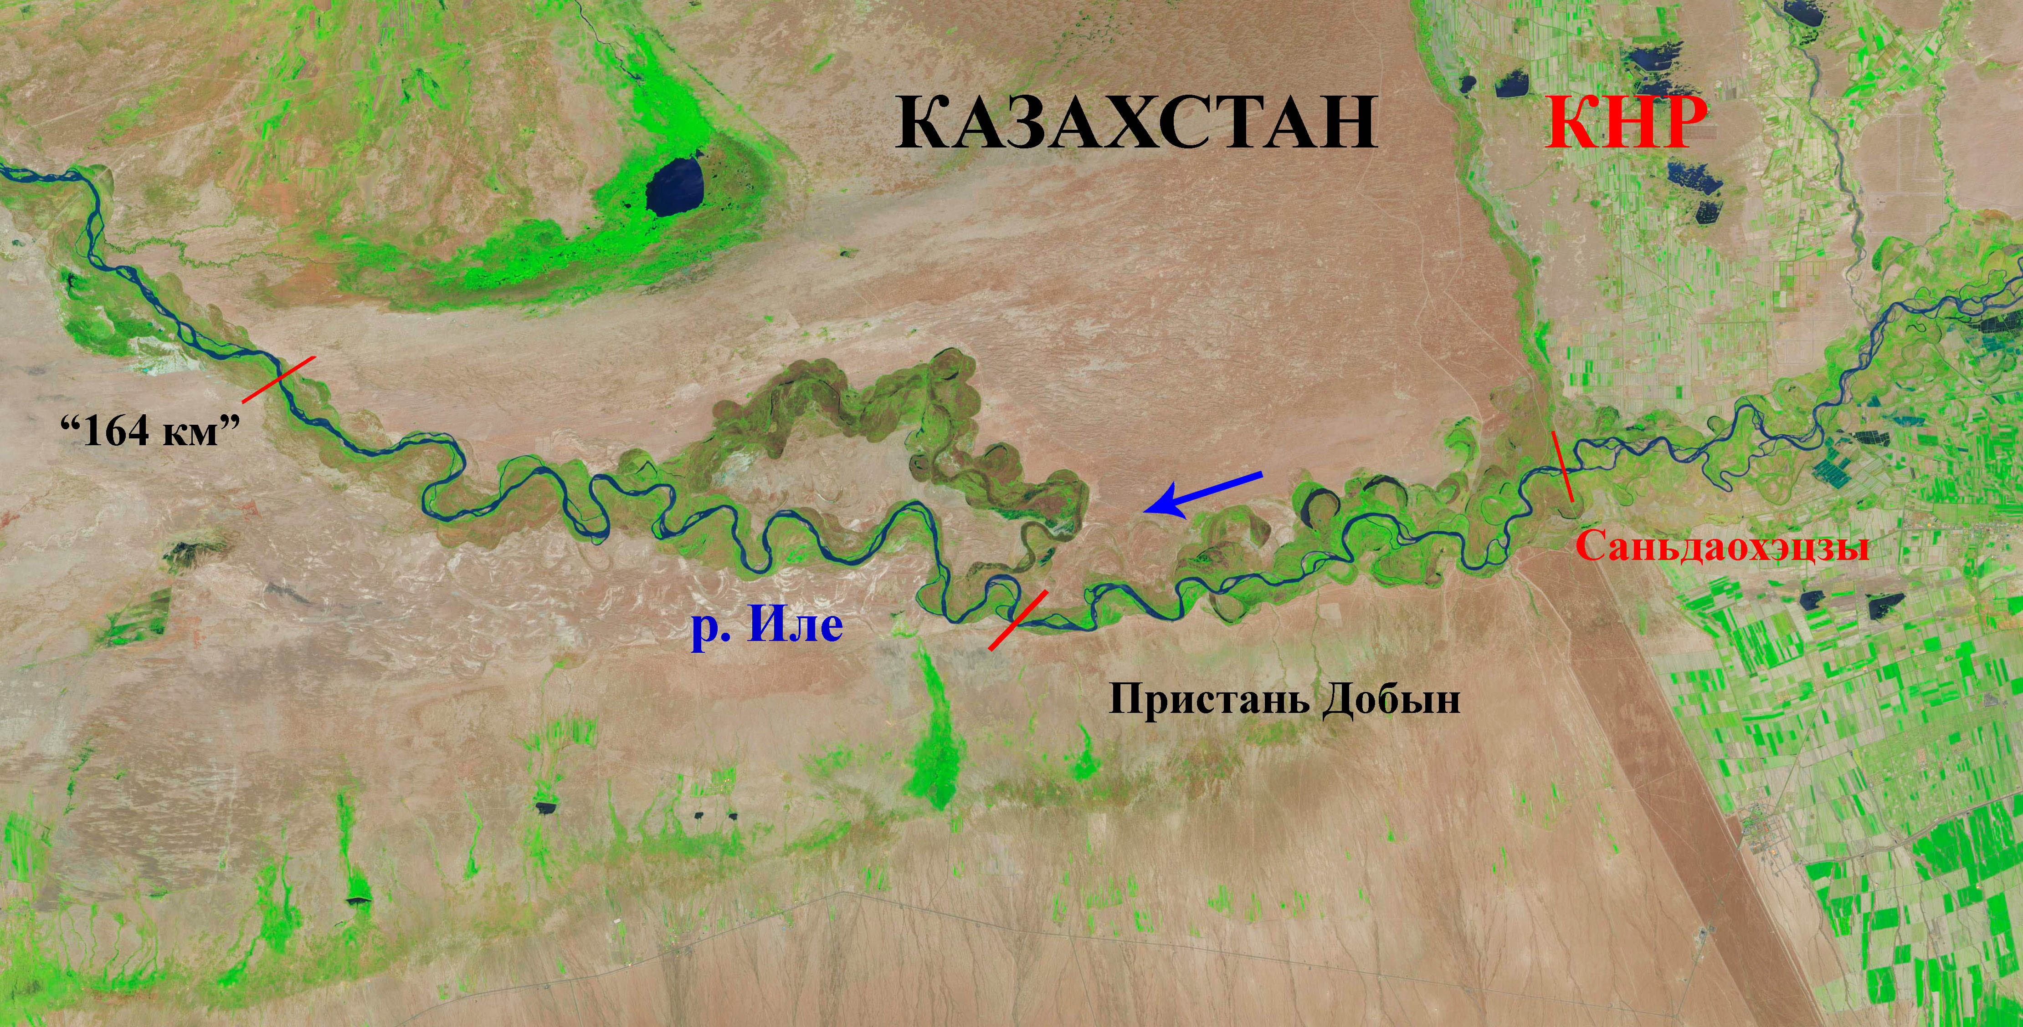

Рисунок 2.1 - Картосхема расположения гидропостов в бассейне трансграничной реки Илев районе границы КНР-Казахстан, основа снимокSENTINEL-2A (разрешение 20 м) на 7 июня 2018 г.

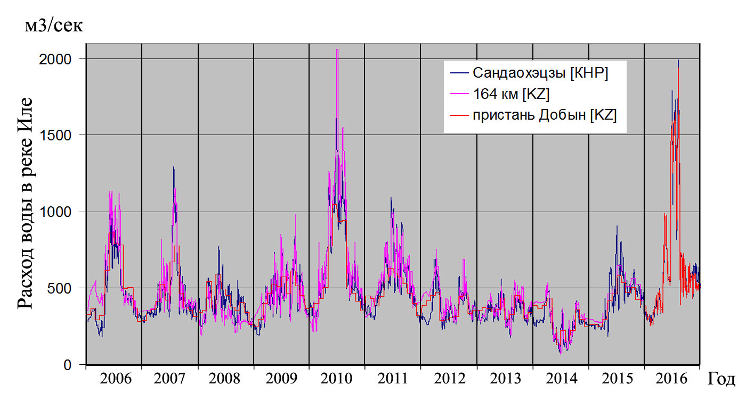

Рисунок 2.2 - Зарегистрированные расходы воды в реке Иле (среднесуточно) на гидропостах в районе границы КНР-Казахстан в период 2006-2016 гг.

Наиболее надежными представляются данные гидропостаСаньдаохэцзы (КНР) с частично обустроенным в настоящий момент створом (бетонные дамбы), рисунок 2.5. Но у этих данных есть два недостатка. Во-первых, это данные другого государства, с которым происходит деление ограниченных водных ресурсов трансграничной реки. Т.е. нет уверенности в гарантированной доступности и объективности этой информации. Во-вторых, соотношение между уровнем воды в реке и её расходом воды на этом посту представляет собой достаточно консервативную кривую, не имеющую существенных межгодовых вариаций. И это несмотря на регистрируемую спутником нестабильность гидрологического створа (формирование–размывание отмелей), возможного влияния ледовых условий в холодный период и режимов многоводья, когда окружающая гидропост пойма заливается водой, образуя 2-3 километровые подтопления, рисунки 2.6-2.8.

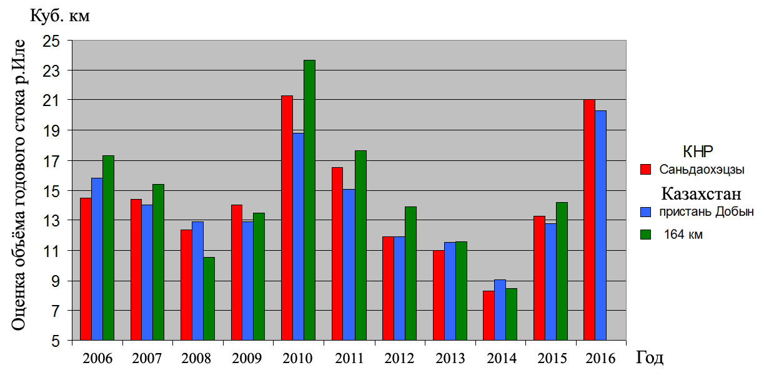

Рисунок 2.3 - Объемы годового стока р. Иле зарегистрированные на гидропостах в районе границы КНР-Казахстан в период 2006-2016 гг.

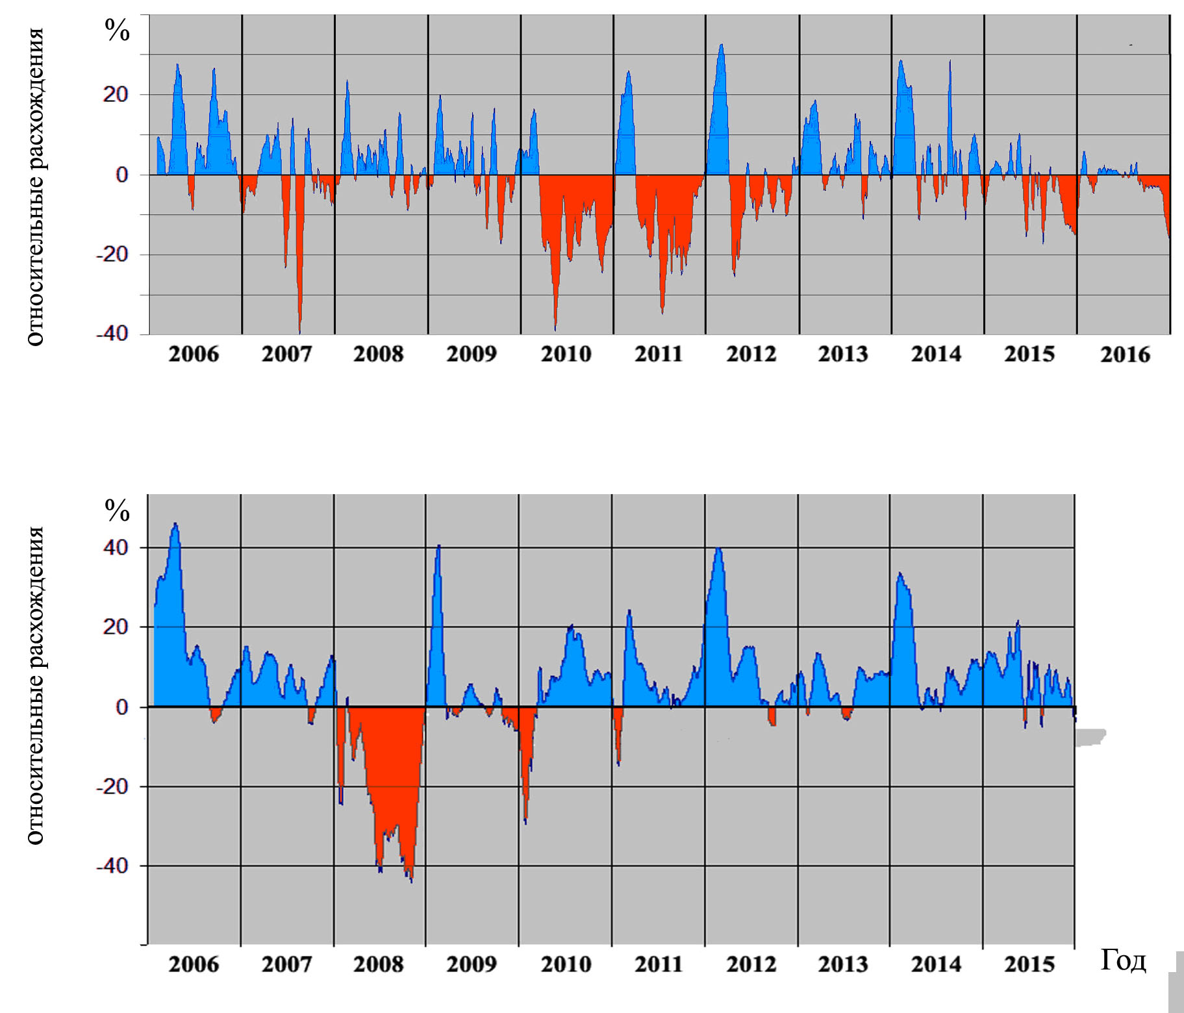
«164 км» – «Саньдаохэцзы»
«Пристань Добын» – «Саньдаохэцзы»

Рисунок 2.4 - Относительные расхождения в измеренных величинах расхода воды на р. Иле (плавающее 30-дневное окно) между гидропостами в районе граница КНР-Казахстан в период 2006-2016 гг.

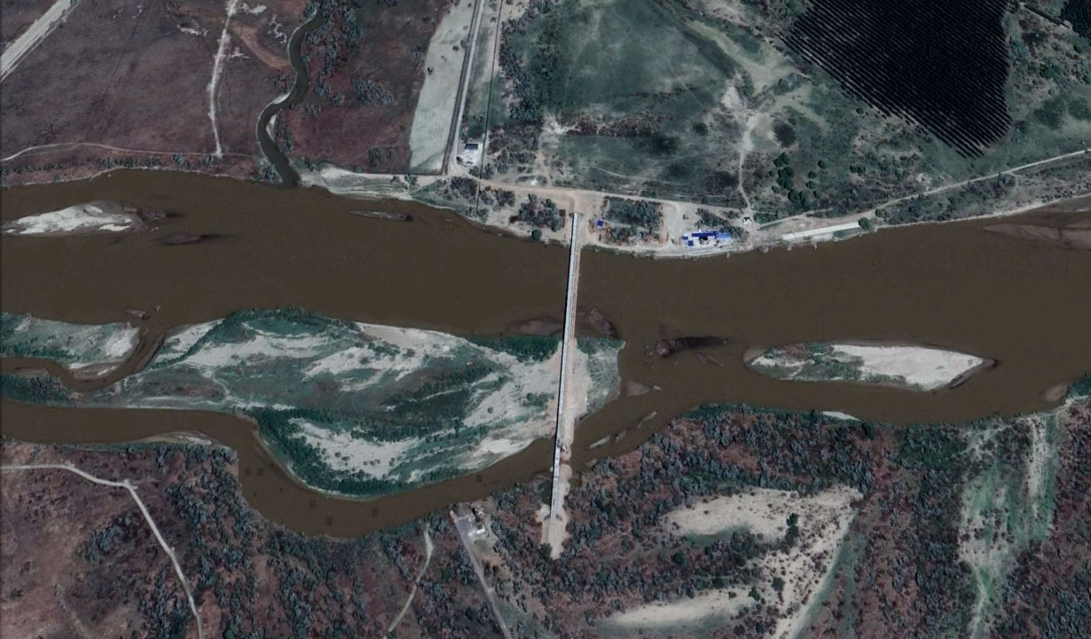

Рисунок 2.5- Состояние русла р. Иле в створе гидропостаСаньдаохэцзы (КНР) на 8 мая 2018 года по спутниковымданным системы Google-Earth

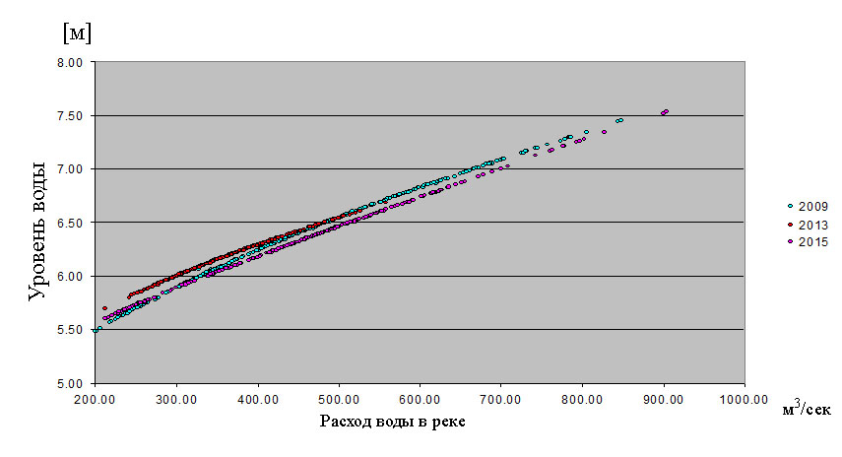

Рисунок 2.6 - Соотношение между суточными расходами и уровнями водыв створе гидропостаСаньдаохэцзы (КНР) в сезонах 2009, 2013 и 2015 гг.

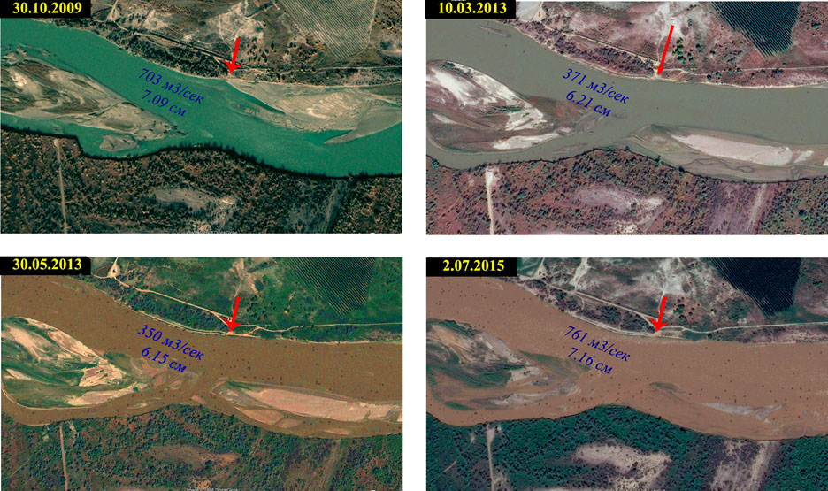

Рисунок 2.7 - Состояние русла р. Иле в створе гидропостаСаньдаохэцзы (КНР) в сезонах 2009, 2013 и 2015 гг.Спутниковые снимки (Quickbird)

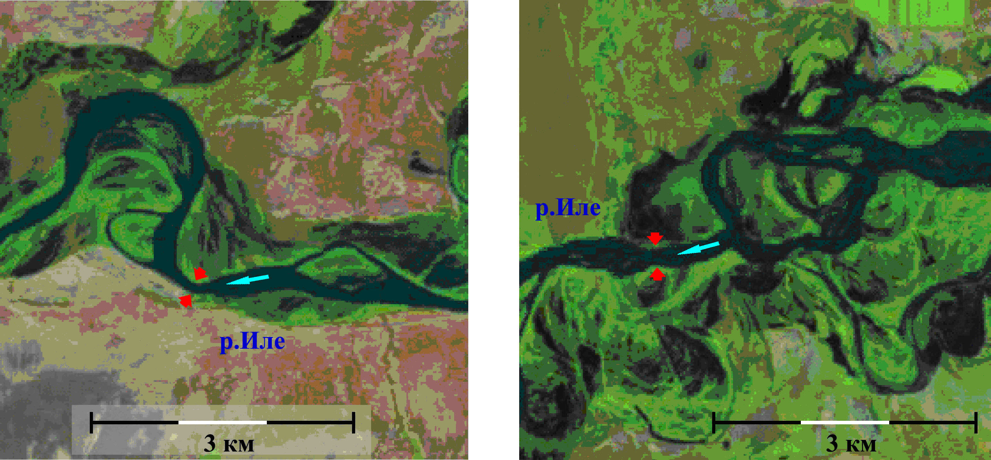
«Пристань Добын» «Саньдаохэцзы»

Рисунок 2.8 - Состояние русла р. Иле в створе гидропостов«ПристаньДобын» (расход воды 1640 м³/сек) и «Саньдаохэцзы (КНР)»(1730 м³/сек)на 17 июля 2016 года по данным спутника SENTINEL-2А (разрешение 20м)

Различия между данными по расходу воды регистрируемыми на гидропостах Казахстана (Пристань Добын – «164 км») недопустимо велики. В объёмах годового стока в период 2006-2015 гг. различия находились в пределах от [-2.4] до [+4.9] млрд. м³, рисунок 2.9.

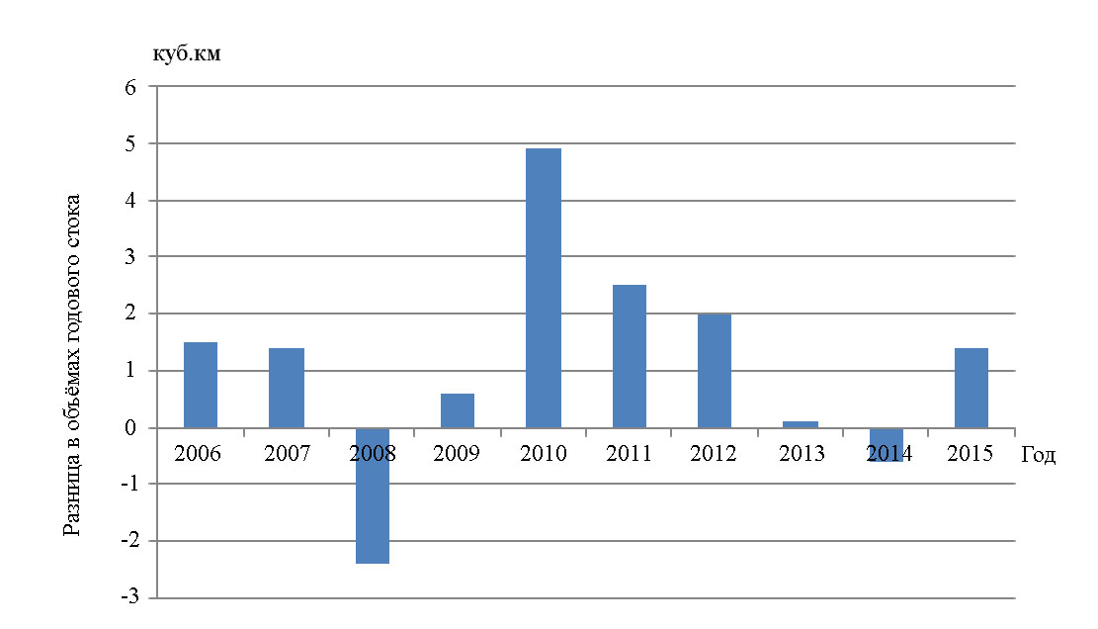

Рисунок 2.9 - Разница в объёмах годового стока р.Иле, зарегистрированных
нагидропосту «164км» против данных поста «Пристань Добын»

Если учесть, что между этими постами нет существенных притоков в реку Иле ситуация с системой организации контроля над расходом воды в реке представляется неудовлетворительной.
Проведение спутникового мониторинга над расходом воды в реках возможно только на основе данных среднего пространственного разрешения (10-30 м). Спутниковые данные субметрового разрешения помимо их высокой стоимости посещают территорию слишком редко. Частота залётаспутников среднего разрешения систем LANDSAT-7,8 иSENTINEL-2А позволяет обеспечивать обновление данных, примерно раз в 2-3 дня, т.е. формировать квазисуточные базы данных (без учета помех от облачного покрова).
Разрешения спутникового снимка в 10-30 метров недостаточно для регистрации позиции русла реки, с точностью необходимой для оценки расхода воды, но такие спутниковые данные позволяют регистрировать различные уровни наполненности водой долины реки в целом. Был разработан метод обработки снимков 10-20 километрового участка долины реки Иле с целью получить численные характеристики по наполненности водой прирусловых территорий. Предполагалось, что эта характеристика должна иметь однозначную, функциональную связь с расходом воды в реке и таким образом возможно построение эмпирической калибровочной кривой между спектральными характеристиками прирусловой территории на тестовом участке и расходом воды в ней.
На основе суточных данных по расходу воды в р.Иле на гидропосту «164 км» и спутниковых снимков системы LANDSAT 5,7,8 в период 1997-2014 гг. (62 снимка) спутниковая методика оценки была опробована, рисунок 2.10. В целом, результаты показывают работоспособность такого подхода.

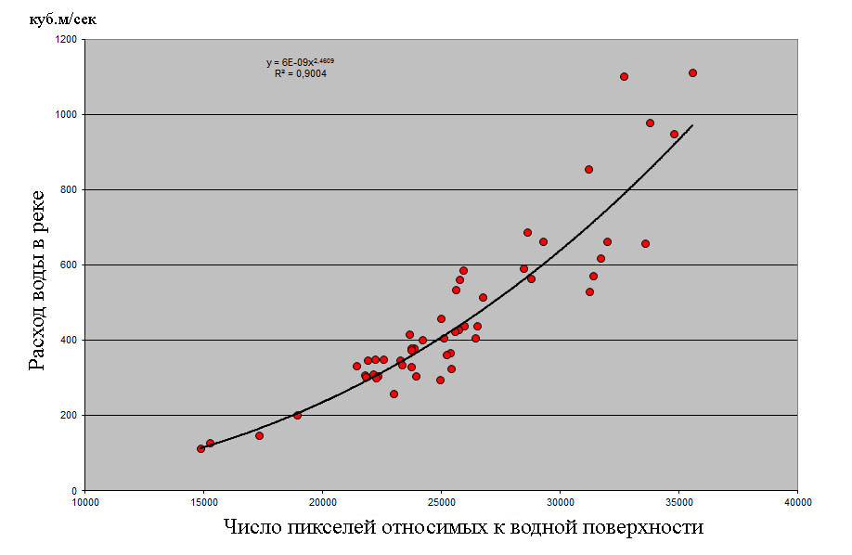

Рисунок 2.10 - Взаимосвязь между наполненностью русла р. Иле (число пикселей «вода» на территории тестового участка русла) и расходом воды

Примечание - построено на основе спутниковых снимков LANDSAT- 5,7,8 периода 1997-2014 гг. и среднесуточных расходов воды по гидропосту «164 км» в день пролета спутника.

Таким образом, в задаче спутникового определения расхода воды в реке Иле, снимки среднего разрешения (10-30 метров) спутниковых систем LANDSAT5,7,8 и SENTINEL-2A,с периодом возврата от 2 дней, позволяют строить схемы оценки на основе спектральных характеристик прирусловых территорийр.Иле. Эта методика опирается на физические характеристики территории и никак не связанна с аппаратно-методической основой измерения расхода воды на гидропостах. Это обстоятельство может позволить улучшить понимание существующих проблем в измерениях расхода воды в трансграничной реке Иле,а также содействовать валидации и улучшению системы наземных измерений.

3 РЕЗУЛЬТАТЫ МОНИТОРИНГА ЦЕЛЕВЫХ ОБЪЕКТОВ

3.1 Мониторинг водохранилищ китайской части бассейна р. Иле

К основным, крупнейшим искусственным водохранилищам в китайском секторе бассейна реки Иле относятся, построенное в 2006 году Капшагайское водохранилище на реке Текес, с общим объёмом в 2,0 куб.км (рабочий объём 1,4 куб.км) и Жарынтайское водохранилище на реке Каш, с общим объёмом в 2.5 куб.км (рабочий объём 1.65 куб.км), построенное в 2005 году. Спутниковый мониторинг на основе данных системы LANDSAT (США) иSENTINEL (ЕС) позволяет регистрировать площадь водных зеркал водохранилищ с периодичностью раз в 2-4 дня (в теплое, безоблачное время). Площадь водного зеркала однозначно связана с запасом воды, поэтому на основе этих данных может осуществляться расчёт наполненности резервуаров и оценка параметров режимов работы водохранилищ (наполнение/срабатывание), рисунки 3.1, 3.2.
В течение холодного периода начала 2018 года (01.01-30.04) срабатывание Жарынтайского и Капшагайского водохранилищ шло в штатном режиме, с ориентиром в 600 млн. м³ суммарного запаса в рабочих частях резервуаров на конец апреля. Данный запас воды считается китайской стороной оптимальным перед началом весеннего паводка в бассейне р. Иле и переходом от срабатывания водохранилищ к их заполнению. Май 2018 года отличался прохладной погодой, соответственно низкими расходами воды в основных притоках р. Иле на территории КНР (р. Текес и р. Каш). Это почти на месяц удлинило период срабатывания водохранилищ (до 20 мая) и снизило до 568 млн.м³ суммарный запас воды в их рабочих частях. Для конца мая такой запас воды являлся крайне низким, уступая только аномально сухому сезону 2014 года (506 млн.м³). Сезонный минимум запасов воды в водохранилищах наблюдался во второй декаде мая, при этом запас воды в рабочей части Капшагайского водохранилища обновил абсолютный исторический минимум периода 2006-2018 гг., составив на 25 мая 2018 года всего 21 млн.м³.
Период с 01.06 по 31.08, в целом, характеризовался повышенным температурным фоном и относительно небольшим количеством осадков. Высокие температуры воздуха привели к повышенному расходу воды на сельскохозяйственных угодьях (поливная пашня), что потребовало дополнительных ресурсов. Режим наполнения водохранилищ в этих условиях осуществлялся ассиметрично. Жарынтайское водохранилище наполнялось по графику, близкому к режиму 2015 году (2015 год характеризовался умеренной скоростью наполнения и недобору, примерно 350 млн.м³, до рабочего максимума запаса воды). Капшагайское водохранилище на реке Текес в сезоне 2018 года начало заполняться очень поздно, что привело в период с 1 мая по 15 августа к приближению запасов воды в рабочей части к многолетним минимумам. Причём с середины июля эти минимумы были обновлены.
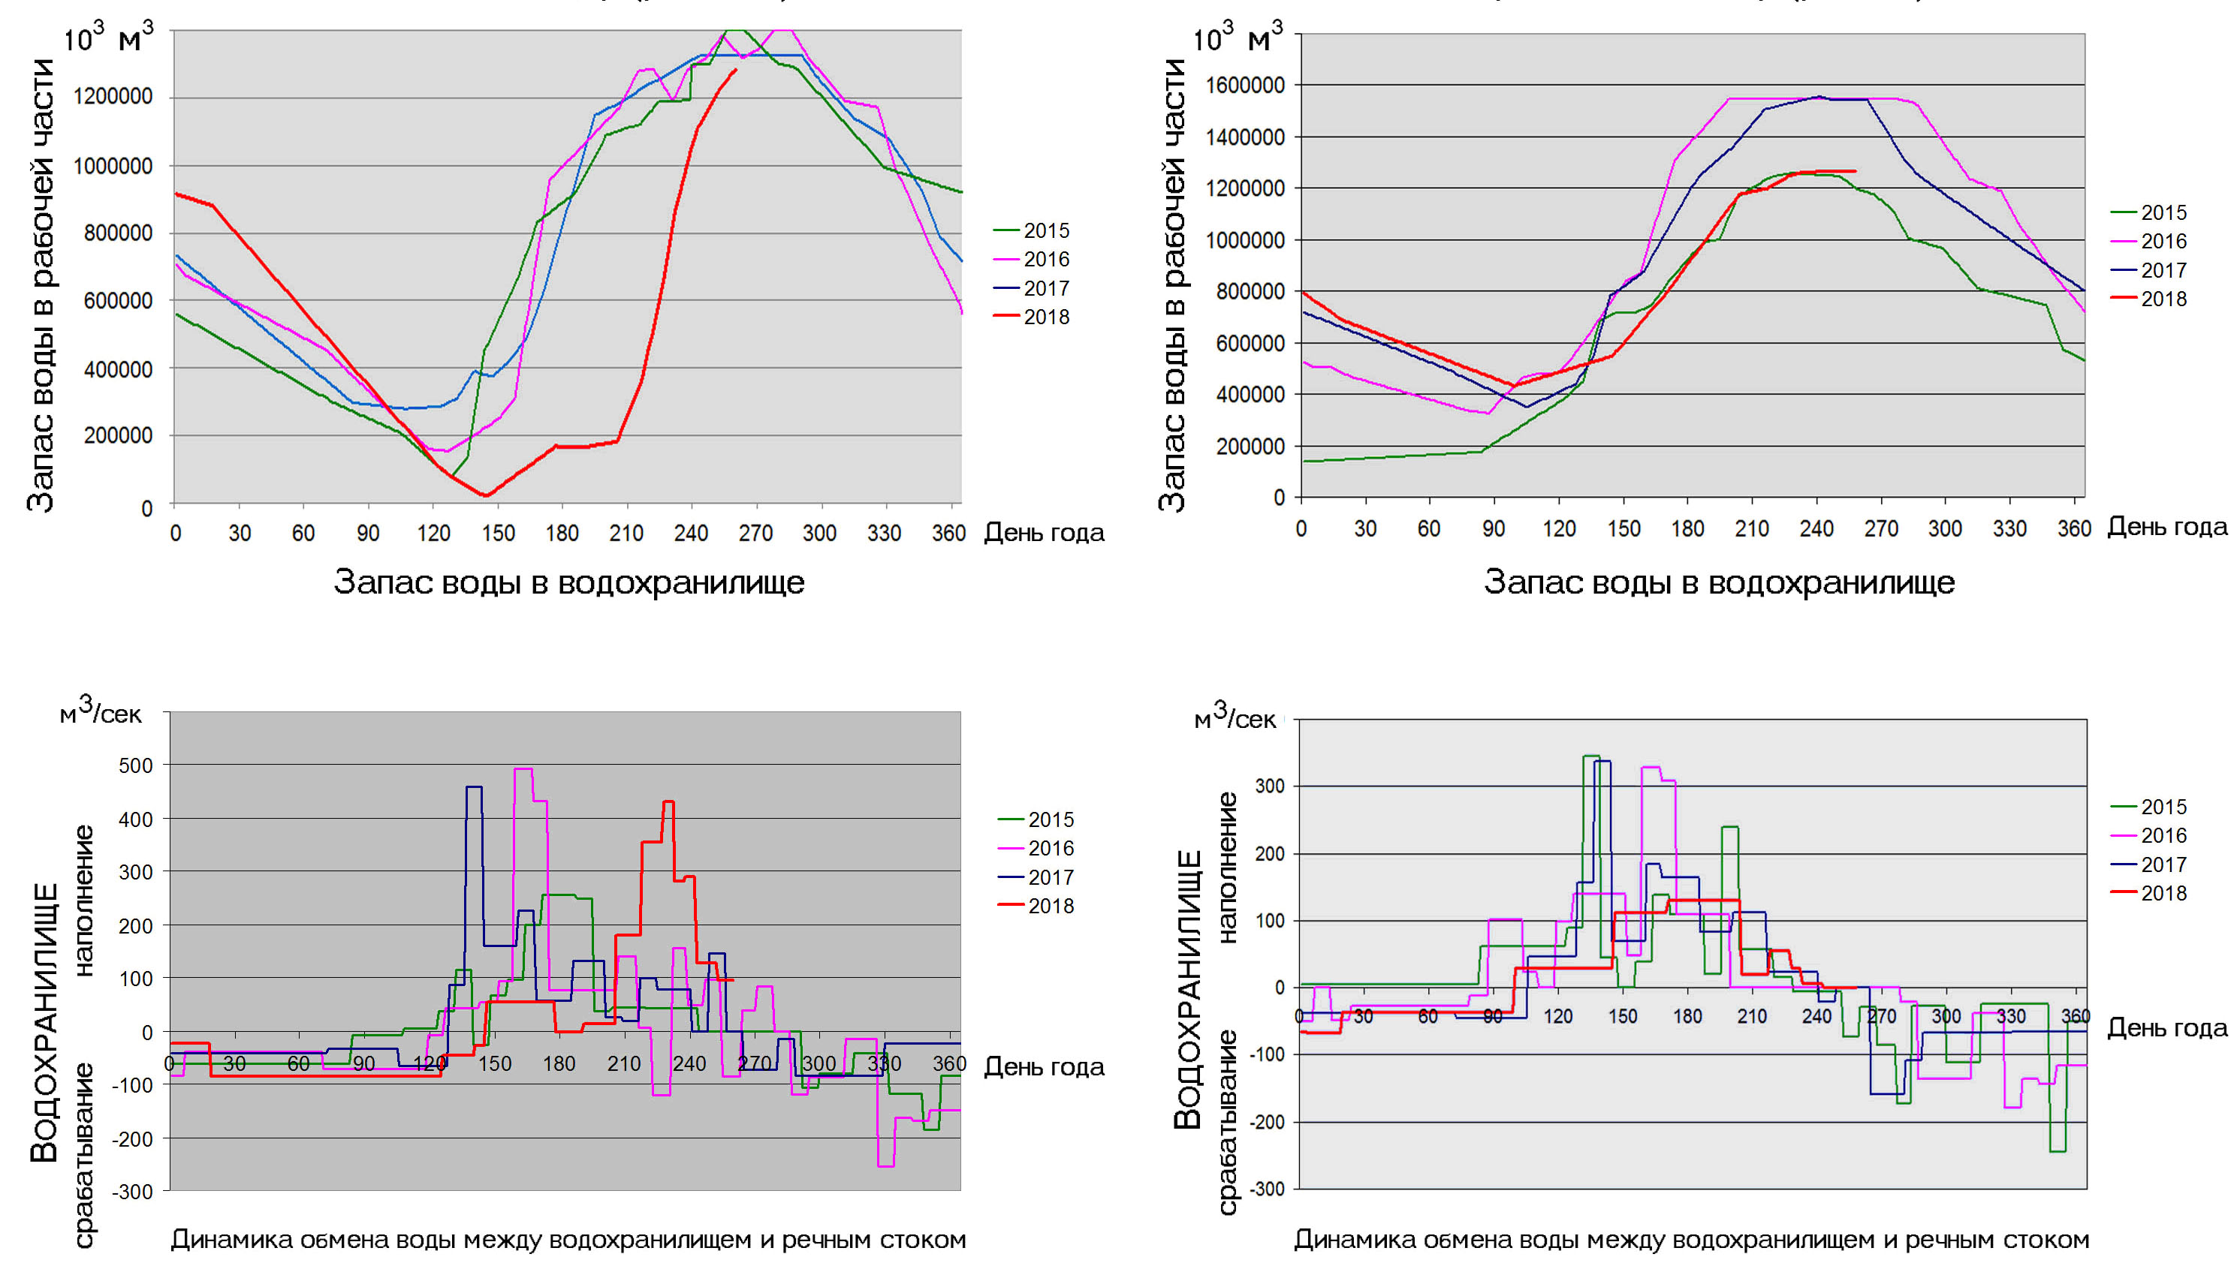
Капшагайскоевдхр. Жарынтайскоевдхр.
Рисунок 3.1 - Спутниковые оценки динамики запаса воды в рабочих частях основных водохранилищ китайского сектора бассейна р. Иле (Жарынтайское, Капшагайское) и параметры их водного обмена с речным стоком в сезонах 2015-2018 годов
Сезон 2018 года представлен периодом 01.01-15.09.

В июне-июле 2018 года запас воды в рабочей части Капшагайского водохранилища несколько вырос, с минимума в 21 млн. м³ на 25 мая до 183 млн. м³ на 23 июля, что, тем не менее, значительно уступало прежнему многолетнему минимуму на 23 июля (332 млн. м³(2013)). Летние, ливневые паводки, перехват которых позволяет наиболее эффективно заполнять водохранилища, в период июнь-июль 2018 года в китайской части бассейна р.Иле отсутствовали. Таким образом, к концу июля возникла угроза не заполнения Капшагайского водохранилища(КНР) и как следствие появление проблем с водоснабжением потребителей и выработкой гидроэлектроэнергии в холодный период конца 2018 года.

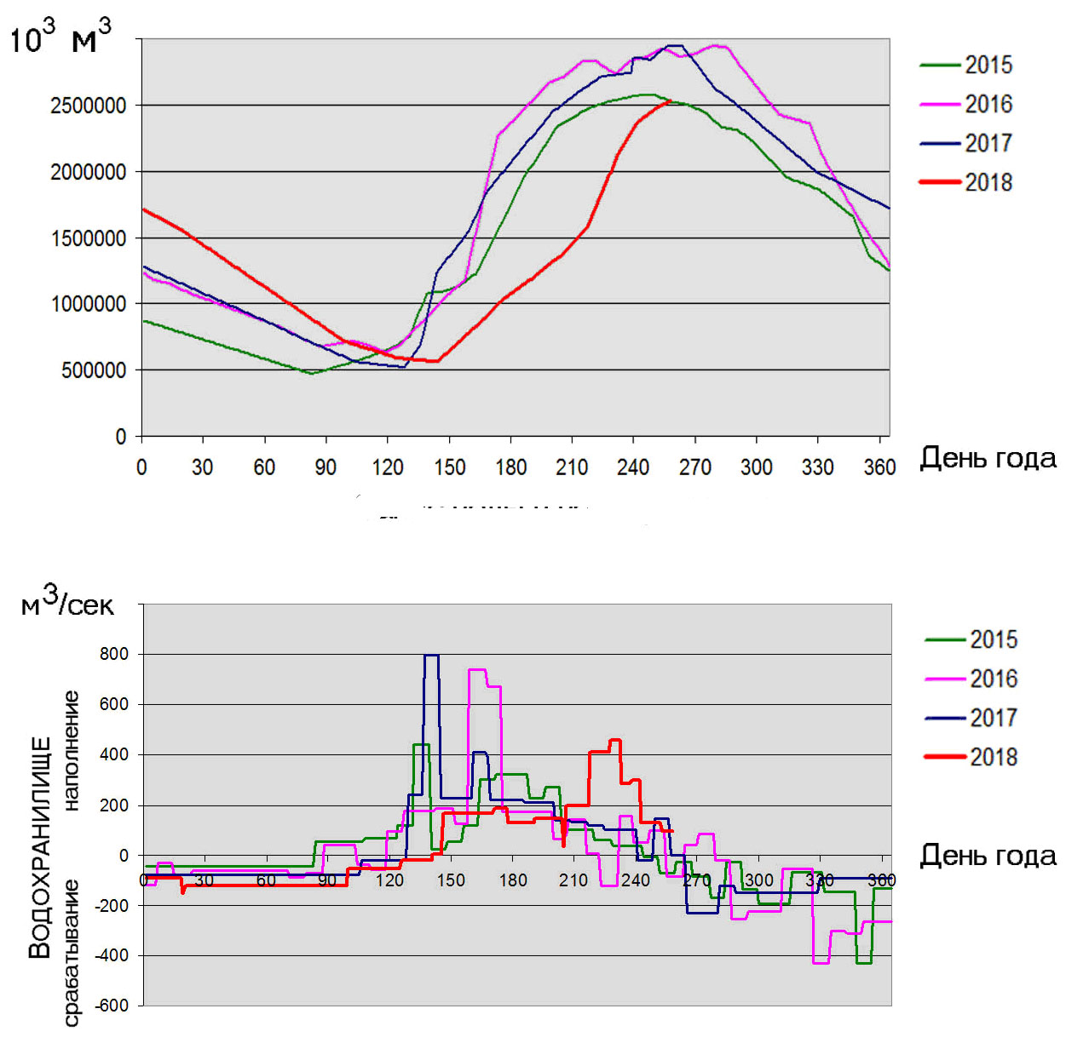
Скорость водного обмена между водохранилищами и речным стоком

Рисунок 3.2 - Спутниковые оценки динамики суммарных запасовводы врабочих частях основных водохранилищ китайского сектора бассейна р.Иле (Жарынтайское + Капшагайское) и параметры их водного обмена с речнымстоком (р.Каш+р.Текес) в сезонах 2015-2018 годов

Примечание -сезон 2018 года представлен периодом с 01.01 по 15.09.

С конца июля началось активное заполнение Капшагайского водохранилища. Водозабор в Жарынтайскоевдхр. упал с 110-130 м³/сек до 6-20 м³/сек, а в Капшагайскоевдхр. вырос с 14 до 460 м³/сек. Август является последним месяцем с относительно высоким расходом воды в р. Иле (в среднем, около 700 м³/сек). Затем, естественное похолодание значительно снижает речной сток, в сентябре в среднем до 400 м³/сек, а в октябре до 240 м³/сек, что затрудняет задачу заполнения водохранилищ осенью. За август 2018 года (01-31.08) из стока р. Текес для заполнения Капшагайского водохранилища было изъято более 800 млн.м³ и ещё 150 млн.м³ в первой половине сентября. Таким образом, к середине сентября, Капшагайскоевдхр. удалось, в основном, заполнить. Запас воды в его рабочей части на 17 сентября оценивался по спутниковым данным в объёме 1.283 млн.м³, что близко к уровням последних лет на это время (1.400 млн. м³(2017), 1.399 млн. м³(2016), 1.324 млн.м³(2015)).
Жарынтайскоевдхр. (р.Каш) заполнялось в обычном режиме, с максимумом водозабора в период 25.05 – 20.07. Объёмы водозабора были близки к режиму 2015 года (сезонный максимум составил около 130 м³/сек). Запас воды в рабочей части 17 сентября 2018 г. оценивается в объёме 1.265 млн. м³, что на 280 млн. м³ меньше уровней последних двух лет (1.540 млн. м³(2017), 1.544 млн. м³(2016)) и близко к уровню 2015 года (1.201 млн. м³(2015)).
В целом, водность р. Иле в китайском секторе бассейна в сезоне 2018 года, оценивается как ниже среднего уровня. Поэтому, изъятие в августе из стока реки Иле до 460 м³/сек для пополнения водохранилищ кардинально изменило ситуацию с водностью р.Иле на границе КНР-Казахстан. Приход на территорию Казахстана вместо 500-700 м³/сек (ожидаемый сток) всего 100-200 м³/сек представлял собой крайнюю степень маловодья. При этом, причиной маловодья августа – начала сентября 2018 года являлся техногенный фактор, а именно, заполнение Капшагайскоговдхр. на р. Текес.
Суммарный объём воды в рабочих частях доминирующих водохранилищ китайского сектора бассейна р. Иле (Капшагайское (р.Текес),Жарынтайское (р.Каш)) на 15 сентября оценивается в 2.532 млн.м³, что близко к уровням последних лет: 2.940 млн.м³(2017); 2.898 млн. м³ (2016); 2.525 млн. м³(2015). Поэтому, ожидается, что режим водности р.Иле на границе КНР–Казахстан после 15 сентября будет формироваться, в основном, погодными факторами и обычным влиянием на сток реки потребителей воды.
С точки зрения эффективности администрирования водными ресурсами в китайской части бассейна р. Иле, режим 2018 года имеет заметные преимущества. Перенос изъятия, примерно, 1 куб. км воды из стока р. Иле, для ее аккумуляции в водохранилищах с июня-июля на август оставляет ресурс в водохранилищах для перехвата ливневых паводков. Если такого ресурса нет, многоводный август при заполненных водохранилищах приводит к транзиту ливневых паводков (условия 2016 года). Такой режим связан сзатопленим пойм, ущербом поселкам и сельскому хозяйству (поймы одни из наиболее продуктивных с/х угодий), повреждением транспортной и гидротехнической инфраструктуры. Отрицательные стороны режима августовского водозабора в водохранилища выражены относительно слабо. Маловодье на р. Иле в августе не критично для с/х производства в КНР - основной урожай уже сформирован и частично убран. Проблемы августовского маловодья р. Иле на территории Казахстана в расчёт не берутся.

3.2 Мониторинг озёр Джунгарской равнины

К рассматриваемым озерам Джунгарской равнины (КНР) относятся: оз.Эби-Нур и оз.Манас. Озеро Эби-Нур (КНР) с площадью зеркала около 600 км²относится к Балкаш-Алакольскойозёрной системе и занимает крайнюю, юго-восточную позицию в этой группе.Балкаш-Алакольская котловина характеризуется аридным климатом и мелководностью расположенных там озёр. Крупнейшее водное зеркало в группе, оз. Балкаш (14-16 место в мире по размеру зеркала) с площадью 17830 км² (на конец мая 2011 года) имеет среднюю глубину 5,8 м. Средняя глубина озёр: Сассыколь - 3,3 м, Алаколь – 22 м. Мелководность озёр делает их весьма чувствительным к региональной климатической изменчивости и антропогенному давлению. Уровень осадков в горной зоне формирования стока, интенсивность таяния ледников, а также сельскохозяйственное водопользование (поливное земледелие) являются основными факторами, определяющими наполненность озёрной системы. Временная эволюция наполненности озёр Балкаш-Алакольской котловины диагностирует современные тенденции изменений климата Центральной Азии.
Озеро Манас расположено в западной части Джунгарской равнины (СУАР). Оно имеет вытянутую форму, в направлении, примерно, с северо-востока на юго-запад, с длиной по длинной оси, до 50 км, рисунок3.3. Озеро является конечным, бессточным водным объектом для реки Манас (объём годового стока около 1 куб.км [7]). Река Манас питается за счёт таяния ледников горного массива Ирен-Хабырга (высшая точка 5248 м). До 1999 года развитое поливное земледелие северных предгорий массива Ирен-Хабырга, а также потребности обеспечения водой, расположенных там крупных населенных пунктов (г. Шихэцзи, г. Манас, г. Хутуби, г. Чанцзи и др.), полностью разбирали сток реки Манас, что приводило к высыханию озера Манас и превращению его в сухой солончак. Дешифрируемая по спутниковым снимкам площадь озёрной котловины составляет около 700 кв. км. Очевидно, примерно 100-150 лет назад, после окончания малого ледникового периода (1400-1850 гг.) [9] и резкого потепления, происходило интенсивное таяние горных ледников, что наполняло озеро Манас в этих пределах.
Бурное экономическое развитие Синьцзян-Уйгурского автономного района (СУАР) [10], включает расширение площади поливной пашни [11]. Значительная часть вновь освоенных земель приходится на внутренние, засушливые районы Джунгарской равнины, со среднегодовым количеством осадков около 150 мм [12]. Недостаток собственных водных ресурсов на этой территории в настоящее время решается за счет водных каналов из крупной, трансграничной реки Кара-Ертис, огибающей Джунгарскую равнину с севера (каналы: р. Кара-Ертис–г.Карамай и р.Кара-Ертис - г.Урумчи) [13].
Оба каналы безвозвратно забирают воду из стока трансграничной реки и используют её для обводнения внутренних территорий засушливой Джунгарской равнины (СУАРКНР). Информация о работе ирригационной системы р.Кара-Ертис – Джунгарская равнина представляет значительный интерес для долгосрочного планирования водоснабжения на территории Казахстана и формирования позиции Казахстана в соглашении с КНР по вододелению трансграничного стока.
Водообеспеченность засушливых территорий в аридном климате может диагностироваться по спутниковым данным на основе мониторинга наполненности бессточных, внутренних водоёмов [14]. Недостаток водных ресурсов приводит к уменьшению размеров таких водных объектов, вплоть до их полного пересыхания. Улучшение ситуации с обеспеченностью водой сопровождается ростом запаса воды в конечных водоёмах. Наиболее простым параметром, характеризующим наполненность водоёма, является площадь его зеркала. Без батиметрической информации невозможно оценить объём запаса воды, но площадь водного зеркала и её изменения могут качественно характеризовать многолетнюю динамику объекта, а также объём потерь воды с испарением [15].
Появление дополнительных водных источников в бассейне озера Манас, которыми стали водные каналы «р.Кара-Ертис– г.Карамай»[13] и «р.Кара-Ертис – г.Урумчи», призвано улучшать территориальную обеспеченность водой, что также может сказываться на состоянии конечного водного объекта этой территории - озера Манас. Возможность администрирования объёмами воды, перебрасываемыми с помощью водных каналов из реки Кара-Ертис в Джунгарскую равнину может приводить к формированию антропогенной динамики сезонных и многолетних вариаций площади водного зеркала озера Манас.
По спутниковым данным, в каналах оптического диапазона, водные зеркала распознаются достаточно легко [15]. Спутникововая система LANDSAT с пространственным разрешением 30 м имеет наиболее глубокий архив (с 1983 года) [6], что позволяет максимально детально восстанавливать многолетнюю динамику размеров озера Манас.
Озеро Манасимеет естественный бассейн с площадью около 57 тыс. км², который примыкает с востока к г. Урумчи, с запада он граничит с бассейном оз. Эби-Нур. В него входят: часть Джунгарской равнины, северные склоны горного массива Ирен-Хабырга и хребта Укэн, а также южные склоны Тагбагатая, рисунок 3.3. Доминирующей рекой бассейна является река Манас, текущая с ледников массива Ирен-Хабырга, средний расход воды 34 м³/сек [7]. Остальные водные источники (сток р. Кубук и весенние талые воды) имеют значительно меньшую мощность. Дополнительный приход в бассейн озера Манас двух самотёчных водных каналов из трансграничной реки Кара-Ертис, значительно расширил фактический размер бассейна и соответственно, потенциальный объём стока воды, попадающий в озеро. Это делает это озеро ключевым объектом для анализа работы межбассейновой переброски воды из трансграничной реки Кара-Ертис во внутренние районы СУАР (Джунгарская равнина).

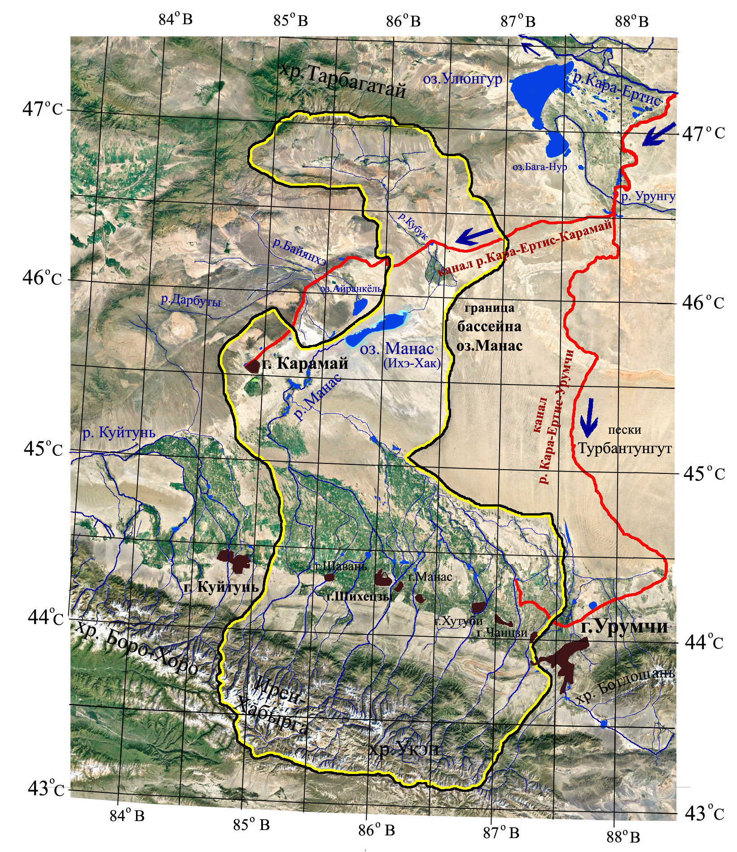
Рисунок 3.3 – Спутниковая картосхема бассейна озера Манас и системы межбассейновой переброски воды "Кара-Ертис - Джунгарская равнина"
(каналы: Кара-Ертис - Карамай и Кара-Ертис– Урумчи)
Примечание – построено на основе снимков LANDSAT.

Спутниковый мониторинг размеров водного зеркала проводился в пределах существующей котловины озера Манас, которая по большей части времени представляла собой солончак, с площадью около 700 кв. км.Мониторинг состояния котловины озера Манас основывался на спутниковых снимках LANDSAT-5,7,8 [6];сценовая позиция WRS2:144x28; периода 1989-2018 годов, доступных на Интернет ресурсе агентства геологии США (https://glovis/usgs/gov). Из архива данных LANDSAT-5,7,8 и SENTINEL-2Aбыло отобрано и обработано 162 снимка.
Оценка площади водного зеркала по многозональным спутниковым данным в оптическом диапазоне имеет стандартные решения, обеспечивающие приемлемую точность для решения задачи мониторинга достаточно крупных водных зеркал [15]. Водное зеркало, отображающееся на спутниковом снимке зоной более 1000 пикселей, может считаться достаточно крупным, что бы его площадные характеристики могли быть определены с ощибкой менее 5%. Для спутниковых снимков LANDSAT, с пространственным разрешенеим 30 м, размер зеркала, примерно, в 0.9 кв.км, является таким порогом.
В случае озер Эби-Нур и Манас, кроме обычных затруднений, связанных со снежно-ледовым покровом в холодное время года и помехами от облачного покрова, возникают неопределенности распознавания небольшого слоя воды надповерхностью солончака. Спектральные различия между пропитанной водой поверхностью соли и поверхностью соли, покрытой небольшим слоем воды, по спутниковым данным, достаточно условны. Экспертное дешифрирование позволяет субъективно решать эту задачу. Ошибки, возникающие в этом случае, не слишком искажают конечный результат. Во-первых, эта ситуация встречается не так часто. Во-вторых, основная задача работы, это оценка многолетней динамики размера озера, а не высокоточное определение площади водного зеркала в каждый отдельный момент времени.
Сравнение динамики размера оз.Манас с динамикой крупного соседнего озера Эби-Нур (площадь зеркала до 1100 кв. км) [15], более тесно связанного с водностью года, позволяет вычленить значимые временные интервалы, когда водообеспеченность территории претерпевает существенные, антропогенные изменения.
Анализ 162 спутниковых изображений позволил восстановить динамику размера водных зеркал озерЭби-Нур и Манас в период с 1989 по 2018 год, рисунок 3.4. Площадь водного зеркала оз.Манасв течение этого времени варьировалась от нуля (состояние полностью высохшего озера), до 310 кв. км, в период повышенного увлажнения территории.
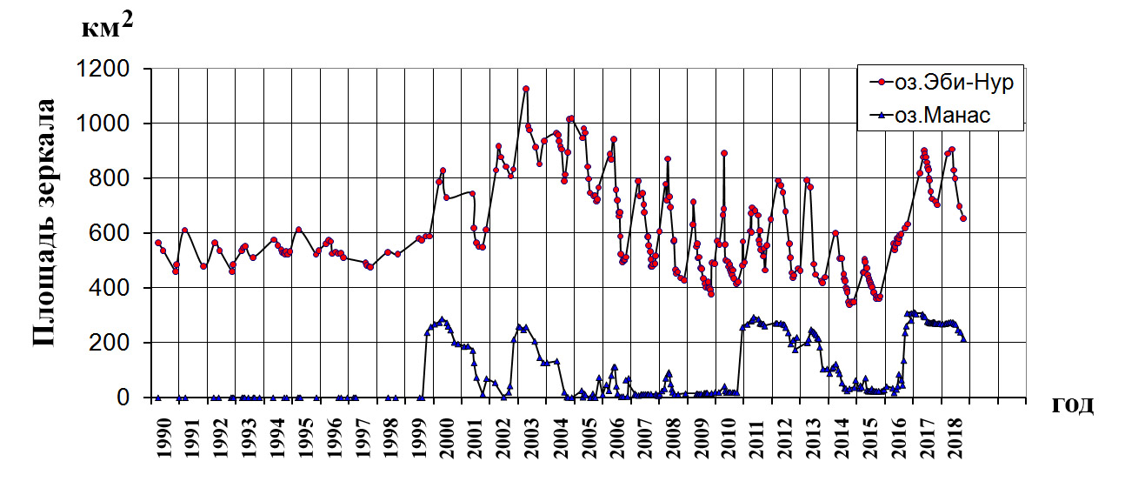
Рисунок 3.4 – Спутниковые оценки площади водных зеркал озёр Манас и
Эби-Нур (СУАР, КНР) в период с 1990 по 2018 года. Сезон 2018 года представлен данными по оз. Манас до 29 сентября, по оз.Эби-Нур до 7 октября
Примечание – построено по данным LANDSAT-5,7,8 и SENTINEL-2A.

Озеро Манас до 1999 года представляло собой сухой солончак. Естественные погодные вариации водности года были недостаточны для, хотя бы, периодического формирования водного зеркала. Ситуация изменилась в 1999 году. С 1999 года озеро испытало четыре периода резкого увеличения площади водного зеркала, примерно до 300 км², в сезонах 1999, 2002, 2010 и 2016 годов. Рост размера озера в конце 1999 году по времени хорошо совпадает с началом работы магистрального водного канала «р.Кара-Ертис–г.Карамай» (сентябрь 1999 года - приход воды в г. Карамай) [13]. Многоводье 2010 года, возможно, было связано с ростом объёмов перекачки воды через канал «р.Кара-Ертис–г.Урумчи». Транзитная часть этого 622-километрового водного канала, формально, была закончена в 2007 году, но организация ирригационного водопользования, вероятно, потребовало дополнительного времени. Соседний, к бассейну озера Манас, бассейн озера Эби-Нур, характеризовался исключительной многоводностью в сезонах 2002 и 2016 годов, рисунок 3.4 [15]. Вполне вероятно, что бассейн озера Манас, имеющий схожую систему водообеспеченности территории, в этих сезонах, также имел высокую водность, что наряду с дополнительной подпиткой от стока реки Кара-Ертис, способствовало формированию значительного водного зеркала.
Рассматривая сезонную динамику площади водного зеркала оз. Манас можно отметить практически полное отсутствие обычного, естественного режима, включающего формирование весеннего максимума (аккумуляция воды после весеннего снеготаяния) и летнего минимума (потери воды связанные с сезонным максимумом испарения с зеркала). Т.е. режима, характерного для всех региональных озёр с преимущественно естественным питанием, независимо от их размера, например озёра Балхаш и Эби-Нур [14]. Отсутствие естественной, внутри сезонной вариативности в размере озера, указывает на антропогенный характер питания озера Манас. Гидрографы водных каналов ирригационной системы «р.Кара-Ертис- Джунгарская равнина» существенно отличаются от естественных рек [13]. Отсутствует весеннее половодье, максимальный расход воды приходится на конец мая – первую половину июня, т.е. период максимума потребления воды в сельскохозяйственном растениеводстве. В конце вегетационного сезона русла каналов освобождаются от воды (подготовка к холодному периоду), что создаёт в августе - сентябре избыток воды в локальных ирригационных сетях и формирует повышенный сток в озеро Манас.
Сток трансграничной реки Кара-Ертис, с 1999 года достигающий через ирригационную систему «р.Кара-Ертис – Джунгарская равнина», бассейна озера Манас, изменил ситуацию с обеспеченностью водой этих территорий. Улучшение ситуации приводит к периодическому формированию водного зеркала в котловине озера Манас (в последние годы почти постоянному её присутствию). При этом объём воды теряющийся с испарением с зеркала озера в период многоводья может составлять до 0.2-0.3 куб.км, что соответствует 20-30 % среднегодового стока доминирующей реки бассейна. Такой объём воды терялся в сезонах 2000, 2003, 2011, 2012, 2013, 2017, 2018 года.
Территория бассейна озера Манас является значимой частью экономически быстро развивающейся зоны СУАР, примыкающей с востока к г.Урумчи. Развитие сельскохозяйственного растениеводства (поливная пашня (хлопок, яровая пшеница)) и прогрессирующая урбанизация территории (г.Шихэцзы (второй по величине город СУАР), г.Манас, г.Хутуби, г.Чанцзи) требуют всё возрастающих объёмов воды. Методы решения этой проблемы правительством КНР основаны на дополнительной ирригации земель бассейна озера Манас за счёт стока трансграничной реки Кара-Ертис. В настоящий момент эта ирригационная система состоит из двух самотёчных каналов: р.Кара-Ертис - г.Карамай[13] и р.Кара-Ертис – г.Урумчи.
Многолетняя (1990-2018 гг.) динамика размера оз. Эби-Нур диагностировалась на основе 284 снимков LANDSAT (сцена WRS-2: 146x29). В целом, многолетний режим озера Эби-Нур схож с режимом озера Балхаш (площадь зеркала около 18 тыс.км²). Оба озера относятся к Балхаш-Алакольской озерной системе. Многолетний тренд на рост размера, существующий у оз. Балхаш, вероятно, был компенсирован возрастающей антропогенной нагрузкой (рост площади поливной пашни) у оз. Эби-Нур. Тем не менее, представляется, что в настоящее время имеет место рост объёмов речного стока в приграничных к Казахстану горных хребтах Внутреннего Тянь-Шаня, расположенных на территории СУАР КНР.

3.3 Мониторинг магистральных водных каналов

Территория СУАР КНР отличается засушливостью. Годовое количество осадков невелико и составляет около 150 мм [12]. В таком климате сельскохозяйственное освоение земель Джунгарской равнины возможно только при их ирригации. Таким образом, экономическое развитие этих територий требует водных ресурсов, основная часть которых сосредоточена в речном стоке двух крупнейших рек СУАР, реках Иле и Кара-Ертис, которые являются трансграничными и уходят на территорию Казахстана.
Долина реки Иле на территории КНР с трёх сторон окружена высокими горными хребтами Восточного Тянь-Шаня, с вершинами 4-5 тыс. метров над уровнем (хребты Боро-Хоро, высшая точка 4359 м, Ирен-Хабырга (5248 м), Халык-Тау (4553 м), Борго-Ула (5445 м)) и не имеет прямого выхода к соседним территориям Джунгарской равнины и Тарима, пригодным для сельскохозяйственного использования.По северной границе Джунгарской равнины (КНР) протекает крупная река Кара-Ертис, левый, главный приток р. Обь, берущая своё начало на восточном склоне Монгольского Алтая на границе между Монголией и Китаем. Её бассейн отделён от Джунгарской равнины незначительными возвышенностями. Это позволяет, используя системы тоннельных переходов, строить магистральные самотечные каналы, способные транспортировать воду на 300 км к югу, до пахотных земель межгорной, Джунгарской равнины и северных предгорий хребтов Восточного Тянь-Шаня (хребты Боро-Хоро, Ирен-Хабырга, Укэн), рисунок 3.3.
Третья по размеру транграничная река Казахстана (после р. Сыр-Дарья и р. Иле), река Ертис (на территории КНР протекает под названием Кара-Ертис), со среднегодовым объёмом стока на границе в 9.8 куб.км[16], приходит на территорию Казахстана из Синьцзян-Уйгурского автономного района (СУАР) КНР. Формирование государственной позиции в двухстороннем (Казахстан – КНР) соглашении по делению трансграничных водных ресурсов требует объективной информации о водопользовании в бассейнах трансграничных рек на территории КНР. Особый интерес представляют системы межбассейного перераспределения стока, безвозвратно изымающие воду трансграничных рек для обводнения внутренних районов КНР.
В период 1997-2008 годов в КНР была построена система межбассейнового перераспределения стока «р. Кара-Ерти – Джунгарская равнина», представленная в настоящее время двумя магистральными водными каналами: «р.Кара-Ертис – г.Карамай» и «р.Кара-Ертис – г.Урумчи», рисунок 3.3. Эти водные каналы не являются полностью независимыми. Они объеденены одним общим плечом длиной 135 км. Оно начинается от водозабора на реке Кара-Ертис, огибает с юго-востока озеро Улюнгур и переходит (акведук) через реку Урунгу. После реки Урунгу канал раздваивается. Одна часть, длиной 325 км, уходит в город Карамай , другая, длиной 456 км, идёт в направлении г. Урумчи, рисунок 3.3. Это даёт основание говорить об единой системе территориального перераспределения стока "р. Кара-Ертис – Джунгарская равнина". Система транспортирует воду из бассейна трансграничной реки Кара-Ертис во внутренний бассейн озера Манас. Её функционирование обеспечивает, с 1999 года, периодическое восстановление площади зеркала озера до 300 км².
Оперативная и историческая гидрологическая информация по территории СУАР КНР фрагментарна и малодоступна для казахстанских экспертов. Спутниковые снимки являются практически единственным регулярным источником информации о состоянии гидротехнических объектов (водохранилища, водные каналы) и естественных водных объектов (реки, озера). Магистральные водные каналы могут быть легко зарегистрированы на спутниковой съёмке с 30 метровым пространственным разрешением,рисунок 3.5. Американская спутниковая система LANDSAT-ТМ; ЕТМ+; OLI/TIRS (три природоресурсных спутника - LANDSAT-5,7,8) [6] с разрешением 30 метров и европейская SENTINEL с разрешением 20 м обеспечивают многозональную съёмку поверхности Земли в оптическом диапазоне с 1983 года. На сайте US Geological Survey (https://glovis/usgs/gov) архив этих данных доступен на свободной основе.

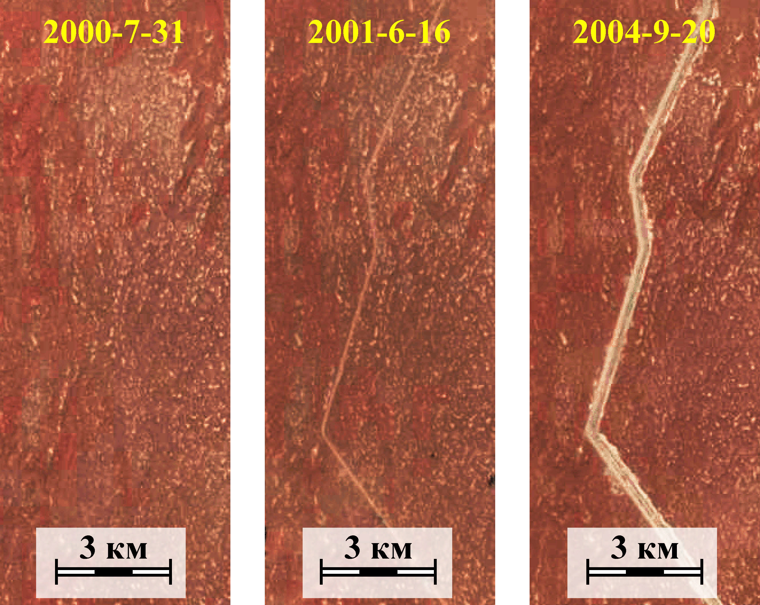

Рисунок 3.5 – Изменения на местности по маршруту магистрального канала "Кара-Ертис – Урумчи" в зоне песков Дзосотын-Элисун: 31.07. 2000 г. - до начала строительства; 16.06.2001 г. - этап проектно-изыскательских работы; 20.09.2004г. - этап строительства канала
Примечание –построено на основе снимков LANDSAT (разрешение 30м).

Детальная информация о магистральных водных каналах«р.Кара-Ертис – г.Карамай» и «р.Кара-Ертис – г. Урумчи» может быть получена с помощью снимков субметрового пространственного разрешения, например рисунок 3.6. Наиболее доступными являются данные компании Diginal Globe, спутники QuickBird-2 (разрешение от 0.6 м) [5], Ikonos и WorldView, представленные в открытой географической информационной системе - Google-Earth.

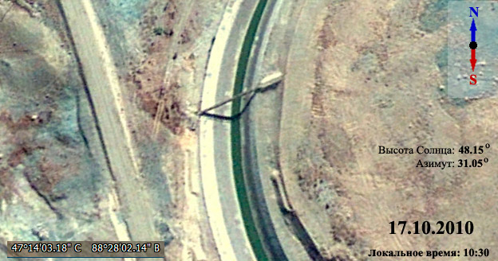

Рис. 3.6. Снимок QUICKBIRD-2 за 17 октября 2010 года.Фрагмент магистральноговодного канала«р.Кара-Ертис - Джунгарская равнина»

Снимок LANDSAT представляет собой мультизональную съёмку подстилающей поверхности Земли в оптических и инфракрасных спектральных каналах с пространственным разрешением 30 м (панхроматический канал с разрешением 15 м) [6]. Для решения задач анализа некоторых технических характеристик магистральных водных каналов использовались спутниковые снимки LANDSAT-5,7,8 периода 1989-2017 годов по сценовым позициям WRS-2: 143х27; 143х28; 144х28. Всего было привлечено 32 снимка. Использовались снимки следущих календарных дат залёта спутника (год, месяц, число), по сценовой позиции WRS-2 144х28: 1989(8.09); 1997(4.01); 1998(8.26); 1999(7.04, 10.08, 11.25); 2000(3.16, 6.20, 7.06, 8.07, 9.24, 11.11); 2001(3.19, 5.22, 9.27); 2002(9.14); 2003(7.31); 2010(7.02); 2011(7.05); 2012(8.24); 2013(7.02); 2014(7.21); 2015(7.24); 2016(6.24); 2017(7.29); по сценовой позиции WRS-2 143х27: 1996(9.14); 1997(9.01, 10.03); 1998(5.31); 1999(10.25); 2017(7.22);по сценовой позиции WRS-2 143х28: 2017(7.22).
Детальная информация по техническим характеристикам канала «р.Кара-Ертис – г.Карамай» и режимам его работы основывалась на анализе спутниковой съёмки субметрового пространственного разрешения - QuickBird [5]. Спутник QuickBird, работал на орбите с 2001 по 2015 год иснимал земную поверхность с пространственным разрешением 0.6 м в надир в панхроматическом режиме и от 1,63 до 2,44 м (в зависимости от угла сканирования) в мультиспектральном режиме. Использовалась информация по 21 залёту этого спутника в период 2003-2013 годов (год, месяц, число): 2003 (8.31); 2005 (5.06; 5.11; 6.11; 8.04; 9.27;); 2010 (6.26; 7.21; 10.17); 2011 (6.04); 2013 (3.27; 4.07; 4.21; 5.28; 6.13; 6.23; 7.26; 8.20; 9.08; 11.02). Гипсометрическое описание профиля канала базировалось на спутниковой 3-D модели рельефа местности GOOGLE-Earth Elevation [17].
Тематические задачи работы включали: распознавание признаков строительства канала (начало – окончание); календарные даты и степень заполнения технических водоёмов, связанных с работой канала; оценку ширины канала и степень его наполнения водой. Решение этих задач базировалось на экспертном дешифрировании спутниковых изображений с последующей оцифровкой и численной оценкой технических характеристик выделенных целевых объектов. Картирование магистрального водного канала «р. Кара-Ертис – г. Карамай», позволило определить его маршрут, длину, гипсометрический профиль, схему взаимодействия с другим магистральным каналом «р.Кара-Ертис – г. Урумчи», рисунок 3.7.
По данным спутниковой съёмки в СУАР КНР функционирует единая воднотранспортная инфраструктура межбассейновой переброски воды «р.Кара-Ертис – Джунгарская равнина», условно включающая два магистральных водных канала «р.Кара-Ертис – г. Карамай» и «р. Кара-Ертис – г. Урумчи». Обесистемы имеют общую часть длиной 135 км, которая идёт от р.Кара-Ертис, на юго-запад, через р.Урунгу (акведук). Затем происходит раздвоение магистрального канала, одна часть уходит в г. Карамай, другая в г. Урумчи, рисунок 3.7.

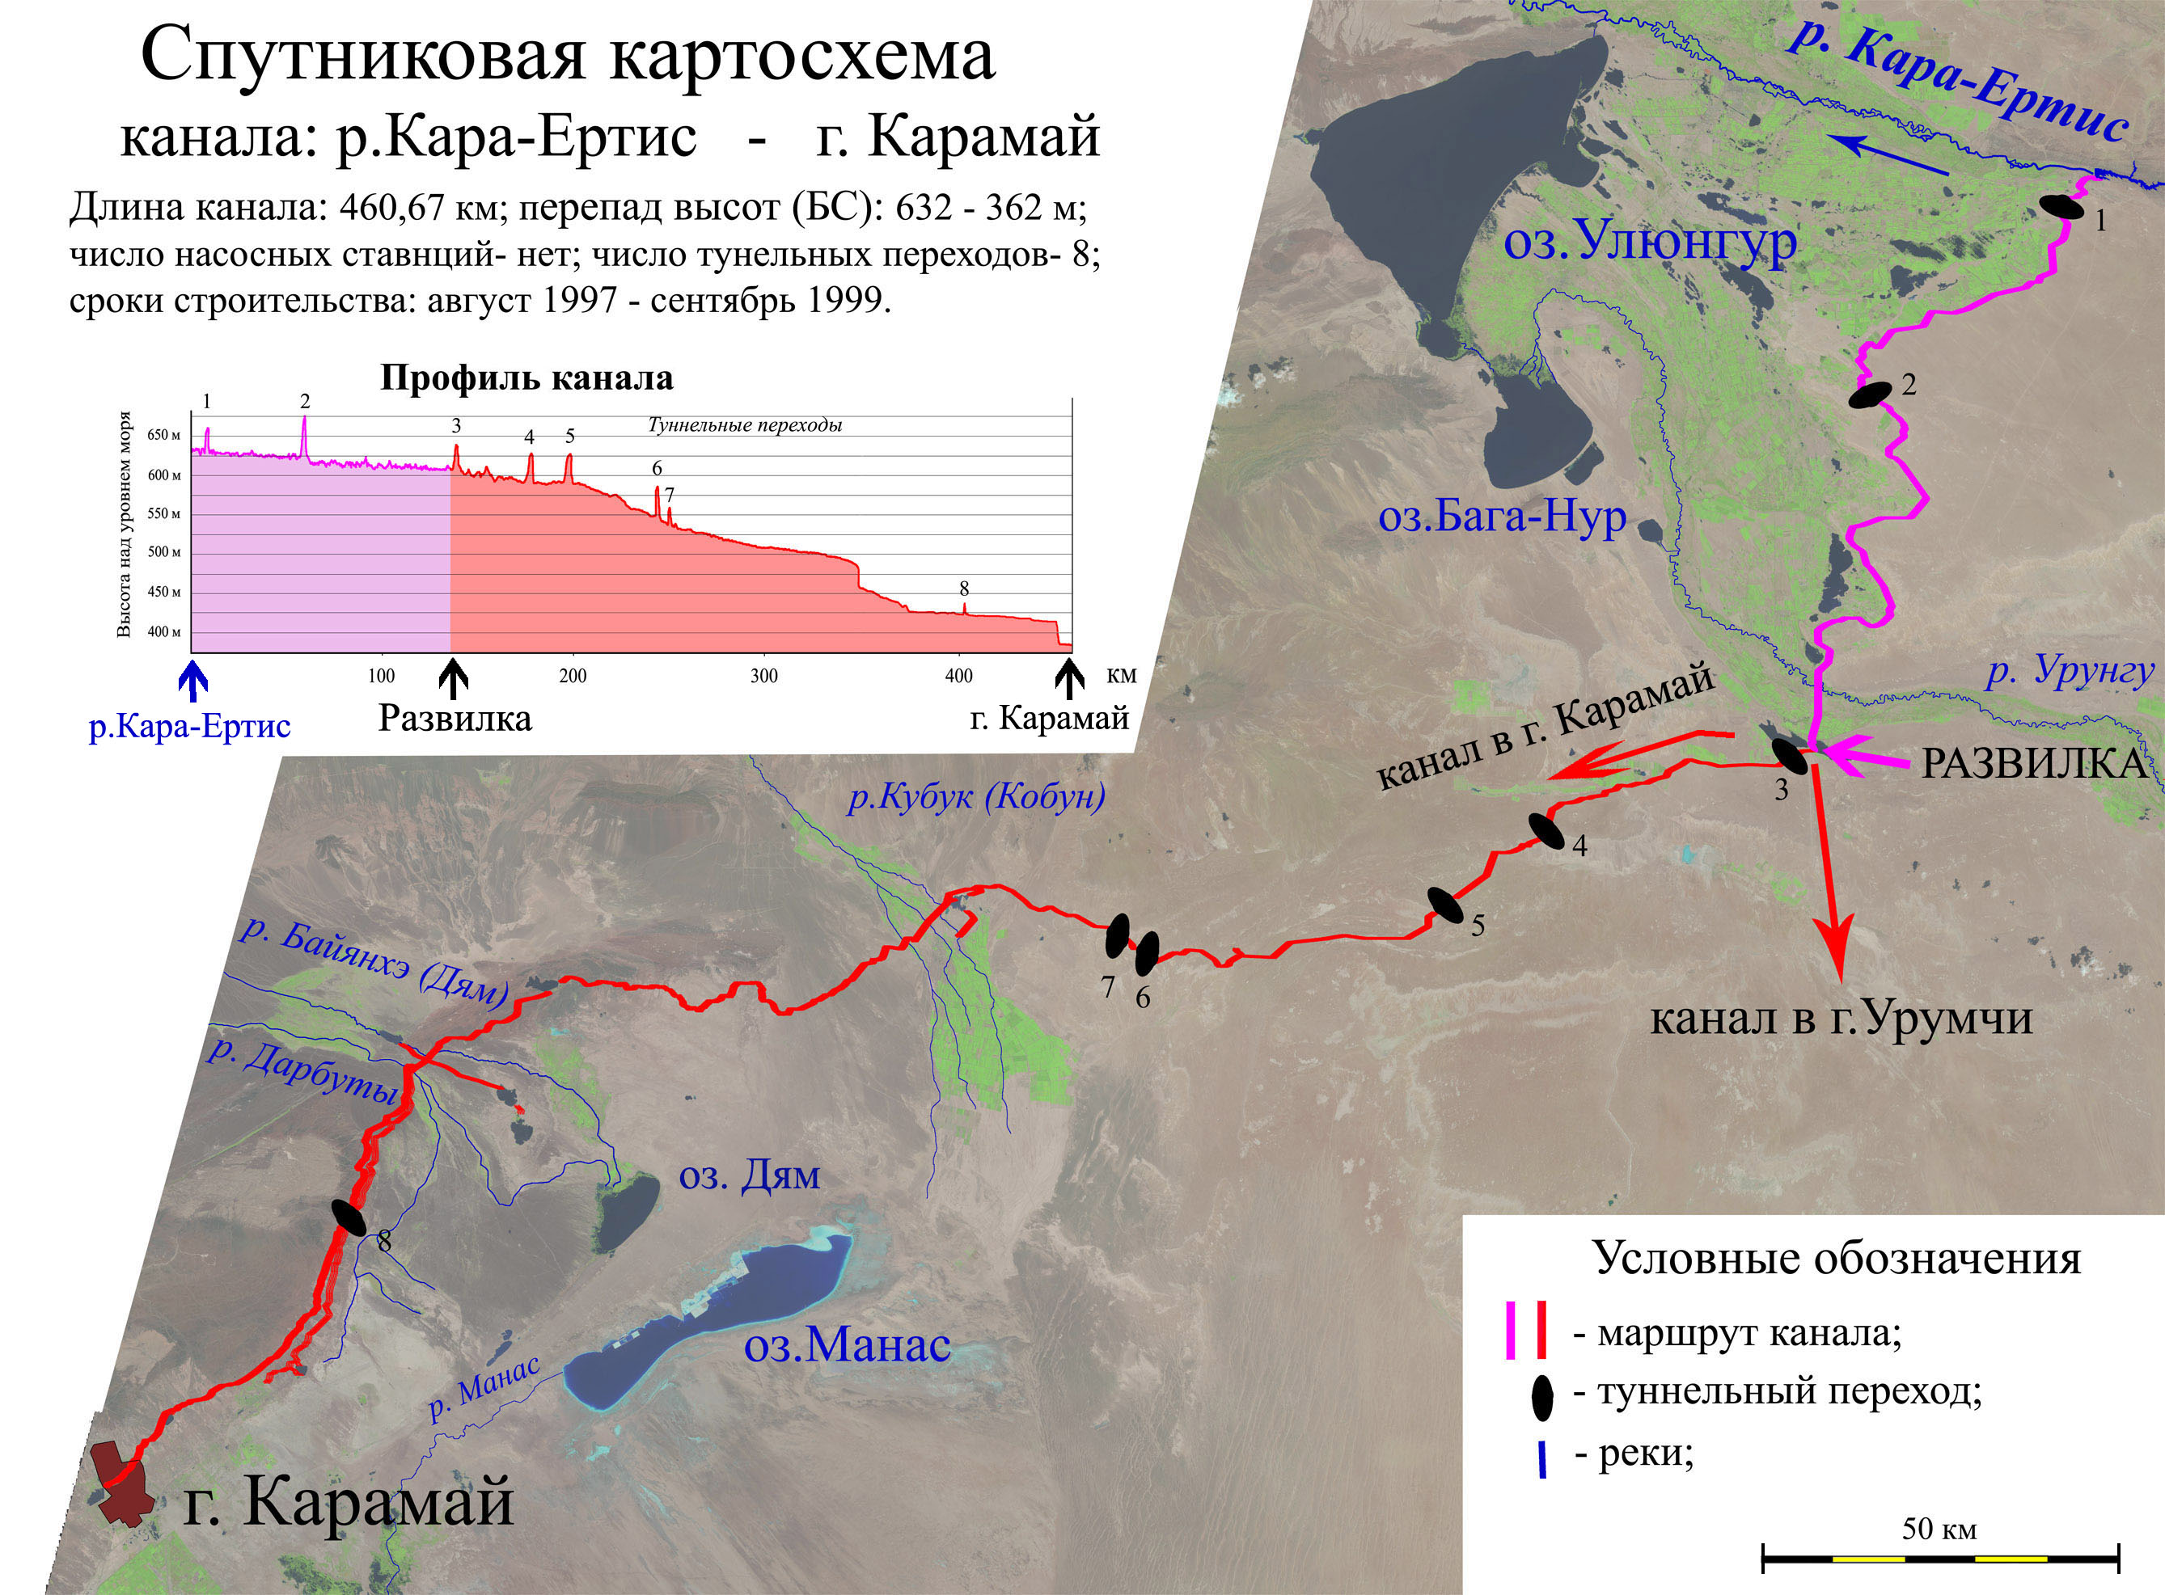

Рисунок 3.7– Картосхема фрагмента воднотранспортной инфраструктуры «р.Кара-Ертис – Джунгарская равнина»; плечо- «канал р.Кара-Ертис – г.Карамай». Основа - снимки LANDSAT-8 за июль 2017 г.

Анализ исторической спутниковой съёмки LANDSAT позволил определить даты строительстваводнотранспортной инфраструктуры. Начало работ (земляные работы) на р. Кара-Ертис относится к сентябрю 1997,рисунок 3.8. Окончание работ, примерно, к сентябрю-октябрю 1999,рисунок 3.9. Дата прихода воды в г. Карамай, оценивалась по времени заполнения технических водоёмов в районе г. Карамай, связанных с работой магистрального водного канала, рисунок 3.9. Таким образом, первая очередь воднотранспортной инфраструктуры «р. Кара-Ертис – Джунгарская равнина», до г. Карамай, строилась, около 2-х лет, с 1997 по 1999 год, рисунки 3.8 и 3.9.
Технические характеристики магистрального водного канала (акведуки, туннельные переходы), ширина и степень заполнения водой, сезонный режим загрузки определялись по данным спутниковой съёмки сверхвысокого пространственного разрешения. По маршруту р. Кара-Ертис – г. Карамай, зарегистрировано 8 туннельных переходов, со следующей длиной: №1- 1838 м; №2- 2361 м; №3- 2027 м; №4- 2404 м; №5- 3423 м; №6- 1510 м; №7- 700 м; №8- 132 м; и общей суммарной длиной 14395 метров, рисунок 3.7. Сам магистральный канал представляет собой гидроизолированное бетонное русло различного профиля и ширины. С ростом уклона русла его ширина уменьшалась, варьируясь по маршруту от 9 до 33 м, рисунок 3.10.

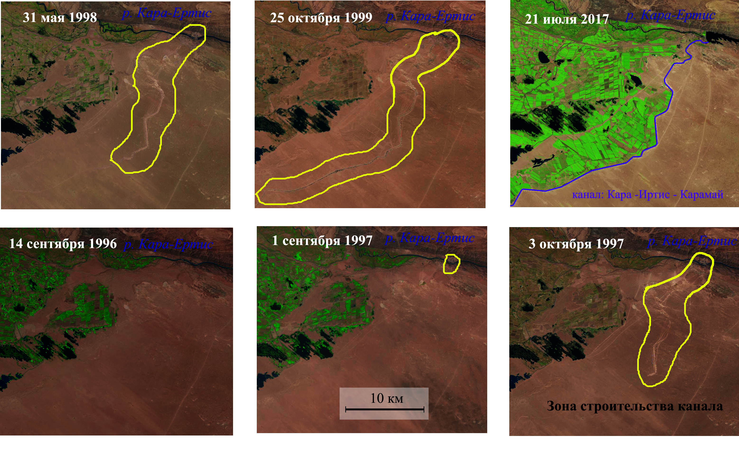

Рисунок 3.8– Фрагменты снимков LANDSAT периода 1997-2017 гг. за различные календарные даты, иллюстрирующие начало строительства воднотранспортной инфраструктуры «р.Кара-Ертис –Джунгарская равнина» (район р. Кара-Ертис)
Примечание- зона строительства обведена желтой линией.

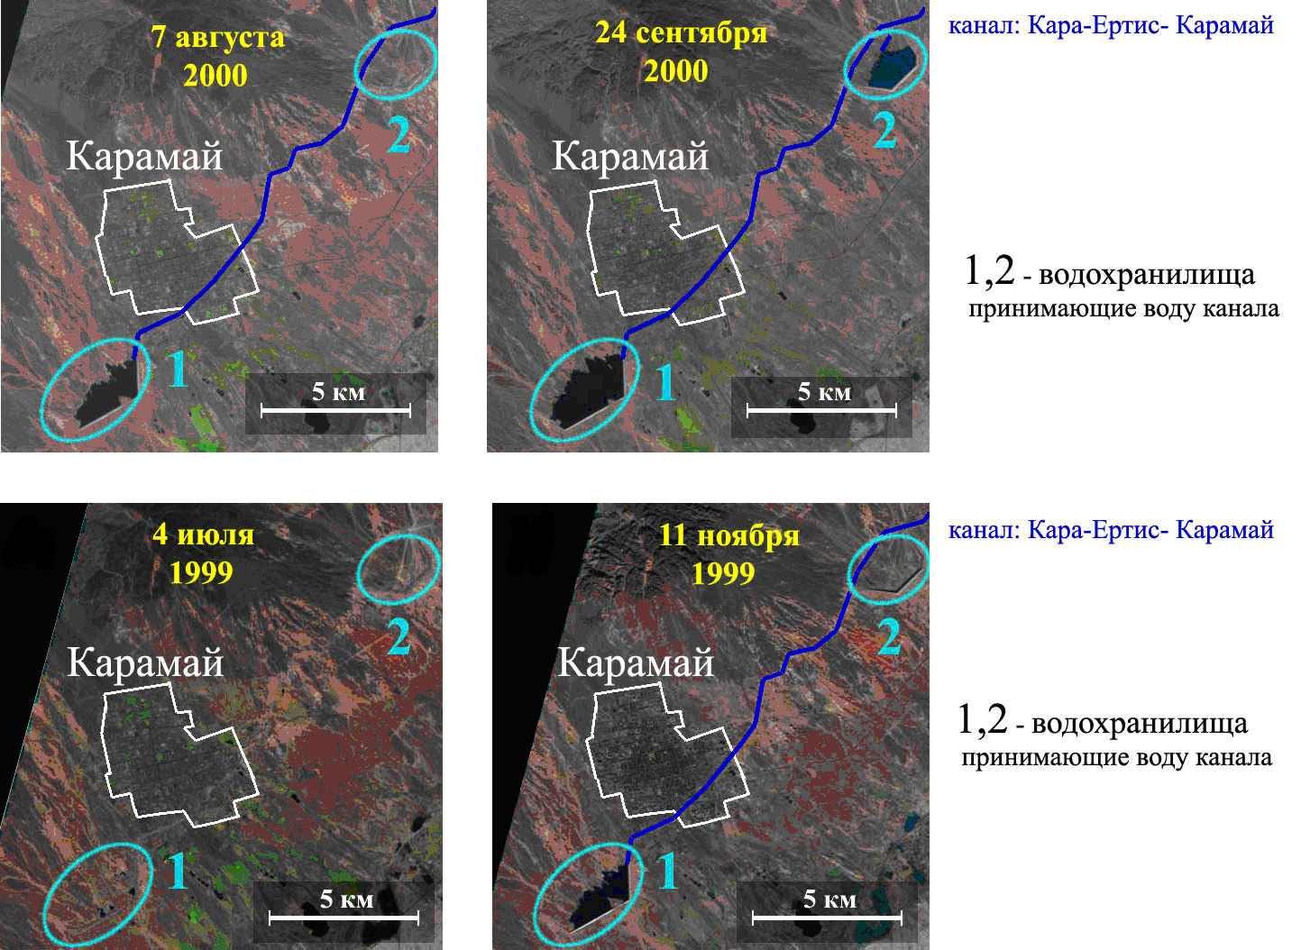

Рисунок 3.9– Фрагменты снимков LANDSAT периода 1999-2000 гг. Различные календарные даты съёмки(4.07.1999; 11.10.1999; 7.08.2000; 24.09.2000) иллюстрируютдаты прихода воды из р. Кара-Ертис в г.Карамай и заполнение технических водоёмов (1,2)
После развилки, ширина магистрального канала заметно снижается, в среднем с 28 до 18 метров, что является следствием уменьшения расхода воды, часть которой уходит по каналу в направлении г. Урумчи.
На большей части маршрута магистральный водный канал представлял собой конусовидное бетонное ложе (за исключением частей, траверсирующих крутые горные склоны, где он имеет П-образный профиль), что давало возможность диагностировать степень его заполнения водой, через долю проективного покрытия водой створа канала. Отнесение степени наполненности водой канала к календарной дате залёта спутника позволило восстановить сезонный режим его загрузки, рисунок 3.11.
Канал не заполнен водой в течение ноября-марта. Понятно, что температура воздуха в период декабрь – февраль довольно низка, что может приводить к образованию льда и затруднять транспортировку воды. Но загрузка резко уменьшается, начиная уже со второй половины августа. Причина наблюдаемой сезонности, очевидно, связана с потребителями воды, которых в холодный период гораздо меньше. Основная нагрузка на канал приходится на июнь-июль, что точно синхронизировано с сельскохозяйственными потребностями воды в растениеводстве (поливная пашня). Таким образом, можно заключить, что основной потребитель воды магистрального канала «р. Кара-Ертис – г. Карамай» это сельское хозяйство. А промышленные (нефтедобыча) и коммунальные (городское хозяйство) потребители играют второстепенную роль.

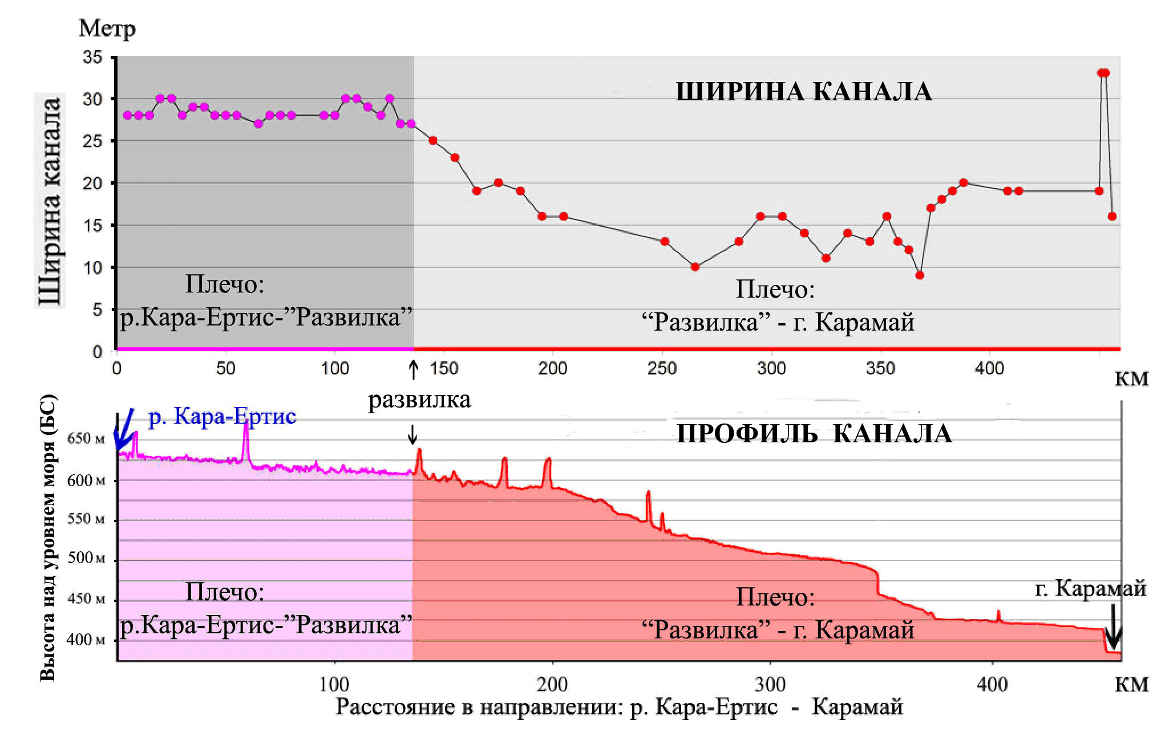

Рисунок 3.10– Ширина и профиль магистрального водного канала «р.Кара-Ертис – г. Карамай» по ходу маршрута (0-467 км)
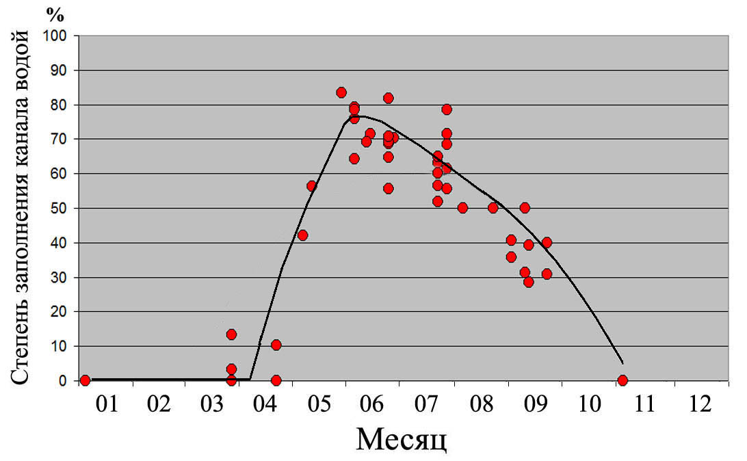

Рисунок 3.11– Диагностика режима сезонной загрузки магистрального водного канала «р. Кара-Ертис – г. Карамай»
Примечание- построено на основе спутниковых данных QuickBird-2 (разрешение 0.6 м) в сезонах 2003,2005,2010,2011,2013 гг.

Спутниковые данные среднего пространственного разрешения LANDSAT-5,7,8 (30 м), с глубоким архивом (с 1989 года); и сверхвысокого пространственного разрешения QuickBird (0.6 м), последних лет (2003-2013 гг.) дают возможность проводить инвентаризацию и диагностику некоторых характеристик магистральных водных каналов, расположенных на сопредельных территориях, для которых отсутствует доступ к наземной информации. Применительно к магистральному каналу «р. Кара-Ертис – г.Карамай», расположенному на территории СУАР КНР и транспортирующему воду из трансграничной реки Кара-Ертис во внутренние районы КНР, спутниковая информация позволяет не только восстанавливать маршрут канала и основные технические характеристики (длина, ширина, перепад высот), но и диагностировать параметры сезонной загрузки и соответственно определять круг основных потребителей воды.
Детальная информация по техническим характеристикам магистрального канала «р.Кара-Ертис – г.Урумчи» основывалась на анализе снимков метрового разрешения, доступных в системе Google-Earth и относящихся, в основном, к данным со спутника QuickBird (пространственное разрешение 0.6 м) [5]. В работе использовалась информация по 50 залётам спутников субметрового пространственного разрешения в период 2002-2017 годов (год, месяц, число): 2002 (10.18); 2005 (5.01; 5.02; 5.06;5.14;8.19); 2006 (4.11;5.17;7.10); 2007 (4.01;4.19;7.09); 2008 (5.09); 2009 (3.22; 8.10; 8.13); 2010 (6.01; 6.09; 7.18; 8.14; 8.18; 8.20); 2011 (5.10; 5.16; 9.10; 9.13); 2012 (4.11;4.20;9.17); 2013 (9.13;9.30); 2014 (4.10; 4.20; 6.09; 7.08; 9.06; 10.20); 2015 (3.14;7.07;7.12;8.19;8.21); 2016 (3.25; 4.19; 9.06; 9.13; 9.15); 2017(5.30;8.10; 8.26).
Гипсометрическая реконструкция профиля канала базировалось на спутниковой 3-D модели рельефа местности GOOGLE-Earth Elevation [7].Решение основных тематических задач данной работы включало: экспертное картирование маршрута канала; распознавание изменений на местности и регистрацию сроков строительства (начало – окончание), как самого канала, так и связанных с ним технических водоёмов. Восстановление гипсометрического профиля канала, необходимое для оценки уклона русла, проводилось по 3-D модели рельефа местности (Google-Earth Elevation [7]).
Картирование фрагмента водного канала р. Кара-Ертис – Джунгарская равнина, уходящего в направлении г. Урумчи, совместно с информацией по первой, общей части, позволило определить маршрут и основные характеристики магистрального канала Кара-Ертис – Урумчи, рисунок 3.12. Длина канала составила 591 км; перепад высот - 206 м, начало на высоте 632 м над уровнем моря (БС), окончание на высоте 426 м (БС). По открытой части канала уклон днаявляется прямым и по величине был близок к 0.0002, рисунок 3.13.
Технические характеристики магистрального водного канала: туннельные переходы, ширина и степень заполнения водой, сезонный режим загрузки определялись на основе спутниковой съёмки метрового разрешения. По маршруту р. Кара-Ертис – г. Урумчи, зарегистрировано 5 туннельных переходов, с соответствующей длиной: № 1- 1838 м; № 2- 2361 м; № 3- 14630 м; № 4- 5300 м; № 5- 11700 м и общей суммарной длиной 35,8км, рисунок 3.12.
До 571 километра маршрута, канал представляет собой, облицованное бетоном, открытое русло (за исключением тоннельных переходов), с симметричным, трапециевидным профилем, с шириной от 30 до 15 метров, рисунок 3.13. После разветвления, за рекой Урунгу, ширина канала снижается до 26 метров, что является следствием разделения потока воды, часть которого уходит по отдельному каналу в направлении г. Карамай. Ширина канала по дну варьируется, примерно от 6-7 метров, в транзитной части, идущей через пески Дзосотын-Элисун, до 4-5 метров в нижней части канала, в районе сельскохозяйственных массивов.
Нижняя часть канала (460-535 км маршрута), проходящая через сельскохозяйственные массивы, достаточно часто снималась спутниками метрового разрешения (42 залёта). Это позволило оценить средний уровень загрузки в период 2008-2017 гг. После перехода через пески Дзосотын-Элисун и ответвления на первый крупный поливной сельскохозяйственный массив (460-й километр маршрута), ширина канала снижается до 22 метров, рисунок 3.13.

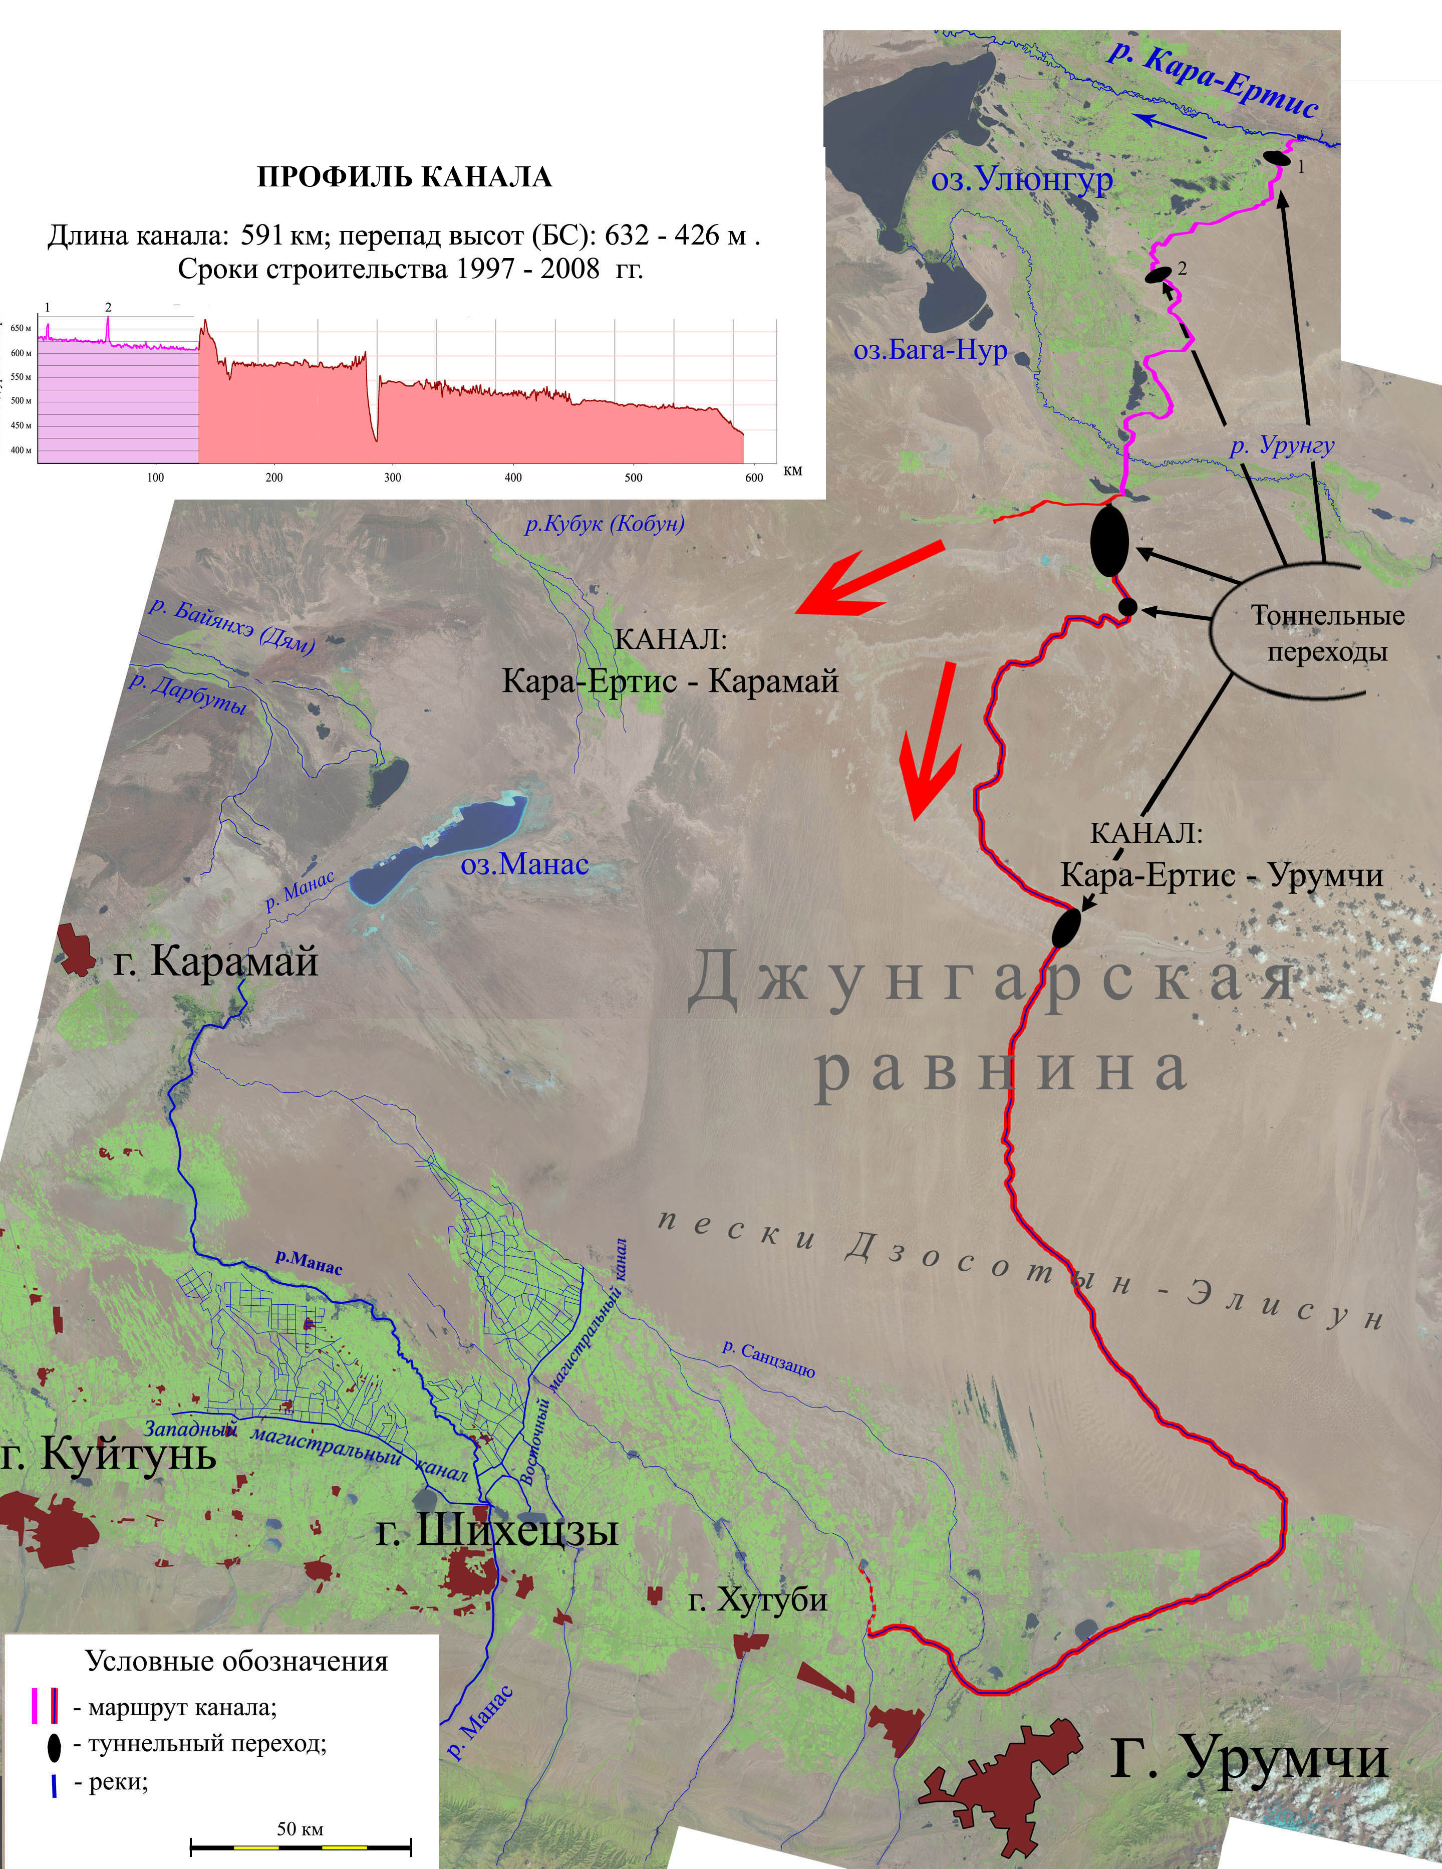

Рисунок 3.12 – Картосхема системы межбассейного перераспределения стока, транспортирующей воды трансграничной реки Кара-Ертис во внутренний бассейн озера Манас; плечо- «канал р.Кара-Ертис – г. Урумчи»
Примечание - основа, снимки LANDSAT-8 OLI за июль 2017 г.

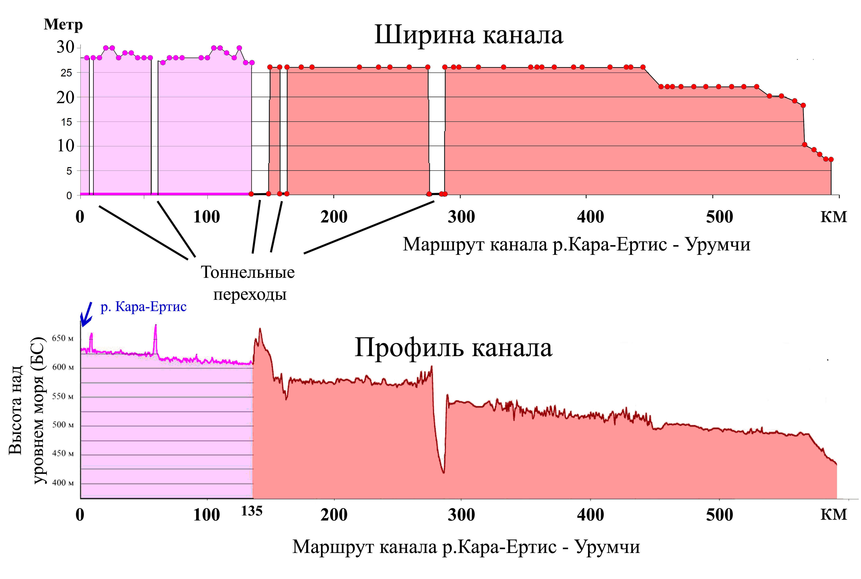
Рисунок 3.13 – Спутниковые оценки ширины и профиля (географического уклона русла) магистрального водногоканала"р. Кара-Ертис– г. Урумчи" по ходу маршрута (0-591 км)

На основе исторической спутниковой съёмки LANDSAT были зарегистрированы изменения на местности и определены календарные даты основных этапов строительства магистрального канала «р. Кара-Ертис – г. Урумчи». Начало земляных работ в районе водозабора на р. Кара-Ертис относится к 1997 году [13]. Проходческие работы по строительству тоннеля на 135 километре маршрута (развилка каналов) были начаты в октябре 1999 года.
Дата окончания строительства магистрального канала «р.Кара-Ертис – г. Урумчи» оценивалась по факту заполнения водой специально построенных технических водоёмов в конце его маршрута. Было выделено два небольших технических водохранилищ. Первое, с площадью до 20 км², примерно на 510-ом километре маршрута,рисунок 3.14. Второе, с площадью 4 км², на 591-ом километре маршрута (конец канала), рисунок 3.16. Даты их частичного заполнения относятся к 2007 году. Полное заполнение обоих водохранилищ регистрировалось после 2008 года.
Таким образом, водный канал «Кара-Ертис - Урумчи строился, около восьми лет, с 1999 по 2007 год, рисунки 3.14-3.15.Канал используется в течение мая – августа, с максимальным расходом на июнь-июль, что по временному режиму соответствует ирригации пашни.
Необходимо отметить, что в отличии от магистрального канала «р.Кара-Ертис – г. Карамай», который имеет четко распознаваемое окончание (водохранилище на юго-западе г. Карамай), магистральный канал «р.Кара-Ертис – г.Урумчи» не имеет чёткого окончания. Не доходя до г. Урумчи, примерно 20 км (540 км маршрута), канал резко разворачивается и идёт на северо-запад, в сторону озера Эби-Нур, траверсируя конусы выноса местных горных массивов. На 571 километре маршрута (490 м над уровнем моря), канал как бы обрывается. Он ещё раз резко поворачивает, теперь на север, сужается до ширины в 7 метров и уходит вниз по склону, до специально построенного, небольшого технического водохранилища, с площадью 4 км². Длина последнего фрагмента около 20 км. Отсутствие бетонной облицовки последних 20 километров маршрута говорит о временной схеме функционирования канала в настоящее время.
Небольшое водохранилище, куда приходит канал, является транзитным. В водохранилище вода магистрального канала «Кара-Ертис – Урумчи» объединяется с водой небольшой местной реки Саньцзицю, что обеспечивает, через местную ирригационную систему, поливной водой окружающие сельскохозяйственные поля. В дальнейшем, исходящая из водохранилища оросительная система соединяется с Восточным магистральным каналом, рисунок 3.12. Таким образом, воды реки Кара-Ертис, транспортируемые через канал Кара-Ертис – Урумчи, объединяются с водами, доминирующей реки региона – реки Манас (среднегодовой расход воды 34 м³/сек [8]), и в конце концов, достигают озера Манас.
Логически обоснованным местом окончания канала «Кара-Ертис – Урумчи» могла бы быть группа водохранилищ Юицзинь, расположенных на реке Манас, немного севернее г. Шихецзы. Из этих водохранилищ берут своё начало Восточный и Западный магистральные каналы, являющиеся основой ирригационной системы с/х угодий бассейна озера Манас, рисунок 3.12. От места окончания облицованной части канала (571 километр маршрута) до этой группы водохранилищ, по прямой, остаётся около 70 км. Водохранилища расположены на высоте, примерно в 375 м над уровнем моря (БС), окончание облицованной части канала на высоте 490 м (БС). Существующий перепад высот в 115 м, более чем достаточен для соединения этих объектов в одну самотёчную гидротехническую систему.
Также, технически возможен вариант доведения канала до озера Эби-Нур (высота зеркала 189 м над уровнем моря (БС)). Организация маршрута канала по верхней границе сельскохозяйственных массивов предгорий позволила бы устойчиво обеспечить водой большую часть сельскохозяйственных угодий этой части Джунгарской равнины и стабилизировать уровень оз.Эби-Нур. Осушение мелководной, верхней, части озера нежелательно. Постоянные сильные ветра Джунгарских ворот способны переносить соль с осушенного дна озерана сельскохозяйственные земли региона, снижая их плодородие, рисунок 3.16.

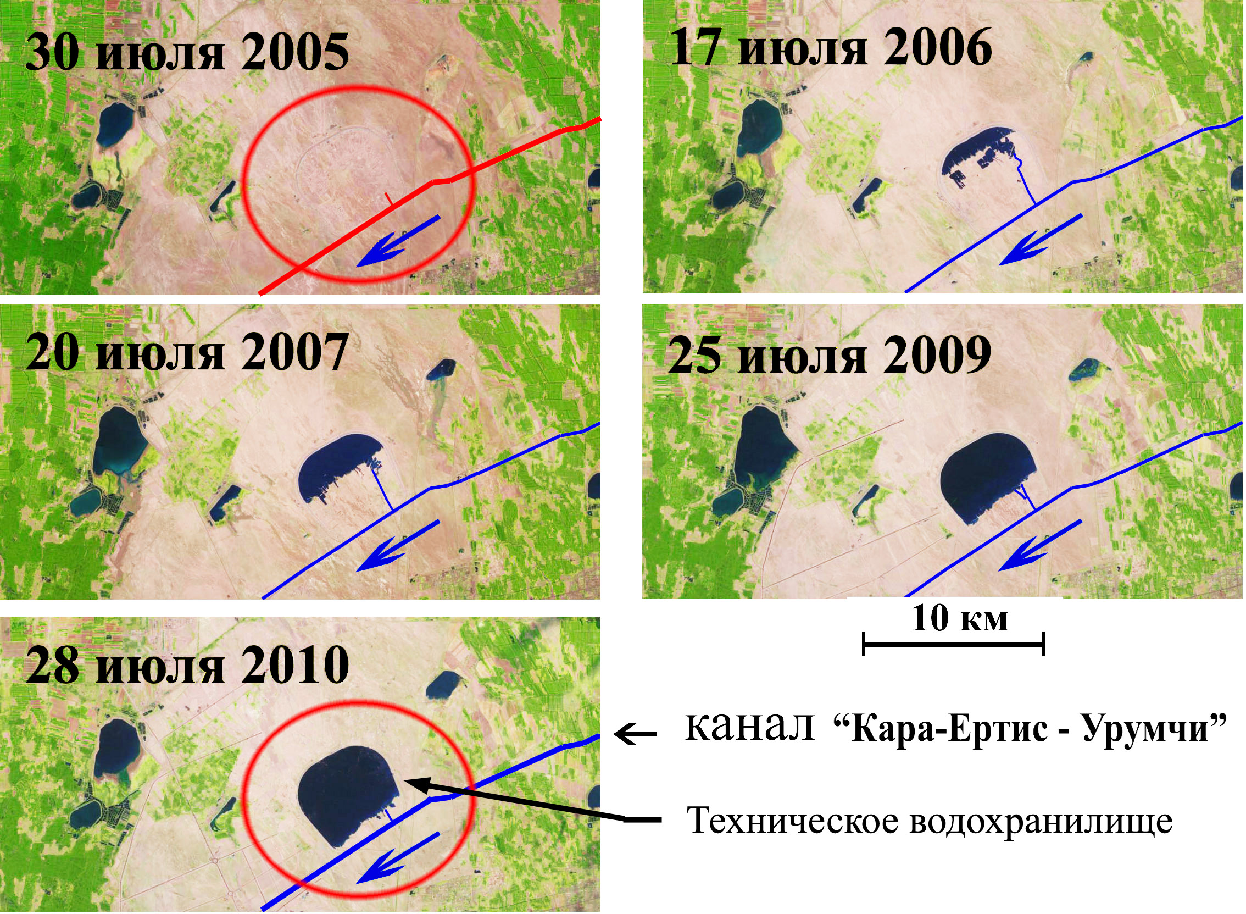

Рисунок 3.14– Фрагменты снимков LANDSAT периода 2005-2010 гг., иллюстрирующие динамику заполнению технического водоёма на 510 километре маршрута магистрального канала «Кара-Ертис - Урумчи»

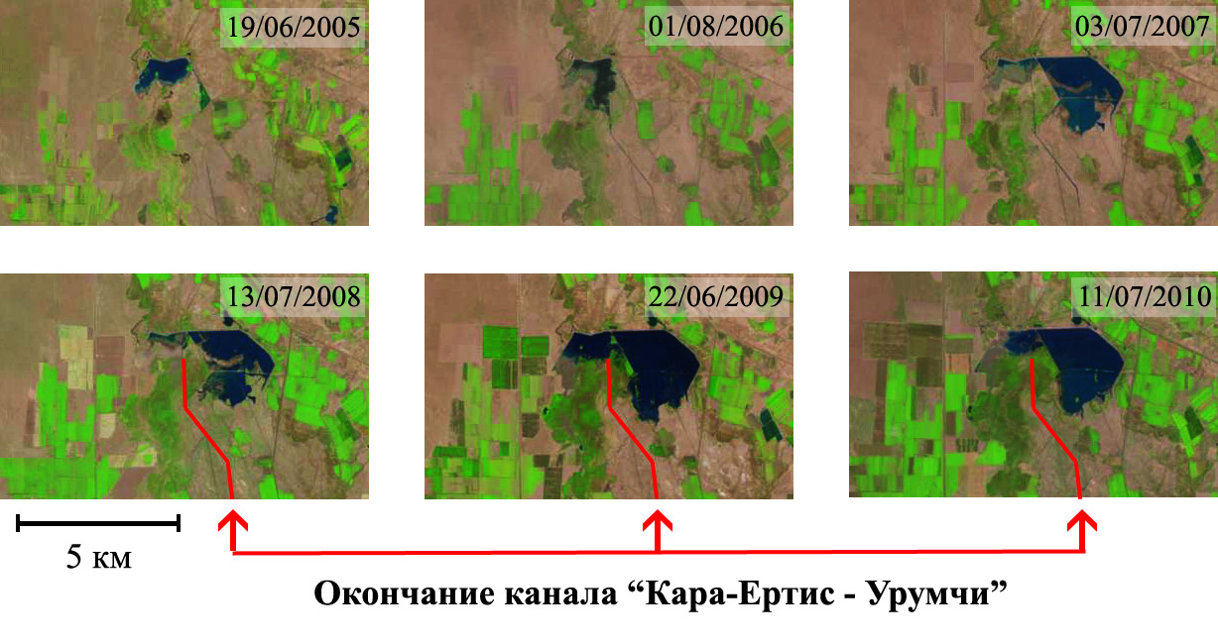
Рисунок 3.15– Фрагменты снимков LANDSAT периода 2005-2010 гг., иллюстрирующие календарные даты заполнения технического водоёма в конце магистрального канала «Кара-Ертис– Урумчи» (591 километр маршрута)

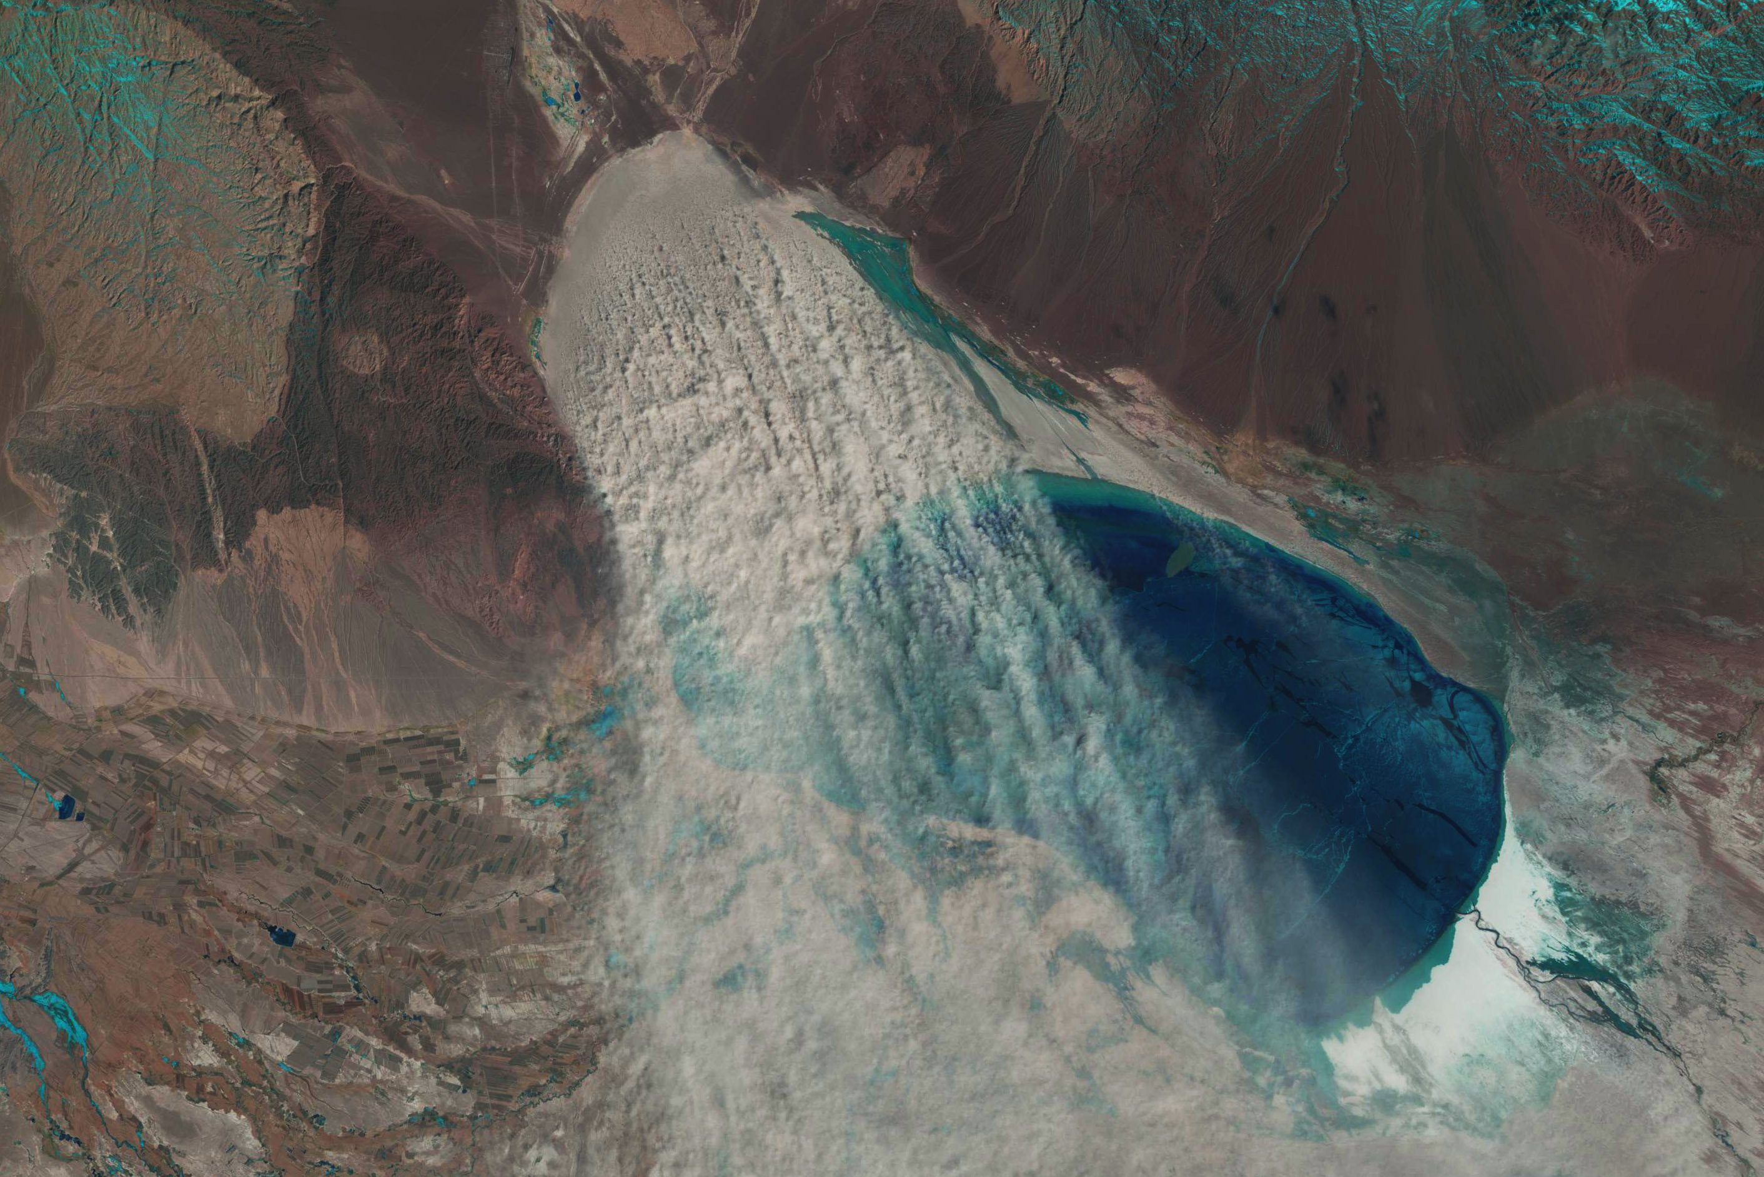

Рисунок 3.16– Соляная буря с северной, осушенной части оз.Эби-Нур.
Псевдоцветной композит LANDSAT-5 ТМ за 28 марта 1996 г.

Спутниковые снимки LANDSAT-5,7,8 (разрешение 30 м) периода 1999-2017 гг. и данные метрового пространственного разрешения последних лет 15 лет (2002-2017 гг.), дают возможность проводить инвентаризацию магистральных водных каналов, расположенных на сопредельных к Казахстану территориях, для которых доступ к наземной информации ограничен. В том числе: маршрут, длину, перепад высот, даты строительства. А также, некоторые технические параметры, такие как: форма русла и величина географического уклона дна, что необходимо для расчета расхода воды в канале [18].

3.4 Мониторинг обводненных с/х земель в бассейне оз.Эби-Нур
Картирование поливной пашни в Джунгарской равнине на основе спутниковых данных высокого разрешения LANDSTAили SENTINEL проводилось на основе съёмки в период максимальной биомассы сельскохозяйственной растительности. В это время существует максимальные спектральные различия между естественной растительностью и поливными культурами. Наиболее просто использовать экспертное дешифрирование, что позволяет выделять с/х поля и оценивать их суммарную площадь, рисунок 3.17.

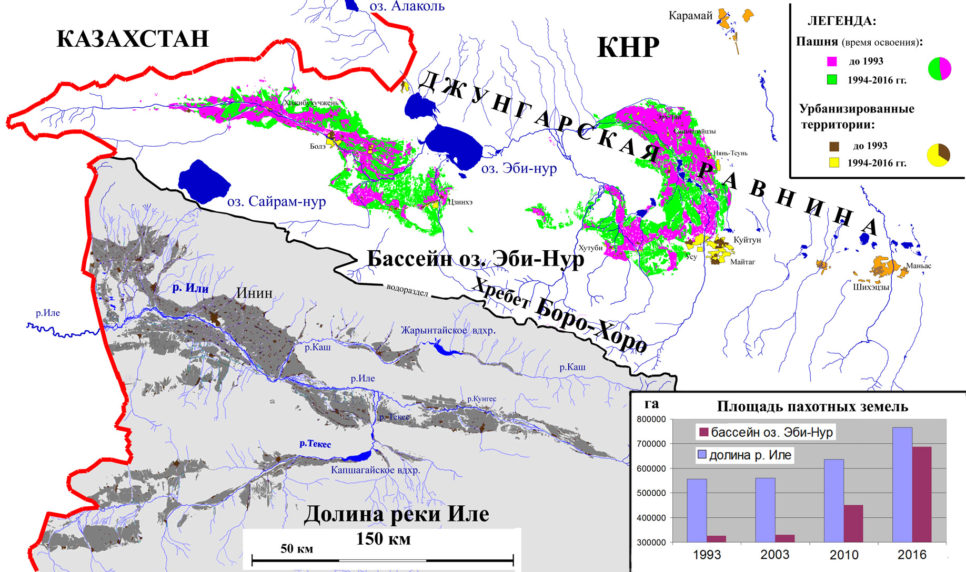

Рисунок 3.17 - Картосхема расположения пахотных земель на сопредельных территориях СУАР КНР (бассейн оз. Эби-Нур и китайская часть бассейна р. Иле). Построено на основе спутниковых данных LANDSAT

Примечание – рисунок взят из источника [19].

Четырёхкратное покрытие спутниковой съёмкой LANDSAT (1993, 2003, 2010, 2016 гг.) китайской части бассейна р. Иле (сцена WRS-2: 146x30) и бассейна оз. Эби-Нур (сцена WRS-2: 146x29) позволило провести картирование пахотных земель и оценить темпы роста площадей поливной пашня за период 1993-2016 гг., рисунок 3.17. Регистрируются высокие темпы освоения и ирригации целинных земель, около 3-8% в год, за период 2003-2016 гг. При этом, более высокие темпы роста площади поливной пашни наблюдаются в бассейне оз. Эби-Нур (8.1%), имеющем ограниченные собственные водные ресурсы, в отличие от долины р. Иле (2.7%), где отсутствует дефицит воды. Подобное состояние дел, очевидно, связано с привлечением трансграничных водных ресурсов (сток р.Кара-Ертис) к ирригации и освоению земель внутреннего КНР (Джунгарская равнина, СУАР).

ЗАКЛЮЧЕНИЕ
28-летний спутниковый мониторинг высокого пространственного разрешения (LANDSAT-5,7,8, SENTINEL-2A), с высокой частотой (до 40 покрытий в год), совместно со снимками сверхвысокого (субметрового) разрешения сопредельных территорий СУАР КНР в рамках трансграничных речных бассейнов (р.Иле, р.Кара-Ертис) и зависимых от этих водных источников внутренних территорий СУАР (Джунгарская равнина), даёт основу для диагностики гидрологических параметров ключевых объектов и оценки динамики площадей поливной пашни. В первую очередь это касается, наполненности водохранилищ (Капшагайскоевдхр. (р.Текес), Жарынтайскоевдхр. (р.Каш)) и озёр (оз.Эби-Нур, оз.Манас), а также расхода воды р.Иле на границе Казахстана. В оперативном плане эта информация важна для понимания уровня сезонной водности трансграничных рек на территории КНР и прогнозе расхода воды в р.Иле на границе Казахстана. В долговременном аспекте, интересен уровень экономического развития сопредельных территорий, изменения последних лет, и связанная с этим нагрузка на трансграничные водные ресурсы (магистральные водные каналы во внутренние территории СУАР). Эта информация важна для вопросов, связанных с процессом согласования межгосударственного (Казахстан – КНР) деления трансграничных водных ресурсов и долгосрочных программ экономического развития территорий Казахстана зависимых от этих речных ресурсов.
За отчетный период все пункты календарного плана выполнены в полном объёме. В качестве рекомендаций можно отметить необходимость установления официальных контактов с заинтересованными профильными государственными организациями и ведомствами (комитет водных ресурсов МСХ РК, РГП Казгидромет).

СПИСОК ИСПОЛЬЗОВАННЫХ ИСТОЧНИКОВ

- Мальковский И. М., Толеубаева Л. С. Трансграничный бассейн озера Балкаш: сценарии сбалансированного водопользования // Материалы II Всерос.науч.конф. «Водные и экологические проблемы Сибири и Центральной Азии». –Барнаул, 2014. – С. 337-343.
- Word Bank program, ECAEXT - project «Irrigation in Centrel Asia»// http://siteresources.worldbank.org/ECAEXT/Resources/publications/Irrigation-in-Central-Asia/Irrigation_in_Central_Asia-Full_Document-English.pdf.: 03.09. 2017.
- А. Абдурахим. Общая оценка земельных ресурсов // Исследования аридных районов. -Урумчи, 2000.- N 1. - С.40-51.
- Медеу А.Р., Мальковский И.М., Искаков Н.А., Толеубаева Л.С. /Водная безопасность Республики Казахстан: проблемы и решения. -Алматы, 2012. -200 с.
- QuickBird Mission //http://www.spaceimagingme.com/downloads/sensors/datasheets/QuickBird-DS-QB-Web.pdf : 16.10. 2017.
- Landsat Mission // https://landsat.usgs.gov/landsat-project-description: 16.10. 2017.
- Rodriguez E., Morris C.S., Belz J.E., Chapin E.C., Martin J.M., Daffer W. An assessment of the SRTM topographic products// Technical Report JPL D-31639.Pasadena, California: Jet Propulsion Laboratory, 2005.-Р.143
- Манас (река в Китае) //https://dic.academic.ru/dic.nsf/bse/106329/%D0%9C%D0%B0%D0%BD%D0%B0%D1%81: 11.12. 2017.
- Имбри Д., Имбри К. Тайны ледниковых эпох / под. ред. Г.А.Авсюка.-М.: Прогресс, 1998.-262 с
- Развитие Синьцзян-уйгурского автономного района КНР и его социально-экономические последствия для Казахстана.- Агентство по исследованию рентабельности инвестиций. - 2013 //http://cred.kz/Pdf_analisys/2020.pdf: 11.12. 2017.
- Терехов А.Г., Калимолдаев М.Н., Долгих С.А., Макаренко Н.Г. Изменение площади пахотных земель в бассейне оз. Эби-Нур (КНР) и в Китайской части долины реки Иле в период 1993-2016 годов по спутниковым данным LANDSAT// Тезисы XVВсерос.конф. «Современные проблемы дистанционного зондирования Земли из космоса». ИКИ РАН.- М., 2017// http://smiswww.iki.rssi.ru/d33_conf/thesisshow.aspx?page=144&thesis=6352: 11.12. 2017.
- Climatological Atlas of the People's Republic of China.-China Meteorological Press. Zhonghua Renmin. GongheguoQihouTuji.- 2002.- 250 р.
- ТереховА.Г. ТехническиехарактеристикиводногоканалаКара-Ертис – Карамай: спутниковыеоценки// ГидрометеорологияиЭкология– 2017. - №4 (87).- С.54-62.
- Терехов А.Г., Калимолдаев М.Н., Долгих С.А., Макаренко Н.Г. Диагностика климатической изменчивости региона Балхаш-Алакольской озёрной системы в период с 1990-2017 гг. по данным спутников LANDSAT//Тезисы XVВсерос.конф. «Современные проблемы дистанционного зондирования Земли из космоса». ИКИ РАН.- М., 2017// http://smiswww.iki.rssi.ru/d33_conf/thesisshow.aspx?page=144&thesis=6348 : 11.12. 2017.
- Терехов А.Г., Долгих С.А. Спутниковый мониторинг водного зеркала оз.Эби-Нур (КНР) в период 1990-2017 годов// Гидрометеорология и экология. -2017. -№3(86). -С.72-79.
- Генеральная схема комплексного использования и охраны водных ресурсов Казахстана// https://mgov.kz>wp-content/uploads/2016/01/rus.doc: 16.10. 2017.
- Measure distance & elevation// https://support.google.com/earth/answer/148134?hl=en : 16.10. 2017.
- Железняков, Г. В. Пропускная способность русел каналов и рек / Л.: Гидрометеоиздат, 1981. – 311 с.
- Терехов А., Калимолдаев М., Пак И., Долгих С. Новые методы и результаты исследований ландшафтов в Европе, Центральной Азии и Сибири: в 5 т. / под ред. В.Г.Сычёва, Л.Мюллера. – М.: Изд-во ФГБНУ «ВНИИ агрохимии», 2018. – Т. 3. – С. 219-223.

ПРИЛОЖЕНИЕ А
Техническая спецификация и календарный план работ по проекту

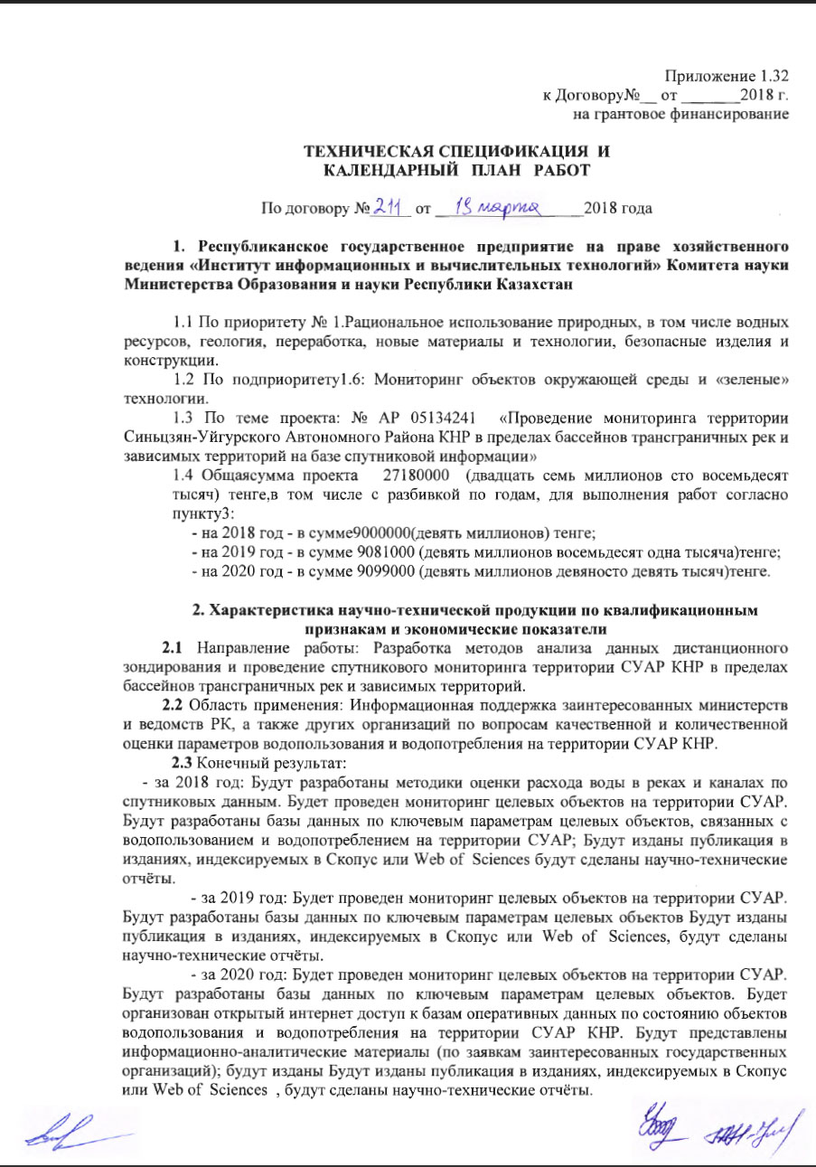

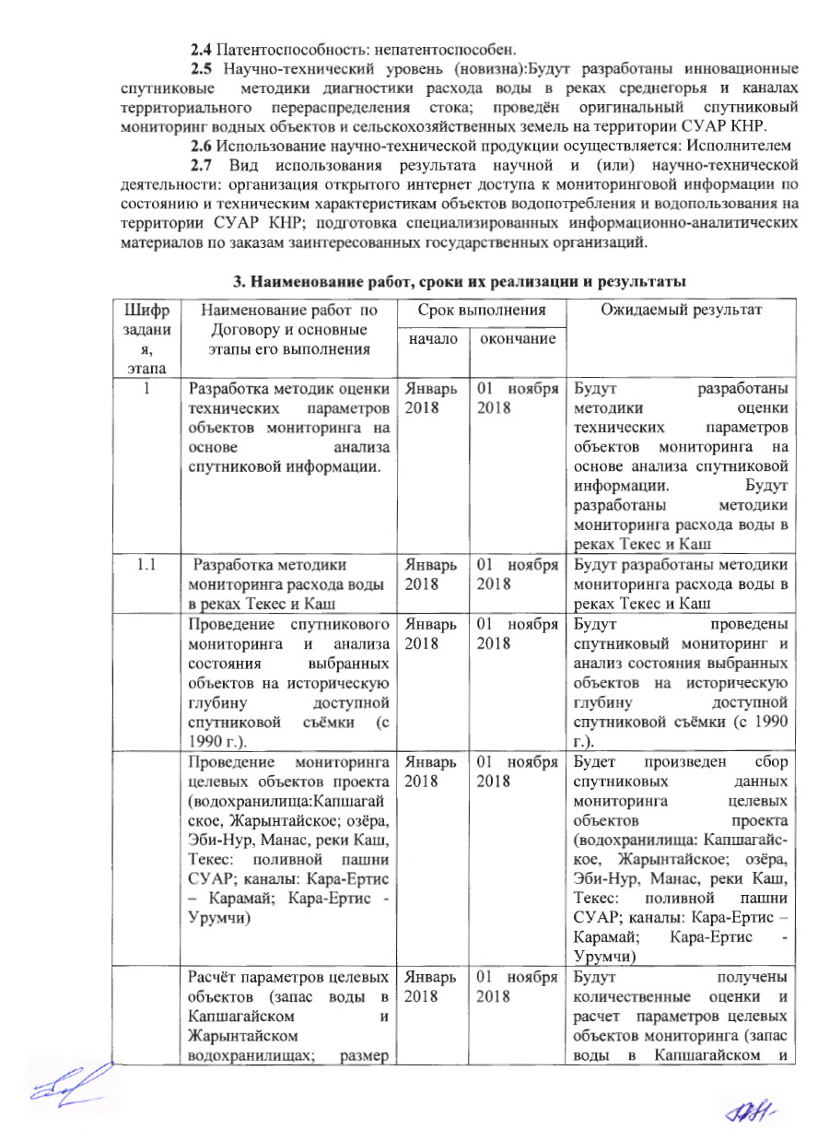

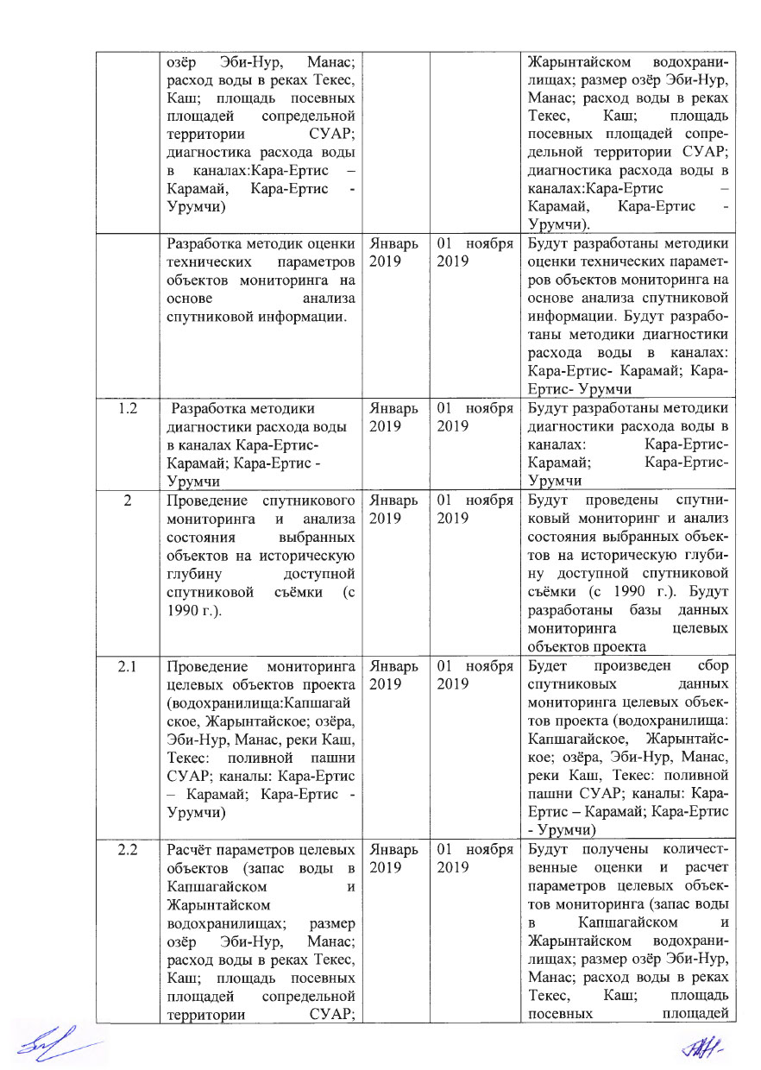

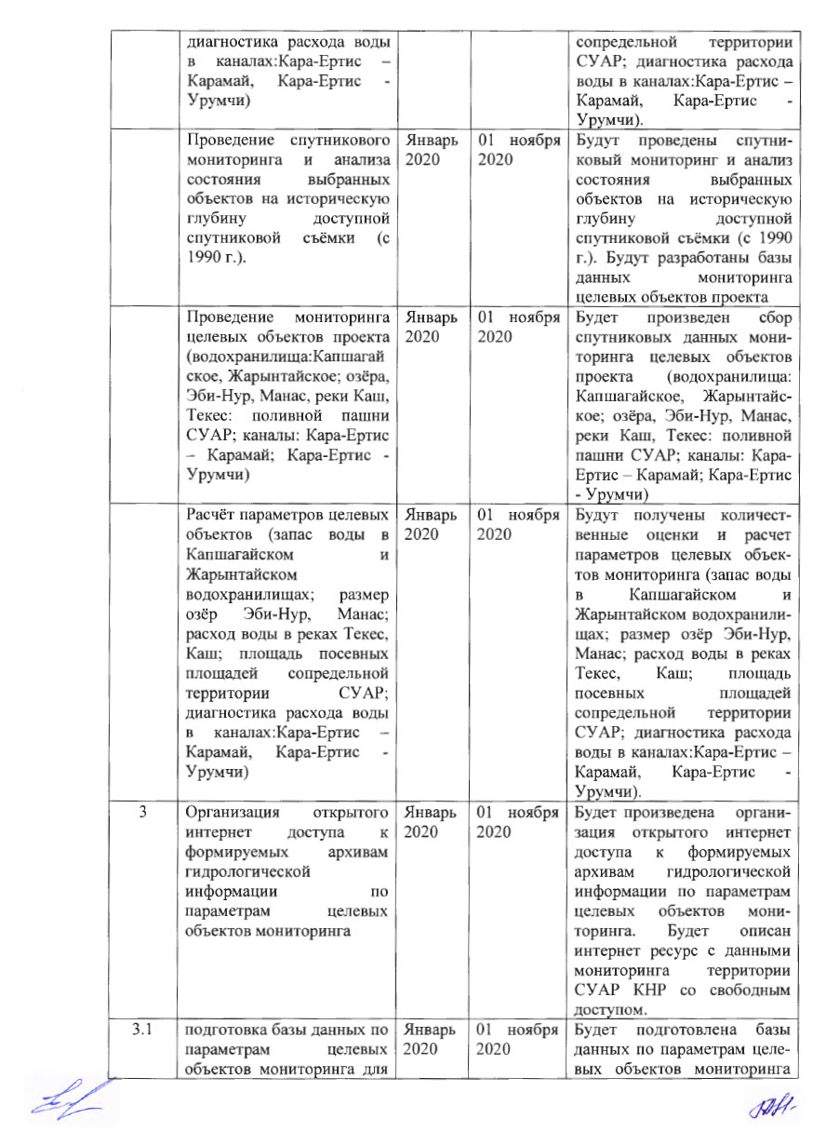

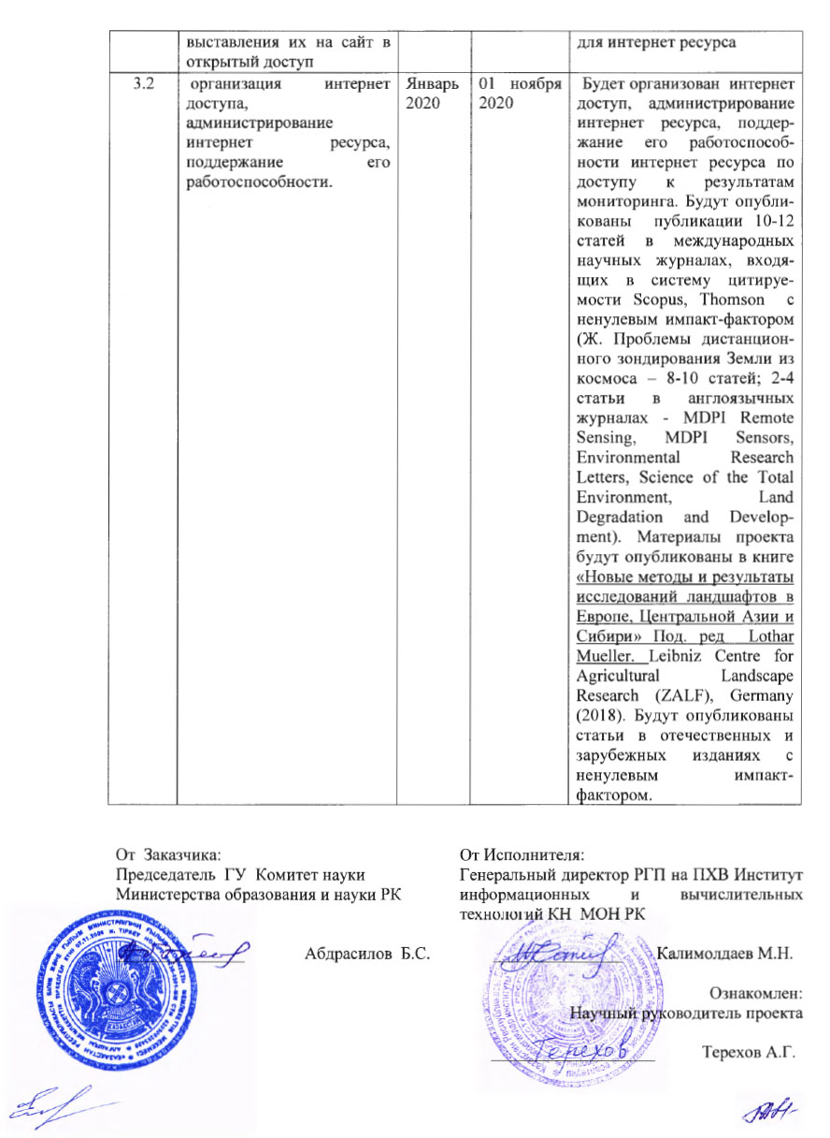

ПРИЛОЖЕНИЕ Б
Список публикаций по проекту за 2018 год
- Терехов А., Калимолдаев М., Пак И., Долгих С.Новые методы и результаты исследований ландшафтов в Европе, Центральной Азии и Сибири: в 5 т. / под ред. В.Г.Сычёва, Л.Мюллера. – М.: Изд-во ФГБНУ «ВНИИ агрохимии», 2018. – Т. 3. – С. 219-223.
2 Терехов А.Г. Возможности спутникового мониторинга водохранилищ в задаче диагностики водности р.Иле на территории КНР в сезоне 2017 года // Гидрометеорология и Экология.-2018.-№ 1(88).- С.27-35.
3 Терехов А.Г. Мониторинг озера Манас (КНР) в период 1989-2017 годов по спутниковым данным LANDSAT// Гидрометеорология и Экология.- 2018.- № 2(89).- С.63-72.
4 Терехов А.Г. Основные направления мониторинга территории Синьцзян-Уйгурского автономного района КНР// Матер. науч. конф. ИИВТ «Современные проблемы информатики и вычислительных технологий». – Алматы, 2018. – С. 276-286.
5 Терехов А.Г., Пак А.А., Исатаева Г.Н. Реконструкция параметров системы межбассейнового перераспределения стока «река Кара-Ертис – Джунгарскаяравнина»// Матер. Междунар. Азиатской школы-семинара «Проблемы оптимизации сложных систем» Кыргызская Республика. – Алматы, 2018.-Ч.2.– С. 243-252.

6 Терехов А.Г. Возможности системы спутникового мониторинга трансграничного (КНР-Казахстан) бассейна р.Иле в задаче обнаружения техногенного маловодья на примере сезона 2018 года// Тезисы XVIВсерос.конф. «Современные проблемы дистанционного зондирования Земли из космоса». ИКИ РАН.- М., 2018 // http://smiswww.iki.rssi.ru/d33_conf/thesisshow.aspx?page=153&thesis=6747: 11.10.2018 г.

7 Терехов А.Г. Спутниковый мониторинг речного русла трансграничной р.Иле в задаче оценки расхода волы// Тезисы XVIВсерос.конф. «Современные проблемы дистанционного зондирования Земли из космоса». ИКИ РАН.- М., 2018// http://smiswww.iki.rssi.ru/d33_conf/thesisshow.aspx?page=153&thesis=6748: 11.10.2018 г.

8 Терехов А.Г. Технические характеристики нижней части магистрального водного канала «Кара-Ертис - Урумчи» (КНР) по данным спутникового мониторинга// Тезисы XVIВсерос.конф. «Современные проблемы дистанционного зондирования Земли из космоса». ИКИ РАН.- М., 2018// http://smiswww.iki.rssi.ru/d33_conf/thesisshow.aspx?page=153&thesis=6897: 11.10.2018 г.

9 Терехов А.Г. Восстановление некоторых технических характеристик магистрального канала межбассейновой переброски воды «Кара-Ертис–Джунгарская равнина» (КНР) на основе спутникового мониторинга// Тезисы XVIВсерос.конф. «Современные проблемы дистанционного зондирования Земли из космоса». ИКИ РАН.- М., 2018// http://smiswww.iki.rssi.ru/d33_conf/thesisshow.aspx?page=153&thesis=6750: 11.10.2018 г

ПРИЛОЖЕНИЕ В
Оттиски публикаций по проекту 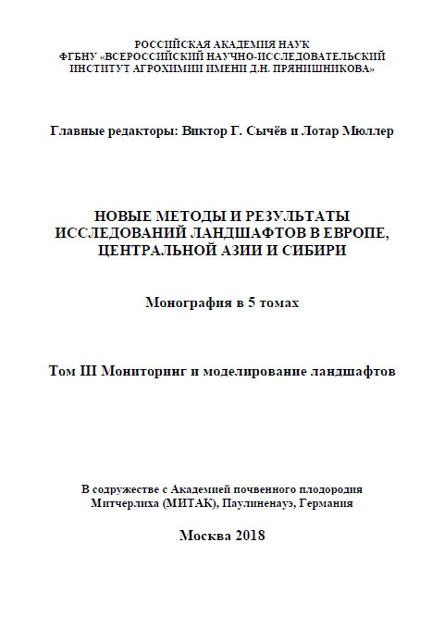
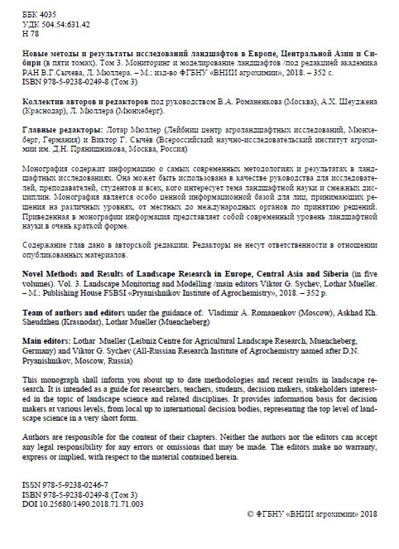

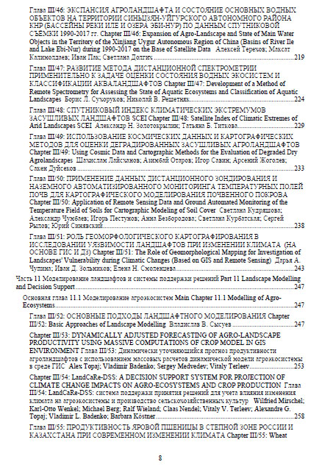
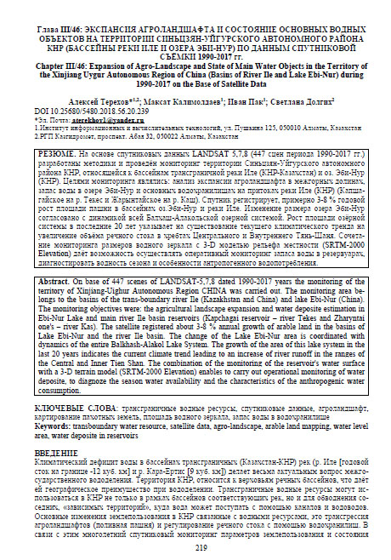
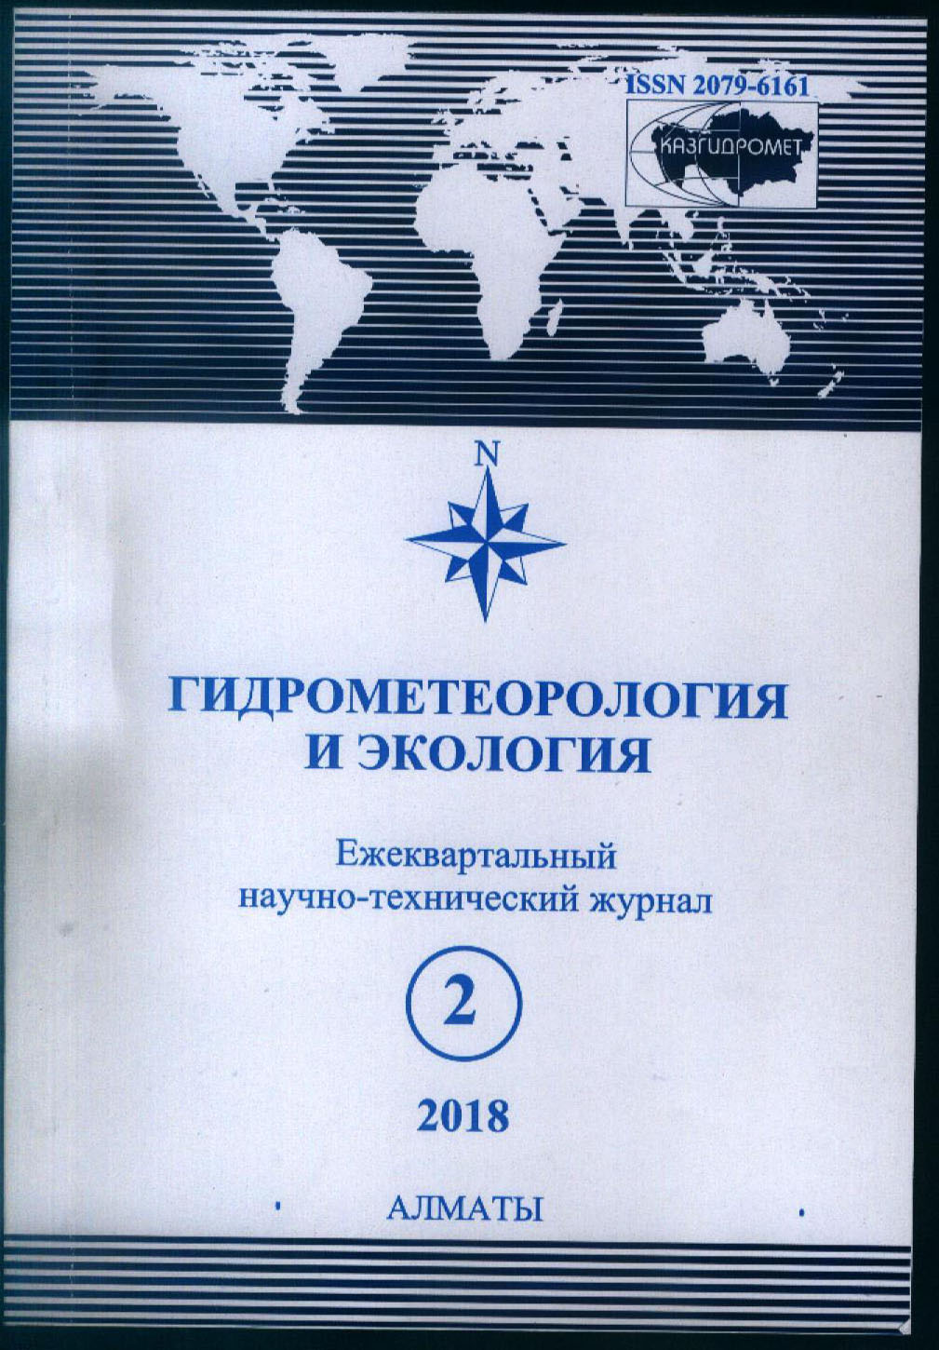

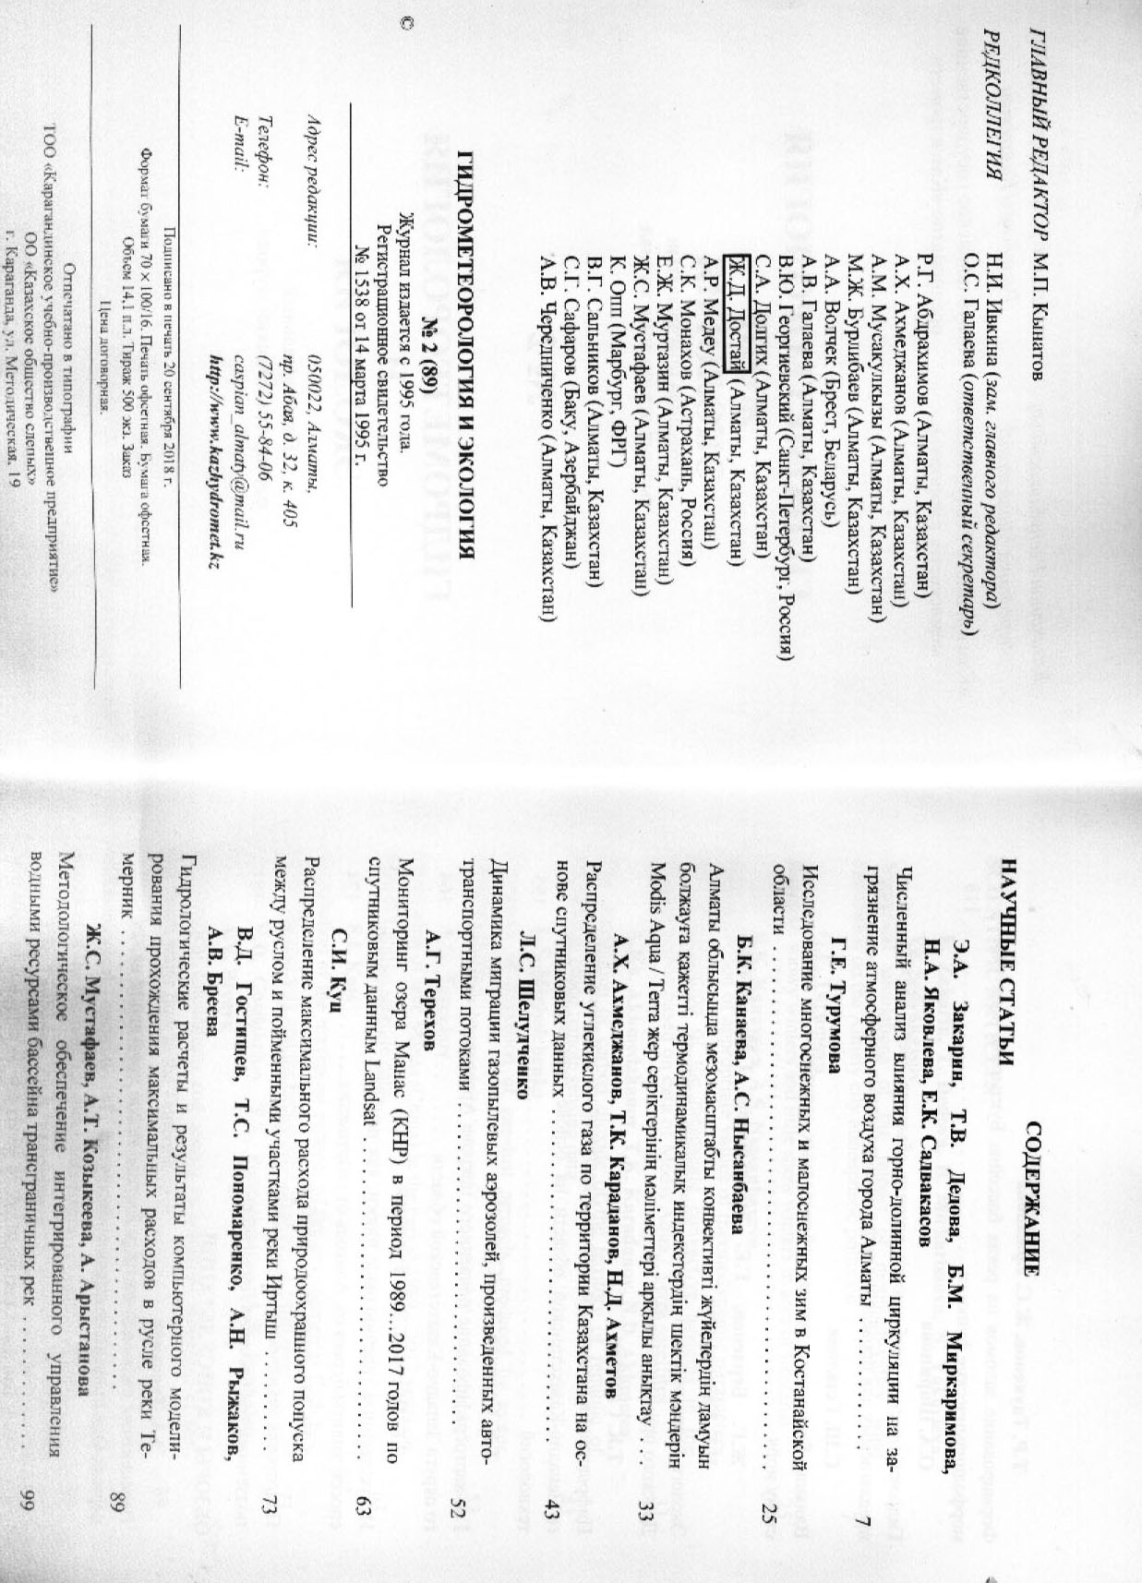

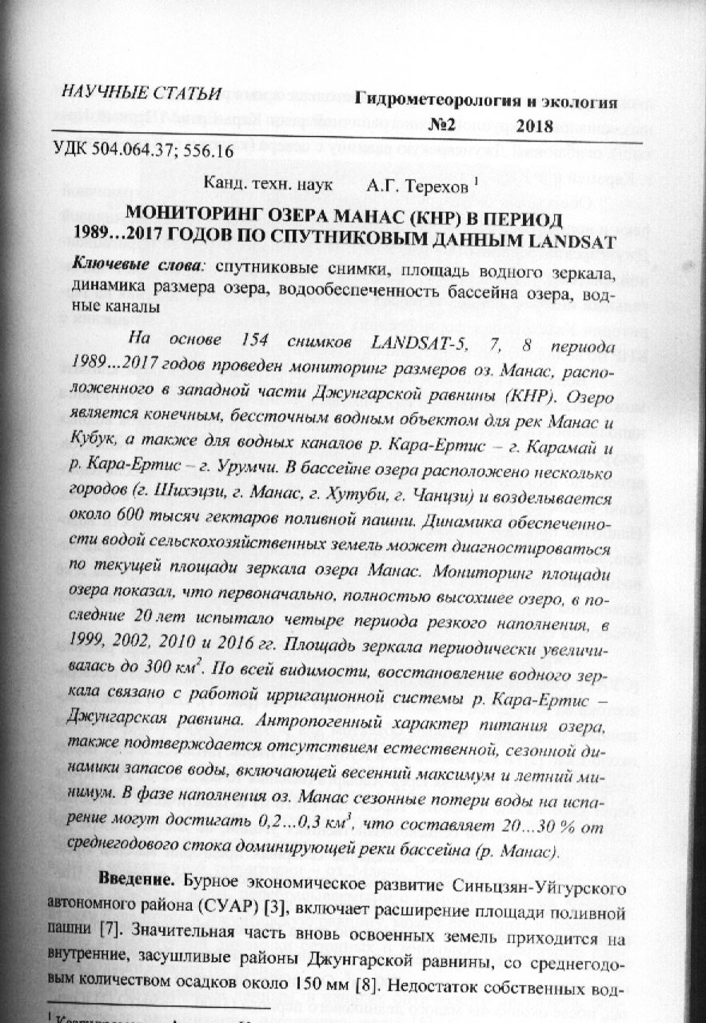
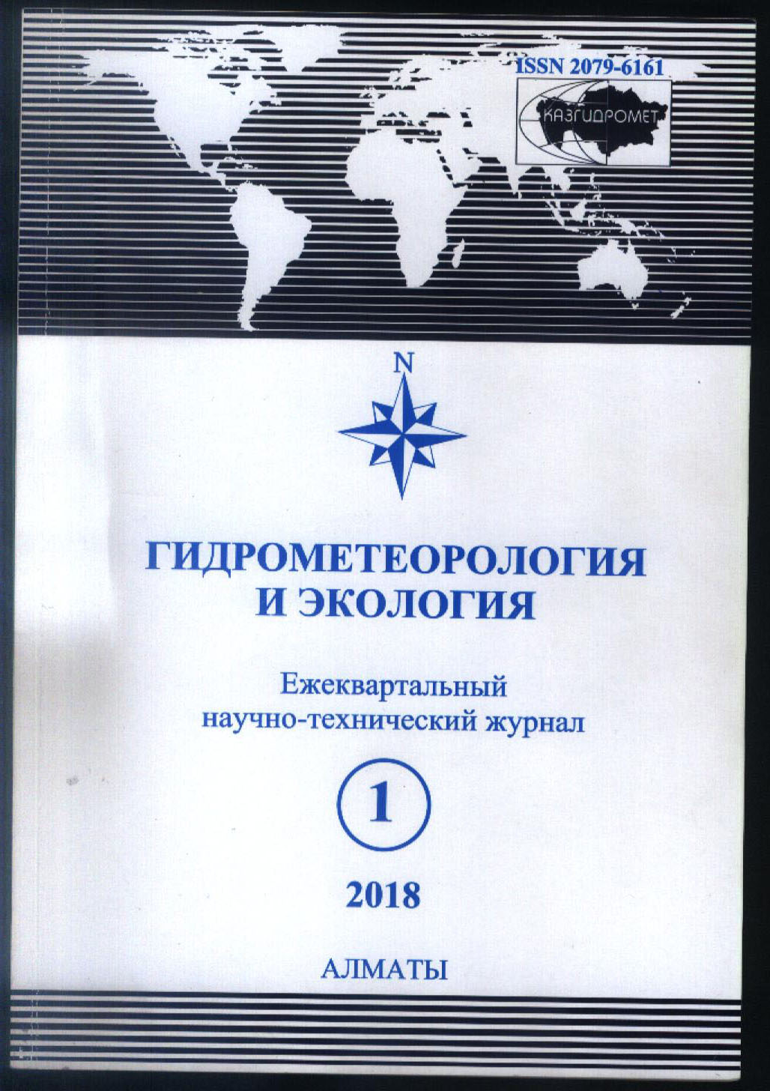

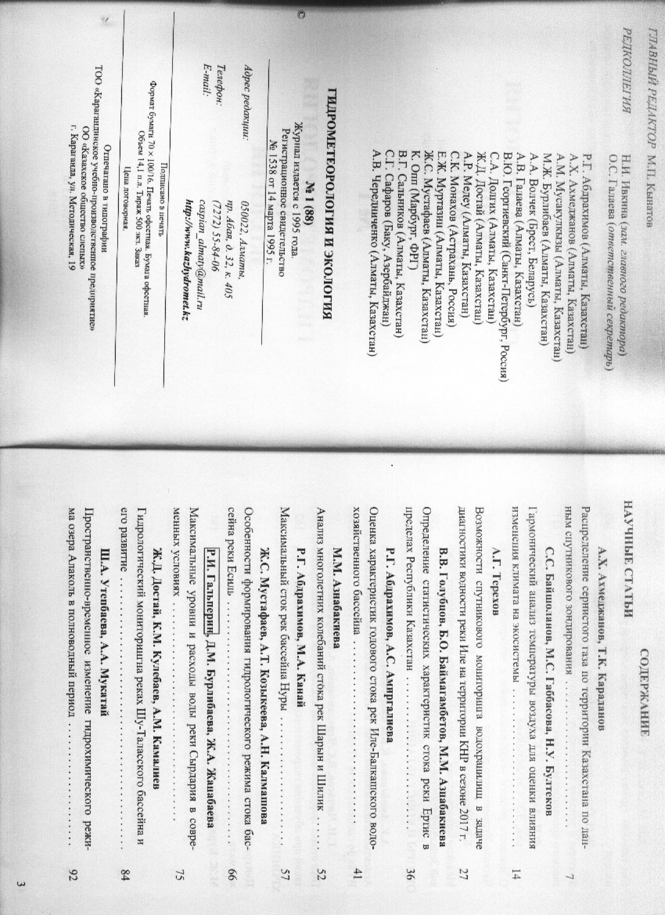

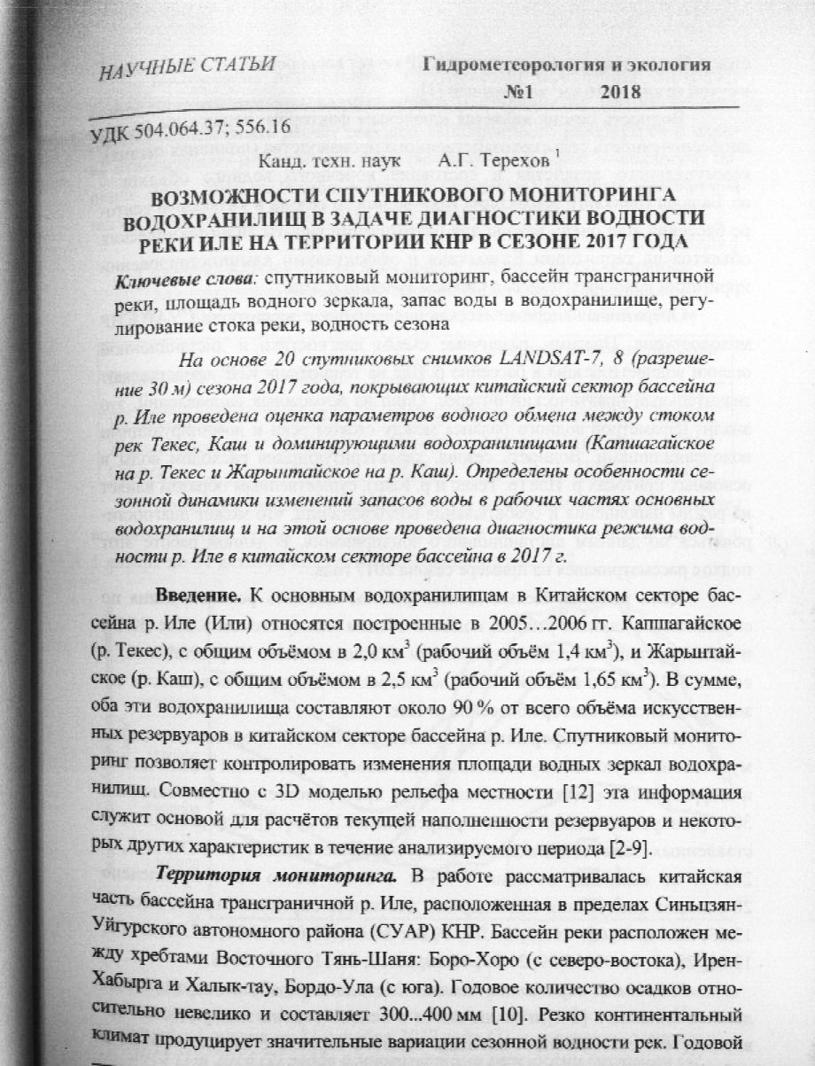

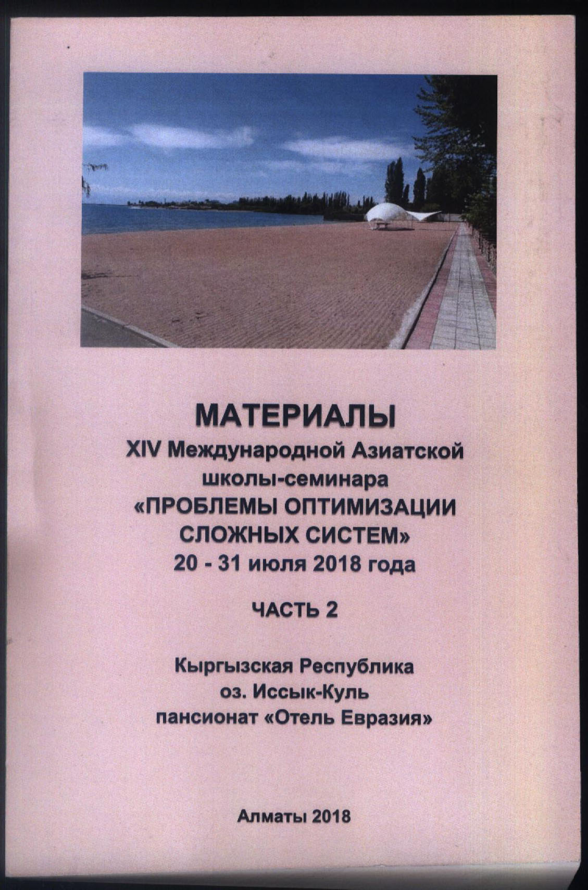

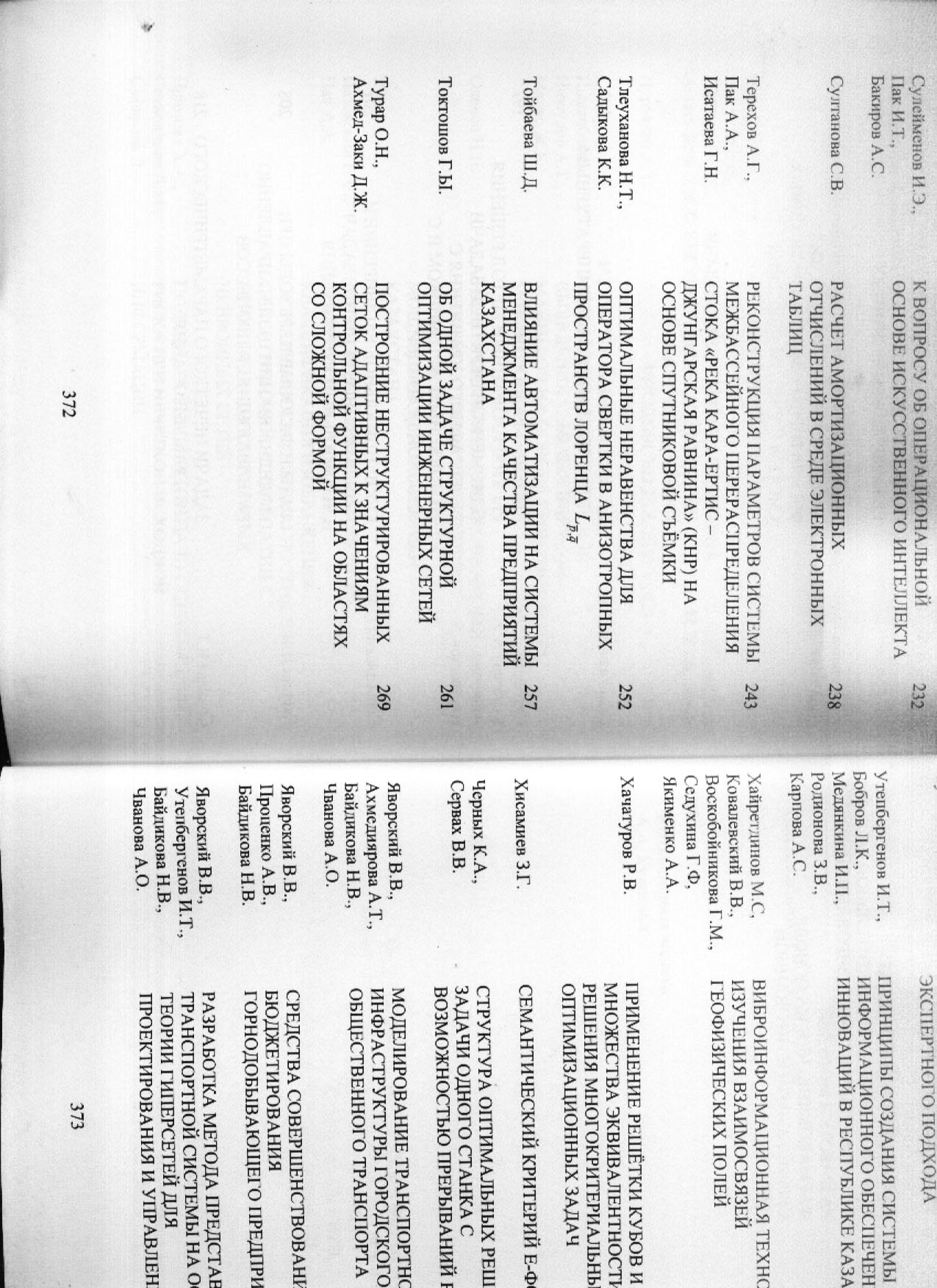

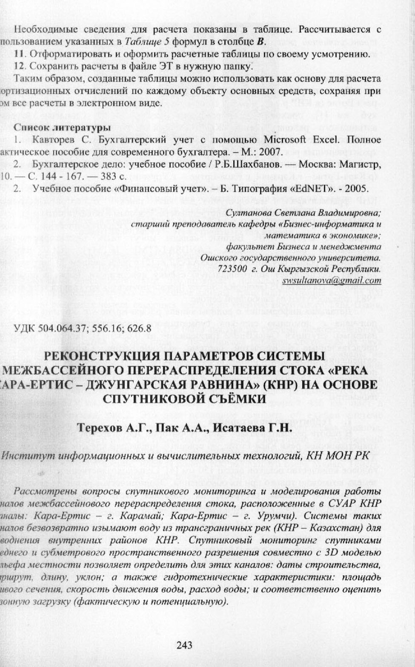
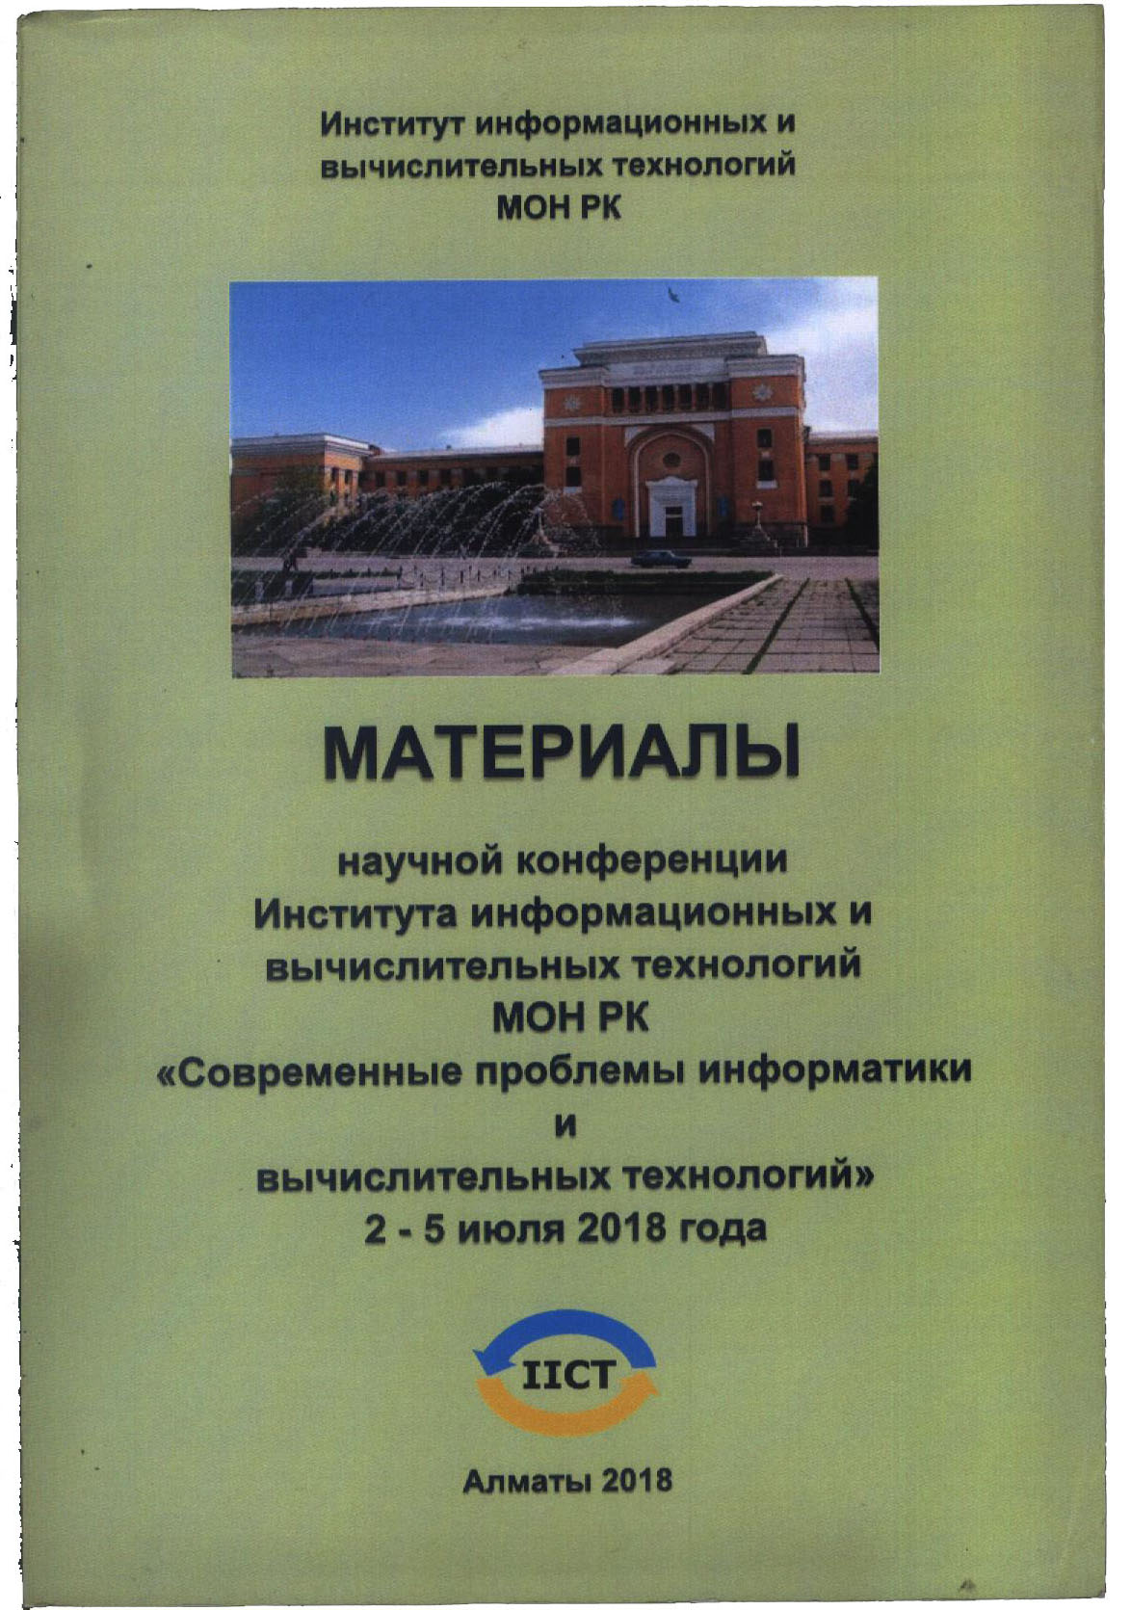

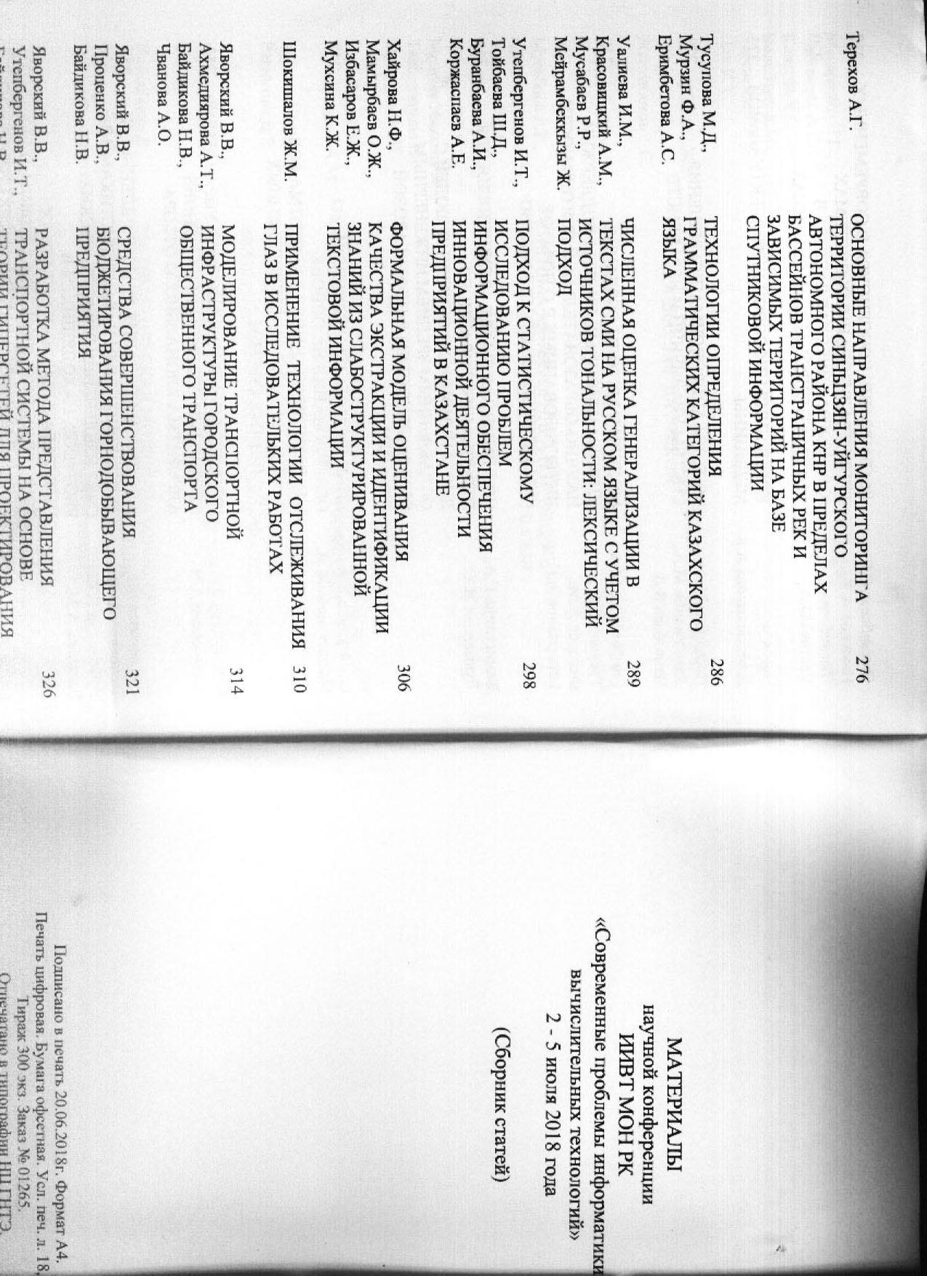

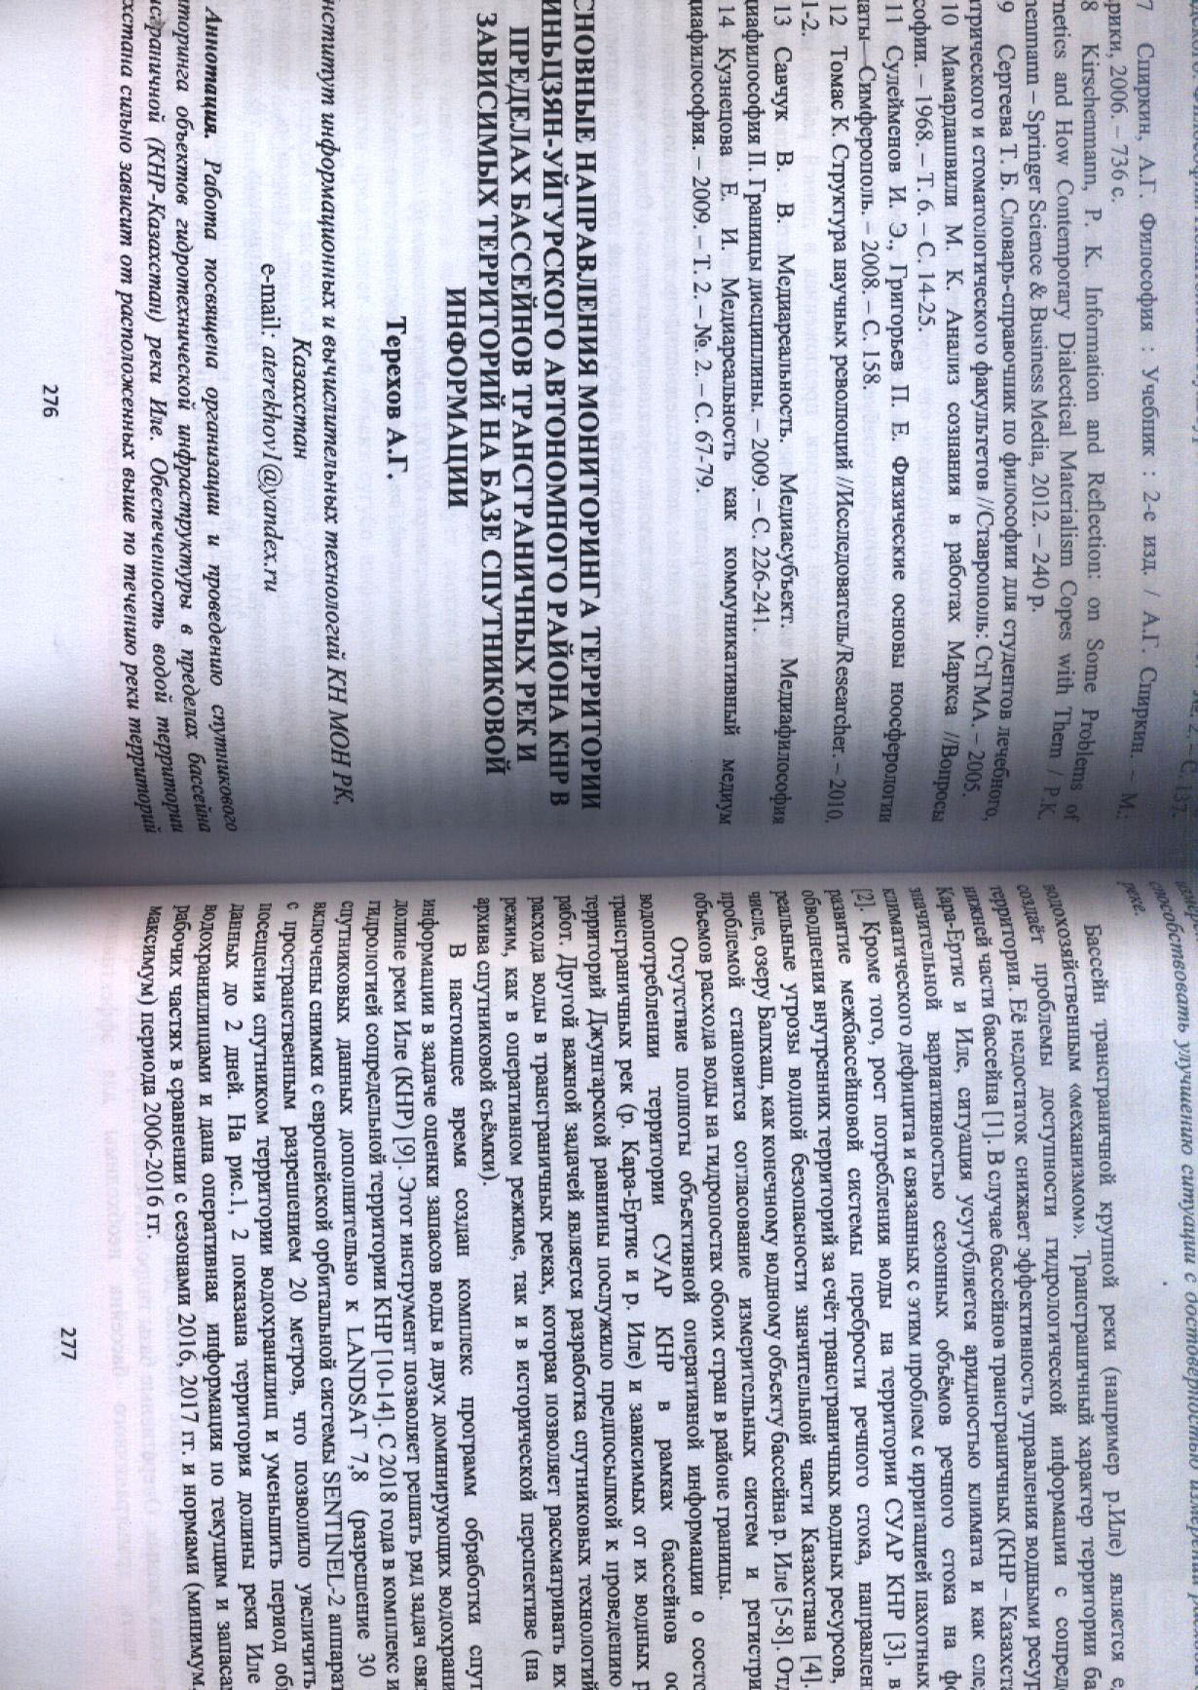

Шестнадцатая Всероссийская Открытая конференция «СОВРЕМЕННЫЕ ПРОБЛЕМЫ ДИСТАНЦИОННОГО ЗОНДИРОВАНИЯ ЗЕМЛИ ИЗ КОСМОСА (Физические основы, методы и технологии мониторинга окружающей среды, потенциально опасных явлений и объектов)»

Возможности системы спутникового мониторинга трансграничного (КНР - Казахстан) бассейна р. Иле в задаче обнаружения техногенного маловодья на примере сезона 2018 года
Терехов А.Г. (1)
(1) Институт информационных и вычислительных технологий МОН Республика Казахстан, Алматы, Казахстан
Водопользование в трансграничном бассейне в условиях климатического дефицита увлажнения часто сопряжено с противоречиями государственных интересов соседствующих стран. Для бассейна реки Иле, расположенного в аридном климате между озером Балхаш и хребтами Тянь-Шаня, относящегося к КНР (верховья) и Казахстану (нижняя часть) противоречия обостряются в маловодные годы. Оптимизация водопользования в нижней, Казахстанской части бассейна требует понимания условий сложившихся в верхней, китайской части долины. Поэтому, информация по водности сезона в верхней части бассейна и текущие запасы воды в региональных доминирующих водохранилищах этой территории очень важны.
Спутниковая система мониторинга гидроресурсов трансграничного бассейна р. Иле включает наблюдения над основными водными объектами, к которым относятся: русло р.Иле и её основных притоков (р.Текес, р.Каш), а также крупнейшие региональные водохранилища: Капшагайскоевдхр. (р.Текес), Жарынтайское (р. Каш). Доминирующие водохранилища имеют площади водных зеркал, варьирующиеся в зависимости от наполнения, в пределах от 30 до 60 кв.км, что легко регистрируется спутниками и затем может пересчитываться в запас воды. Расход воды в реке Иле в районе границы имеет значительную вариабельность, примерно, от 100 до 1300 куб.м/сек. Спутниковые снимки с пространственным разрешением 20-30 м (SENTINEL, LANDSAT) позволяют достаточно четко диагностировать эти изменения.
Техногенное маловодье наблюдается, когда значительная доля естественного стока реки расходуется на антропогенное водопользование, в основном на полив сельскохозяйственных культур и/или заполнение водохранилищ. Максимальная потребность в воде в растениеводстве на территории КНР регистрируется в мае-июне, т.е. совпадает с естественным ростом расхода воды в реке. В редких случаях (2014 г.) дефицит воды (маловодье) не позволяет начать в этот момент аккумуляцию воды в водохранилищах.
Сезон 2018 года по водности был близок к средним условиями (несколько хуже). Однако режимы заполнения водохранилищ в КНР существенно различались. Жарынтайскоевдхр. заполнялось по режиму близкому к 2015 г. (год со схожей водностью), а Капшагайскоевдхр. начало заполняться почти на 2 месяца позже, в конце июля. Эта задержка привела к смещению сроков основного водозабора из речного стока для заполнения резервуара с июня на август. Потребность быстро заполнить водохранилище перед наступлением осени привела к изъятию до 80% речного стока и как результат - формированию острого техногенного маловодья на территории Казахстана.
Таким образом, спутниковая система мониторинга водных ресурсов сопредельных территорий КНР позволяет диагностировать водность р. Иле и оценивать текущие запасы воды в основных региональных водохранилищах КНР. Появляется возможность предсказывать возникновение и оценивать длительность техногенного маловодья. Такая информация очень важна в практическом смысле, поскольку оперативные наземные гидрологические данные с территории КНР ограничены расходом воды в р.Иле на границе КНР-Казахстан. Неожиданное, длительное (30-40 дней) и острое маловодье р. Иле создает проблемы для администрирования водопользования на территории Казахстана.
Работа выполнена при финансовой поддержки гранта МОН РК № АР 05134241
Ключевые слова: Спутниковый мониторинг, трансграничный речной бассейн, водохранилище, площадь водного зеркала, режим заполнения водохранилища, водность сезона, техногенное маловодье

Секция:Технологии и методы использования спутниковых данных в системах мониторинга
http://smiswww.iki.rssi.ru/d33_conf/thesisshow.aspx?page=153&thesis=6747

_____________________________________________________________________________

Шестнадцатая Всероссийская Открытая конференция «СОВРЕМЕННЫЕ ПРОБЛЕМЫ ДИСТАНЦИОННОГО ЗОНДИРОВАНИЯ ЗЕМЛИ ИЗ КОСМОСА (Физические основы, методы и технологии мониторинга окружающей среды, потенциально опасных явлений и объектов)»

Спутниковый мониторинг речного русла трансграничной р.Иле
в задаче оценки расхода воды
Терехов А.Г. (1)
(1) Институт информационных и вычислительных технологий МОН Республика Казахстан, Алматы, Казахстан
Трансграничная (КНР-Казахстан) река Иле, с длиной около 1400 км и площадью бассейна в 140 тыс. кв. км берёт своё начало в КНР (слияние рек Текес и Кунгес) и впадает в оз. Балхаш (площадь 17 тыс. кв. км, Казахстан). Средний расход воды 480 куб.м/сек, сток реки в устье оценивается в 12 куб.км. Трансграничный характер реки и интенсивное экономическое развитие верхней, китайской части бассейна делают актуальным вопрос оценки расхода воды в районе границы. В этом месте протекая по сухой равнине, сложенной в основном речными отложениями, река меандрирует, её поймы зарастают камышами. Нестабильность мощности речного потока (расход воды от 100 до 1300 куб.м/сек) приводит размыванию берегов, затоплению пойм, появлениям и размываниям отмелей и частым изменениям русла.
Инструментальные измерения расхода воды в равнинной реке с нестабильным гидрологическим профилем и с периодически затопляемыми поймами заросшими камышом является сложной технической задачей. Существующие в районе границы гидропосты («Саньдаохэцзы» (КНР), «пристань Добынь» (Казахстан), «164 км» (Казахстан)) регистрируют расход воды со значительными расхождениями друг от друга. В период с 2006 по 2016 года расхождения между оценками объёмов годового стока между гидропостами были весьма велики. Среднеквадратичное отклонение объёма годового стока в паре «Саньдаохезцы» – «пристань Добынь» составило 1.14 куб.км и 1.94 куб.км для пары «пристань Добынь» – «164 км». Для среднемесячных значений (плавающее 30-дневное окно) расхождения в оценках величины расхода воды доходят до 40 %. Подобный уровень точности представляется явно недостаточным для целей мониторинга расхода воды в трансграничной реке в условиях дефицита водных ресурсов и существующих межгосударственных противоречиях из-за расширяющегося водопотребления в верхней, китайской части бассейна.
Значительная вариативность расхода воды в реке Иле в районе границы КНР-Казахстан (100-1300 куб.м/сек), равнинный, безлесный ландшафт дают возможность с помощью спутниковой съёмки с пространственным разрешением 20-30 метров (SENTINEL, LANDSAT) регистрировать наполненность русла реки водой. При этом рассматривается не ширина водного потока в определённых местах, а тестовый фрагмент речной долины (длиной 20-30 км) с оценкой общей площади водной поверхности существующей на территории. После калибровки спутниковых оценок площади водной поверхности на тестовом участке на среднесуточный расход воды, зарегистрированный на гидропосту «164 км», был определен вид эмпирической кривой взаимосвязи между этими величинами. Достоверность аппроксимации выбранной функцией, в данном случае с помощью степенной функцией, достаточна велика (R2=0.90).
Таким образом, спутниковая технология определения расхода воды в р.Иле на основе эмпирической зависимости от величины площади водной поверхности в тестовой части долины даёт средневзвешенную оценку водности реки. Такая информация представляется полезной для уточнения наземных данных по расходу воды, например для дополнительной фильтрации и отбраковывания результатов сильно различающихся от спутниковых оценок.
Работа выполнена при финансовой поддержки гранта МОН РК №АР05134241.
Ключевые слова: Спутниковый мониторинг, долина трансграничной реки, объём годового стока, расход воды в реке, площадь водной поверхности

Секция:Технологии и методы использования спутниковых данных в системах мониторинга

http://smiswww.iki.rssi.ru/d33_conf/thesisshow.aspx?page=153&thesis=6748
_________________________________________________________________________________

Шестнадцатая Всероссийская Открытая конференция «СОВРЕМЕННЫЕ ПРОБЛЕМЫ ДИСТАНЦИОННОГО ЗОНДИРОВАНИЯ ЗЕМЛИ ИЗ КОСМОСА (Физические основы, методы и технологии мониторинга окружающей среды, потенциально опасных явлений и объектов)»

Технические характеристики нижней части магистрального водного канала "Кара-Ертис – Урумчи" (КНР) по данным спутникового мониторинга
Терехов А.Г. (1)
(1) Институт информационных и вычислительных технологий МОН Республика Казахстан, Алматы, Казахстан
Джунгарская равнина, расположенная в Синьцзян-Уйгурском автономном районе (СУАР) КНР, представляет собой местность, где при наличии водных ресурсов возможно возделывание различных с/х культур. Масштабные планы КНР по развитию СУАР включают задачу обводнения этой территории. Решение вопроса водообеспеченияДжунгарской равнины в настоящий момент базируется на построенной в период 1999-2007 гг. системы межбассейновой переброски воды из трансграничной (КНР-Казахстан) реки Кара-Ертис (объём стока на границе КНР около 9-10 куб.км). Воднотранспортная система "р.Кара-Ертис - Джунгарская равнина (СУАР)" формально включает два облицованных бетонном канала: "р.Кара-Ертис - г. Карамай (региональный центр нефтедобычи)" и "р.Кара-Ертис - г. Урумчи (столица автономного района)". Первые 135 км этой системы доводят воду из р.Кара-Ертис за р. Урунгу. Затем магистральный канал раздваивается, одна часть идет до г.Карамай - длина ветки 325 км, даты строительства 1997-1999 гг. Другая часть уходит в направлении г. Урумчи, длина плеча 456 км (строительство остановлено в 2007)
С точки зрения мониторинга сельскохозяйственного производства и вопросов водопользования более интересен канал "р.Кара-Ертис - г.Урумчи", который доводит воду р. Кара-Ертис на 300 км к югу, до предгорий хребта Боро-Хоро, где имеются значительные площади земель пригодных для растениеводства. Канал "р.Кара-Ертис - г.Урумчи", с длиной маршрута от реки Кара-Ертис до конца канала в 591 км, по большей части является магистральным (транзитным). Только последние 100 км имеют ответвления для снабжения водой местных ирригационных систем.
Спутниковые снимки LANDSAT (разрешение 30 м), доступные в открытом доступе с 1983 года, позволяют регистрировать изменения на местности, связанные со строительством масштабных гидротехнических сооружений, в том числе и магистральных каналов. Применительно к каналу «р.Кара-Ертис – г.Урумчи» мониторинг территории Джунгарской равнины показывает, что основная часть канала, от р.Урунгу до г. Урумчи, длиной 456 км строилась около 8 лет, в период 1999-2007 гг. Что значительно превышает длительность строительства канала «р. Кара-Ертис – г.Карамай» длиной 460 км, который был закончен за 2 года (1997-1999 гг.).
Спутниковые снимки субметрового пространственного разрешения (QuickBird, Worldview), доступные на свободной основе в системе Google-Earth с 2002 года, позволяют восстанавливать геометрию русла канала, оценивать ширину канала и его ширину по урезу воды. 3D- модель рельефа местности, в частности Google-EarthElevation, даёт информацию по величине геометрического уклона русла. Суммарно эта информация позволяет достаточно детально описать состояние канала и режимы его работы.
Канал работает в течение мая – августа, с максимальным расходом на июнь-июль, что по временному режиму соответствует ирригации пашни. Не доходя до г. Урумчи, примерно 20 км (540 км маршрута), канал резко разворачивается и идёт на северо-запад, в сторону оз. Эби-Нур, траверсируя конусы выноса местных горных массивов. На 571 километре маршрута (490 м над уровнем моря), канал как бы обрывается. Он ещё раз резко поворачивает, теперь на север, сужается до ширины в 7 метров, теряет облицовку и уходит вниз по склону, до небольшого технического водохранилища.
Логически обоснованным местом окончания канала «Кара-Ертис – Урумчи» могла бы быть группа водохранилищ Юуцзинь, расположенных на реке Манас, немного севернее г. Шихецзы. Из этих водохранилищ берут начало Восточный и Западный магистральные каналы являющиеся основой региональной ирригационной системы. От места окончания облицованной части канала (571 километр маршрута) до этой группы водохранилищ, по прямой, остаётся ещё около 70 км.
По данным спутникового мониторинга нижняя часть канала "р.Кара-Ертис - г.Урумчи" всегда остаётся недогруженной. Ширина канала по урезу воды значительно уступает фактической ширине канала. Представляется, что существует техническая проблема работы в системы магистральных каналов межбассейновой переброски воды «р.Кара-Ертис – Джунгарская равнина», из-за чего нет возможности обеспечить достаточное количество воды в нижней части канала "р.Кара-Ертис - г.Урумчи".
Работа выполнена при финансовой поддержки гранта МОН РК №АР05134241.
Ключевые слова: Спутниковый мониторинг, трансграничная река, магистральный водный канал, маршрут водного канала, геометрический профиль русла канала, географический уклон канала, ширина канала по урезу воды, гидродинамический расчёт пропускной способности канала

Секция:Технологии и методы использования спутниковых данных в системах мониторинга
http://smiswww.iki.rssi.ru/d33_conf/thesisshow.aspx?page=153&thesis=6897
____________________________________________________________________________________

Шестнадцатая Всероссийская Открытая конференция «СОВРЕМЕННЫЕ ПРОБЛЕМЫ ДИСТАНЦИОННОГО ЗОНДИРОВАНИЯ ЗЕМЛИ ИЗ КОСМОСА (Физические основы, методы и технологии мониторинга окружающей среды, потенциально опасных явлений и объектов)»

Восстановление некоторых технических характеристик магистрального канала межбассейновой переброски воды "Кара-Ертис – Джунгарская равнина " (КНР) на основе спутникового мониторинга
Терехов А.Г. (1,1)
(1) Институт информационных и вычислительных технологий МОН Республика Казахстан, Алматы, Казахстан
Магистральный канал межбассейновой переброски воды из трансграничной (КНР-Казахстан) реки Кара-Ертис (объём стока на границе около 9-10 куб.км) во внутренние районы Синьцзян Уйгурского автономного района (СУАР) КНР представляет большой интерес для Казахстана. Безвозвратный забор воды из трансграничной реки с помощью системы каналов «Кара-Ертис – Джунгарская равнина» в интенсивно экономически развивающиеся территории требует применения дистанционных инструментов, поскольку КНР предоставляет оперативную гидрологическую информацию только по расходу воды трансграничных рек на границе с Казахстаном. Спутниковая информация получаемая с различных орбитальных платформ способна характеризовать систему магистральных каналов межбассейновой переброски воды «Кара-Ертис – Джунгарская равнина» с различных сторон.
Мониторинг территории с помощью LANDSAT-5,7,8 (разрешение 30 м) позволяет определить маршрут канала и календарные даты различных этапов его строительства. Система каналов «Кара-Ертис – Джунгарская равнина» состоит из трех частей. Первая часть длиной 135- километров доводит воду за р.Урунгу. Затем канал раздваивается. Одна часть идёт до г. Карамай (длина ветки 325 км, даты строительства 1997-1999 гг.). Другая ветка уходит в направлении г. Урумчи (длина 456 км, строительство остановлено в 2007 г.). Формально, систему «Кара-Ертис – Джунгарская равнина» представляют как два отдельных канала: «Кара-Ертис- Карамай» и «Кара-Ертис – Урумчи». Канал до г. Карамай имеет две основных цели, водообеспечение нефтяных промыслов (закачка воды в пласты) и орошение пашни. Канал «Кара-Ертис – Урумчи», в основном, сельскохозяйственной направленности.
Спутниковая съёмка субметрового разрешения (спутники: QuickBird, WorldView), доступная на свободной основе в системе Google-Earth, позволяет реконструировать геометрический профиль канала и регистрировать его ширину (по урезу воды и фактическую). В настоящий момент в системе Google-Earth доступно более 50 сцен пересекающих маршрут канала в период с 2002 года. Геометрический профиль первых 135 километров канала, определяющих объём общего водозабора из р. Кара-Ертис, представляет собой: симметричную, простую трапециевидную форму с шириной 28 м (ширина по дну 5 м); коэффициент заложения откоса 1:1.5; стенки и дно канала облицованы бетоном; географический уклон, по данным спутниковой 3D модели рельефа местности (Google-Earthelevation), составляет 1:2000. Знание геометрической формы русла, гидродинамического (географического) уклона, наличия облицовки позволяет с помощью стандартного гидродинамического моделирования рассчитать основные технические характеристики (площадь сечения потока воды, смоченный периметр, гидравлический радиус, скорость воды и её расход). Накопленная информация о зарегистрированной спутниками ширине канала по урезу воды определяет фактическую загрузку. Канал работает только в теплое время с мая по сентябрь, максимальная пропускная способность оценивается в 2,8 куб.км в год, фактическая, усредненная на период 2002-2016 гг., составляет около 1 куб.км.
Таким образом, спутниковый мониторинг различного пространственного разрешения сопредельной к Казахстану территории КНР позволяет оценивать технические характеристики и работу гидротехнической системы межбассейновой переброски воды из трансграничной р. Кара-Ертис во внутренние районы СУАР КНР. Полученные данные важны для обеспечения водной безопасности Казахстана и долгосрочного планирования водопользования трансграничных речных водных ресурсов.
Работа выполнена при финансовой поддержки гранта МОН РК №АР05134241.
Ключевые слова: Спутниковый мониторинг, трансграничная река, магистральный канал межбассейновой переброски воды, безвозвратный забор воды, маршрут водного канала, геометрический профиль канала, географический уклон канала, гидродинамический расчёт пропускной способности канала
Секция:Технологии и методы использования спутниковых данных в системах мониторинга
http://smiswww.iki.rssi.ru/d33_conf/thesisshow.aspx?page=153&thesis=6750

ПРИЛОЖЕНИЕ Г
Перечень использованных зарубежных информационных ресурсов

В процессе выполнения научно-исследовательской работы по данной теме были использованы следующие зарубежные информационные ресурсы:
- База спутниковых данных USGS: https://glovis.usgs.gov/
- База спутниковых данных NASA: https://neo.sci.gsfc.nasa.gov/
- Географическая информационная система GoogleEarthProv.7.3.2.

ПРИЛОЖЕНИЕ Д
Информационно-аналитические материалы проекта
Аналитическая записка: «Режимы работы основных водохранилищ в Китайском секторебассейна р. Иле в период с 1 мая по 15 августа 2018 года»

К основным, крупнейшим искусственным водохранилищам в Китайском секторе бассейна реки Иле относятся построенное в 2006 году Капшагайское (на реке Текес) с общим объёмом в 2,0 куб.км (рабочий объём 1,4 куб. км) и Жарынтайское (на реке Каш) с общим объёмом в 2.5 куб.км (рабочий объём 1.65 куб км) построенное в 2005 году. Спутниковый мониторинг на основе данным системы LANDSAT (США), SENTINEL (ЕС) позволяет контролировать площадь водных зеркал водохранилищ (в теплое, безоблачное время) с периодичностью раз в 2-4 дня. Площадь водного зеркала однозначно связана с запасом воды, поэтому на основе этих данных может осуществляться расчёт наполненности резервуаров в течение года и оценка параметров режима работы водохранилищ (скорость наполнения - срабатывания), рисунокД.1.

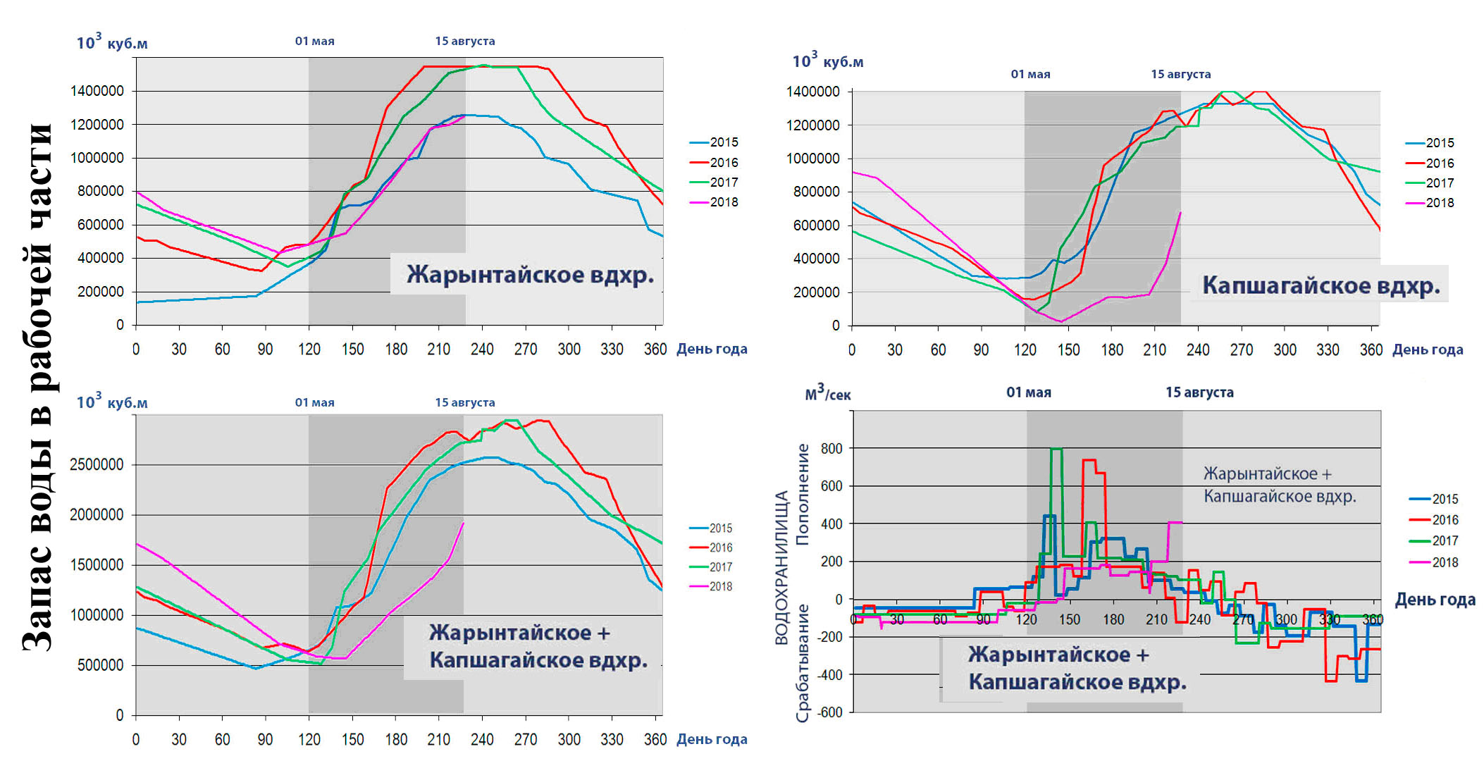
Рисунок Д. 1 - Динамика изменений запасов воды в рабочих частях водохранилищ в 2015-2018 гг. (Жарынтайское, Капшагайское,
сумма (Жарынтайское+Капшагайское)); параметры водного обмена между речным стоком (р.Каш+р.Текес) и водохранилищами (Жарынтайское+Капшагайское).

Заключение
В течение холодного периода начала 2018 года срабатывание Жарынтайского и Капшагайского водохранилищ шло в штатном режиме, с ориентиром в 600 млн.м³ суммарного запаса в рабочих частях резервуаров на конец апреля. Данный запас воды считается китайской стороной оптимальным, перед началом весеннего паводка в бассейне р. Иле и переходом от срабатывания водохранилищ к их заполнению (обычно аккумуляция воды начинается с мая). Май 2018 года отличался холодной погодой, соответственно низкими расходами воды в основных притоках р. Иле на территории КНР (р. Текес и р. Каш). Это почти на месяц удлинило период срабатывания водохранилищ (до 20 мая) и снизило до 568 млн. куб. м суммарный запас воды в их рабочих частях. На конец мая, такой запас воды является крайне низким, уступая только аномально сухому сезону 2014 года (506 млн.м³).
Период с июня по 15 августа, в целом, характеризовался повышенным температурным фоном и относительно небольшим количеством осадков. Высокие температуры воздуха привели к повышенному расходу воды с испарением на сельскохозяйственных угодьях (поливная пашня), что потребовало дополнительных водных ресурсов. Режим наполнением водохранилищ в этих условиях осуществлялся ассиметрично. Жарынтайское водохранилище наполнялось по графику близкому к режиму 2015 г. (2015 год характеризовался умеренной скоростью наполнения и недобору, примерно 350 млн. м³, до рабочего максимума запаса воды). Капшагайское водохранилище на реке Текес в сезоне 2018 года начало заполняться очень поздно, что привело к приближению запасов воды в рабочей части к многолетним минимумам в период с 1 мая по 15 августа. Причём с середины июля эти минимумы были обновлены. Сезонный минимум запасов воды в водохранилищах наблюдался во второй декаде мая, при этом запас воды в рабочей части Капшагайского водохранилища обновил абсолютный исторический минимум периода 2006-2018 гг., составив на 25 мая 2018 года всего 21 млн. м³.
Водные ресурсы р. Иле в июне-июле 2018 года были недостаточны для заполнения Капшагайскоговдхр. Запас воды в рабочей части водохранилища лишь немного вырос, с минимума в 21 млн. м³на 25 мая до 183 млн. м³на 23 июля, что тем не менее, значительно уступало прежнему многолетнему минимуму на 23 июля (332 млн. м³ (2013 г.)). Летние, ливневые паводки, перехват которых позволяет наиболее эффективно заполнять водохранилища, в период июнь-июль 2018 года в китайской части бассейна р.Иле отсутствовали. Таким образом, к концу июля возникла угроза незаполненияКапшагайского водохранилища(КНР) и как следствие появление проблем с водоснабжением потребителей и выработкой гидроэлектроэнергии в холодный период конца 2018 года и начала 2019 года.
С конца июля началось активное заполнение Капшагайского водохранилища. Водозабор в Жарынтайскоевдхр. упал с 110-130 м³/сек до 20-55 м³/сек, а вКапшагайскоевдхр. вырос с 14 до 350 м³/сек. При этом август является последним месяцем с относительно высоким расходом воды в р. Иле (в среднем около 700 м³/сек). Естественное сезонное похолодание значительно снижает речной сток в сентябре (до 400 м³/сек) и октябре (до 240 м³/сек), что затрудняет задачу заполнения водохранилищ осенью.
Водность р. Иле в китайском секторе бассейна в сезоне 2018 года оценивается как ниже среднего уровня. Поэтому, расход воды в реке в августе в рассматриваемый период (1-15 августа) заметно ниже 700 м³/сек. Изъятие из этого потокадо 400 м³/сек для пополнения водохранилищ кардинально меняет ситуацию с водностью р.Иле на границе КНР-Казахстан. Приход на территорию Казахстана вместо 500-600 м³/сек (естественный ожидаемый сток) всего 100-200 м³/сек (фактически санитарный сток) представляет собой крайнюю степень маловодья. При том, что причиной маловодья является техногенный фактор - заполнение Капшагайскоговдхр. на р. Текес.

Аналитическая записка: «Режимы работы основных водохранилищ в Китайском секторебассейна р. Иле в период с 1 мая по 15 сентября 2018 г.»

К основным, крупнейшим искусственным водохранилищам в Китайском секторе бассейна реки Иле относятся построенное в 2006 году Капшагайское на реке Текес, с общим объёмом в 2,0 куб.км (рабочий объём 1,4 куб. км) и Жарынтайское на реке Каш, с общим объёмом в 2.5 куб.км (рабочий объём 1.65 куб км) построенное в 2005 году. Спутниковый мониторинг на основе данных системы LANDSAT (США), SENTINEL-2A (ЕС) позволяет регистрировать площадь водных зеркал водохранилищ с периодичностью раз в 2-4 дня (в теплое, безоблачное время). Площадь водного зеркала однозначно связана с запасом воды, поэтому на основе этих данных может осуществляться расчёт наполненности резервуаров и оценка параметров режимов работы водохранилищ (скорость наполнения - срабатывания), рисункиД.2 и Д.3.
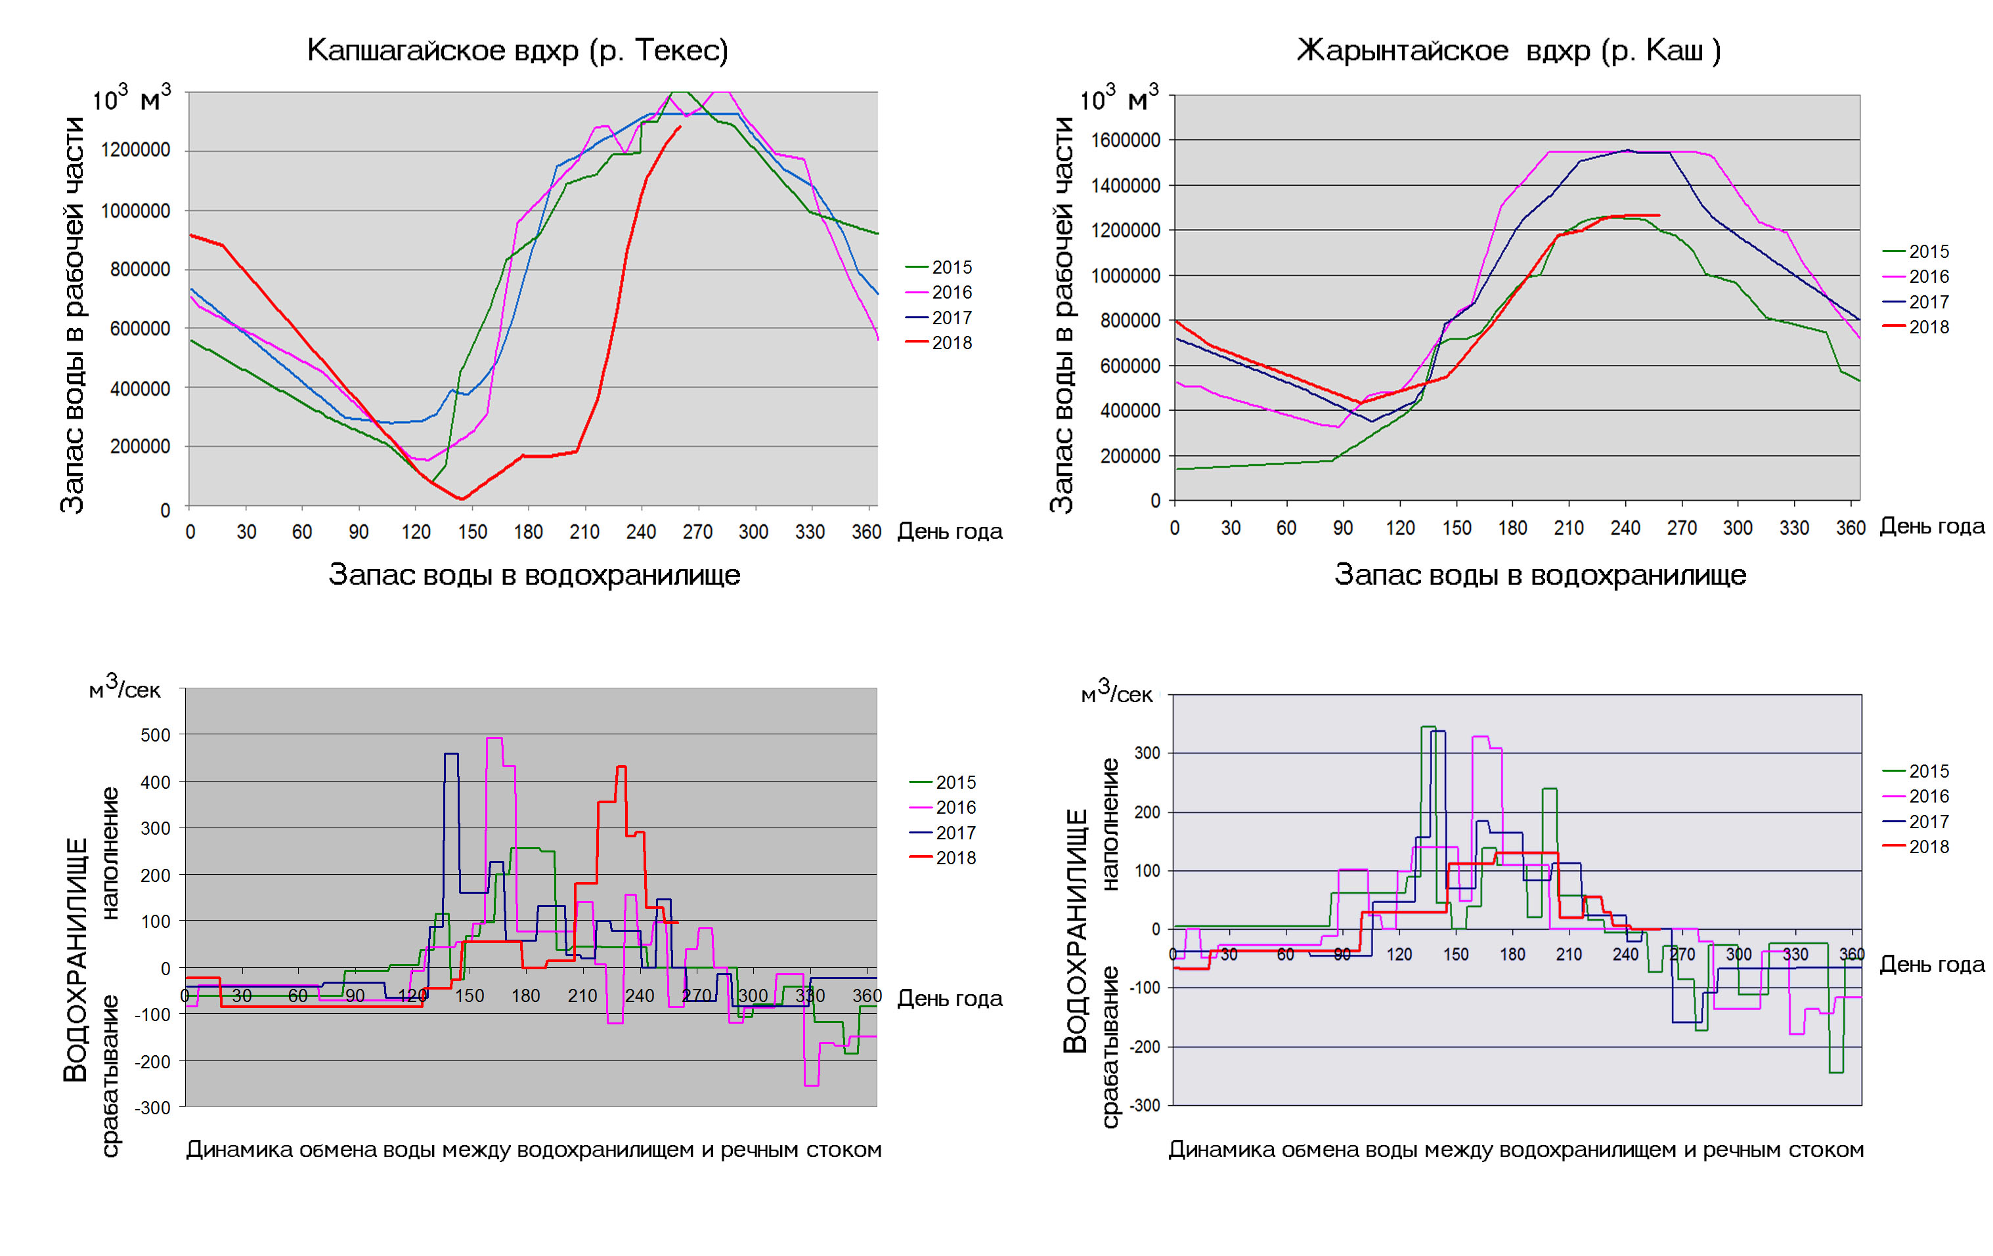
Рисунок Д.2 - Спутниковые оценки динамики запаса воды в рабочих частях основных водохранилищ китайского сектора бассейна р. Иле (Жарынтайское, Капшагайское) и параметры их водного обмена с речным стоком в сезонах 2015-2018 годов
Примечание - сезон 2018 года представлен периодом 01.01-15.09.

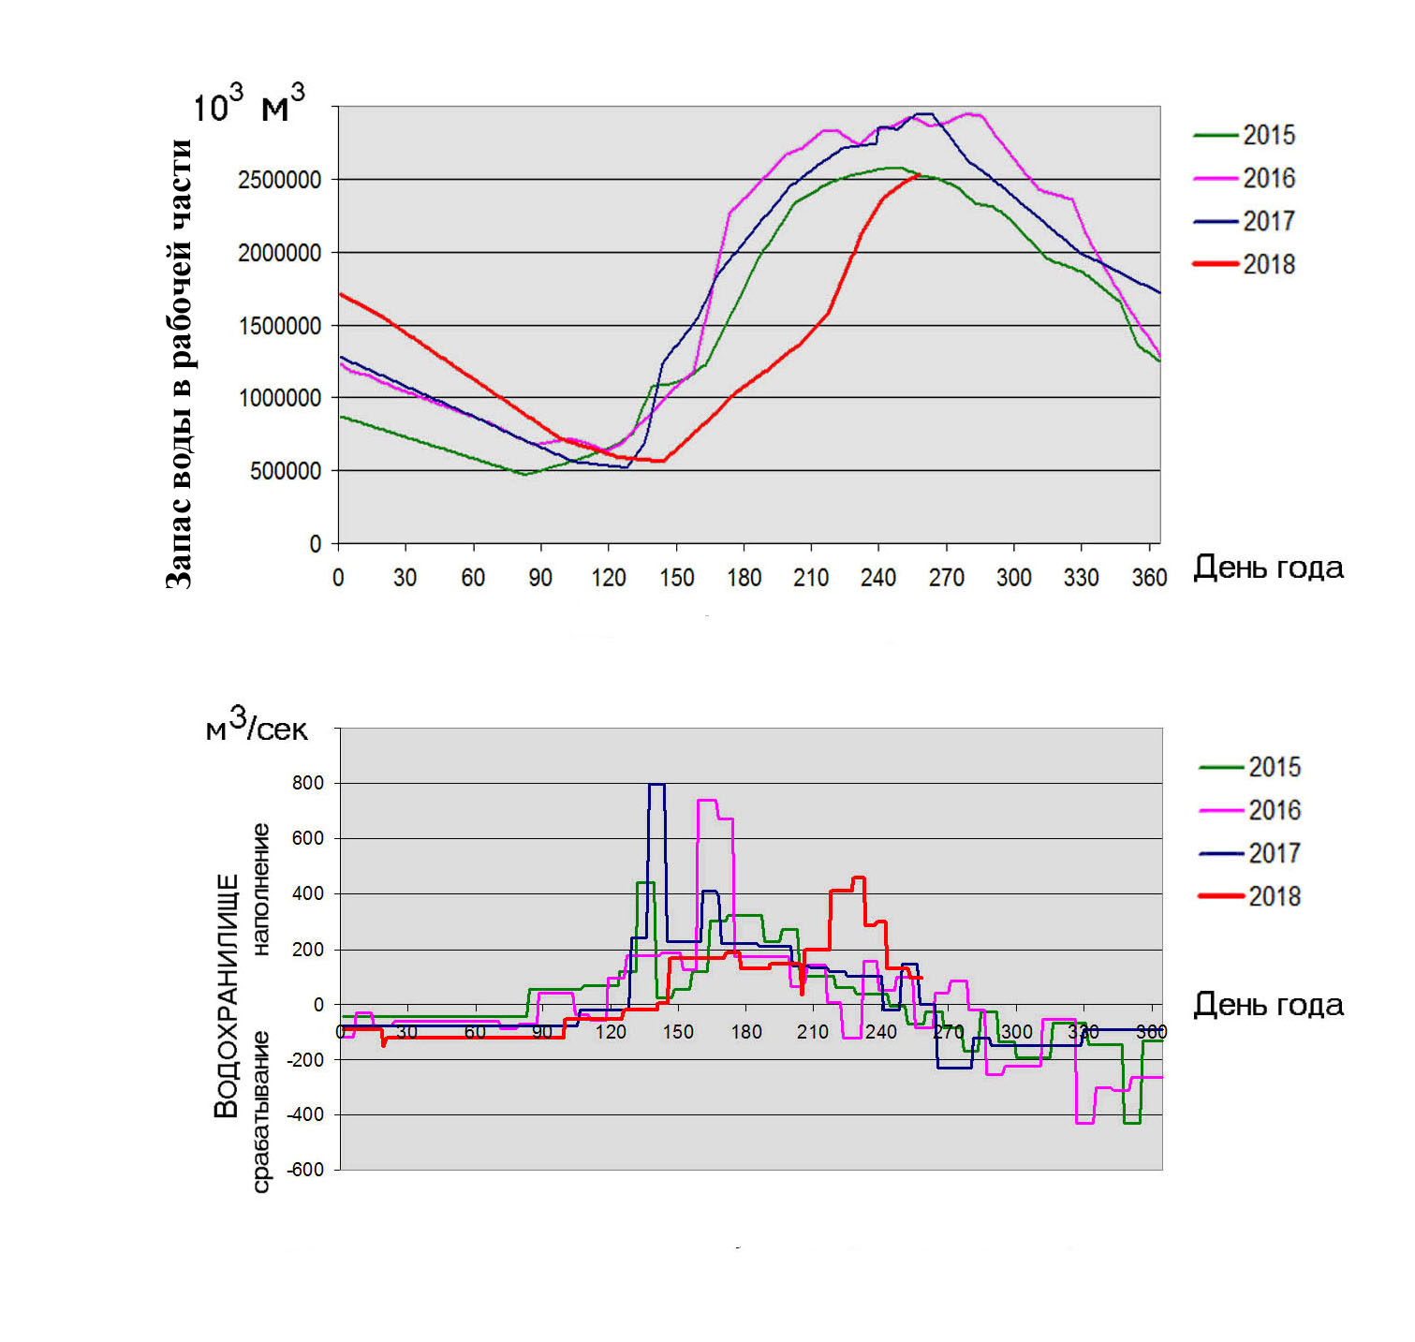
Скорость водного обмена
Рисунок Д.3 - Спутниковые оценки динамики изменений суммарных запасов воды в рабочих частях основных водохранилищ китайского сектора бассейна р. Иле (Жарынтайское + Капшагайское) и параметры их водного обмена с речным стоком (р.Каш+р.Текес) в сезонах 2015-2018 гг.
Примечание - сезон 2018 года представлен периодом с 01.01 по 15.09.

Заключение
В течение холодного периода начала 2018 года (01.01-30.04) срабатывание Жарынтайского и Капшагайского водохранилищ шло в штатном режиме, с ориентиром в 600 млн. м³ суммарного запаса в рабочих частях резервуаров на конец апреля. Данный запас воды считается китайской стороной оптимальным перед началом весеннего половодья в бассейне р. Иле и переходом от срабатывания водохранилищ к их заполнению. Май 2018 года отличался прохладной погодой, соответственно низкими расходами воды в основных притоках р. Иле на территории КНР (р. Текес и р. Каш). Это почти на месяц удлинило период срабатывания водохранилищ (до 20 мая) и снизило до 568 млн. м³ суммарный запас воды в их рабочих частях. Для конца мая такой запас воды является крайне низким, уступая только аномально сухому сезону 2014 года (506 млн. м³). Сезонный минимум запасов воды в водохранилищах наблюдался во второй декаде мая, при этом запас воды в рабочей части Капшагайского водохранилища обновил абсолютный исторический минимум периода 2006-2018 гг., составив на 25 мая 2018 года всего 21 млн. м³.
Период с 01.06 по 31.08, в целом, характеризовался повышенным температурным фоном и относительно небольшим количеством осадков. Высокие температуры воздуха привели к повышенному расходу воды на сельскохозяйственных угодьях (поливная пашня), что потребовало дополнительных ресурсов. Режим наполнения водохранилищ в этих условиях осуществлялся ассиметрично. Жарынтайское водохранилище наполнялось по графику, близкому к режиму 2015 году (2015 год характеризовался умеренной скоростью наполнения и недобору, примерно 350 млн. м³, до рабочего максимума запаса воды). Капшагайское водохранилище на реке Текес в сезоне 2018 года начало заполняться очень поздно, что привело в период с 1 мая по 15 августа к приближению запасов воды в рабочей части к многолетним минимумам. Причём с середины июля эти минимумы были обновлены.
В июне-июле 2018 года запас воды в рабочей части Капшагайского водохранилища несколько вырос, с минимума в 21 млн. м³ на 25 мая до 183 млн. м³ на 23 июля, что, тем не менее, значительно уступало прежнему многолетнему минимуму на 23 июля (332 млн. м³ (2013 г.)). Летние, ливневые паводки, перехват которых позволяет наиболее эффективно заполнять водохранилища, в период июнь-июль 2018 года в китайской части бассейна р.Иле отсутствовали. Таким образом, к концу июля возникла угроза не заполнения Капшагайского водохранилища(КНР) и как следствие появление проблем с водоснабжением потребителей и выработкой гидроэлектроэнергии в холодный период конца 2018 и начала 2019 гг.
С конца июля началось активное заполнение Капшагайского водохранилища. Водозабор в Жарынтайскоевдхр. упал с 110-130 м³/сек до 6-20 м³/сек, а в Капшагайскоевдхр. вырос с 14 до 460 м³/сек. Август является последним месяцем с относительно высоким расходом воды в р. Иле (в среднем, около 700 м³/сек). Затем, естественное похолодание значительно снижает речной сток, в сентябре в среднем до 400 м³/сек, а в октябре до 240 м³/сек, что затрудняет задачу заполнения водохранилища осенью. За август 2018 года (01-31.08) из стока р. Текес для заполнения Капшагайского водохранилища было изъято более 800 млн. м³ и ещё 150 млн. м³ в первой половине сентября. Таким образом, к середине сентября, Капшагайскоевдхр. удалось, в основном, заполнить. Запас воды в его рабочей части на 17 сентября оценивался по спутниковым данным в объёме 1.283 млн. м³, что близко к уровням последних лет на это время (1.400 млн. м³(2017)1.399 млн. м³(2016), 1.324 млн. м³(2015)).
Жарынтайскоевдхр. (р.Каш) заполнялось в обычном режиме, с максимумом водозабора в период 25.05 – 20.07. Объёмы водозабора были близки к режиму 2015 года (сезонный максимум составил около 130 м³/сек). Запас воды в рабочей части 17 сентября 2018 г. оценивается в объёме 1.265 млн. м³, что на 280 млн. м³ меньше уровней последних двух лет (1.540 млн. м³(2017)1.544 млн. м³(2016)) и близко к уровню 2015 года (1.201 млн. м³(2015)).
В целом, водность р. Иле в китайском секторе бассейна в сезоне 2018 года оценивается как ниже среднего уровня. Поэтому, изъятие в августе из стока реки Иле до 460 м³/сек для пополнения водохранилищ кардинально изменило ситуацию с водностью р.Иле на границе КНР-Казахстан. Приход на территорию Казахстана вместо 500-700 м³/сек (ожидаемый сток) всего 100-200 м³/сек представлял собой крайнюю степень маловодья. При этом, причиной маловодья августа – начала сентября 2018 года являлся техногенный фактор –поздние сроки заполненияКапшагайскоговдхр. на р. Текес.
Суммарный объём воды в рабочих частях доминирующих водохранилищ китайского сектора бассейна р. Иле (Капшагайское (р.Текес),Жарынтайское(р.Каш)) на 15 сентября оценивался в 2.532 млн. м³, что близко к уровням последних лет: 2.940 млн. м³ (2017); 2.898 млн. м³ (2016); 2.525 млн. м³ (2015).Ожидается, что режим водности р.Иле на границе КНР–Казахстан после 15 сентября будет формироваться, в основном, погодными факторами и обычным влиянием на сток реки потребителей воды на территории КНР.
С точки зрения эффективности администрирования водными ресурсами в китайской части бассейна р. Иле, режим 2018 года имеет заметные преимущества. Перенос изъятия, примерно 1 куб. км, воды из стока р. Иле для ее аккумуляции в водохранилищах с июня-июля на август оставляет ресурс в водохранилищах для перехвата ливневых паводков. Если такого ресурса нет, многоводный август при заполненных водохранилищах приводит к транзиту ливневых паводков (режим 2016 года). Такой режим приводит к затоплению пойм, ущербу поселкам и сельскому хозяйству (поймы одни из наиболее продуктивных с/х угодий), повреждению транспортной и гидротехнической инфраструктуры. Отрицательные стороны режима августовского водозабора в водохранилища выражены относительно слабо. Маловодье на р. Иле в августе не критично для с/х производства в КНР - основной урожай уже сформирован и частично убран. Проблемы августовского маловодья р. Иле на территории Казахстана в расчёт не берутся.

